ИНСТИТУТ ВОЕННОЙ СВЯЗИ И ИНФОРМАЦИОННО-КОММУНИКАЦИОННЫХ СИСТЕМ УНИВЕРСИТЕТА ВОЕННОЙ БЕЗОПАСНОСТИ И ОБОРОНЫ РЕСПУБЛИКИ УЗБЕКИСТАН

КАФЕДРА ИНФОРМАЦИОННЫХ ТЕХНОЛОГИЙ И ИСКУССТВЕННОГО ИНТЕЛЛЕКТА



УЧЕБНО-МЕТОДИЧЕСКИЙ КОМПЛЕКС
ПО ПРЕДМЕТУ

«ИНТЕГРАЦИЯ ПРОГРАММИРОВАНИЯ И ЭКСПЛУАТАЦИИ (DevOps)»



Ташкент 2025 г.
«УТВЕРЖДАЮ»
ПЕРВЫЙ ЗАМЕСТИТЕЛЬ НАЧАЛЬНИКА
ИНСТИТУТА ВОЕННОЙ СВЯЗИ И ИНФОРМАЦИОННО-КОММУНИКАЦИОННЫХ СИСТЕМ ПО
УЧЕБНОЙ И НАУЧНОЙ РАБОТЕ
капитан
Б. Тураев
« __ » __________ 2025 г.

УЧЕБНО-МЕТОДИЧЕСКИЙ КОМПЛЕКС
ПО ПРЕДМЕТУ

«ИНТЕГРАЦИЯ ПРОГРАММИРОВАНИЯ И ЭКСПЛУАТАЦИИ (DevOps)»

«СОГЛАСОВАНО»
НАЧАЛЬНИК КАФЕДРЫ ИНФОРМАЦИОННЫХ ТЕХНОЛОГИЙ
И ИСКУССТВЕННОГО ИНТЕЛЛЕКТА

капитан
Б. Юсупов

ДОЦЕНТ КАФЕДРЫ ИНФОРМАЦИОННЫХ
ТЕХНОЛОГИЙ И ИСКУССТВЕННОГО ИНТЕЛЛЕКТА
служащий ВС
Б. Умаралиев

Учебно-методический комплекс обсуждалась на совещании кафедры «Информaционных тeхнологий и искуственного интелект» ИВСиИКС УВБиО РУ Протоколом № 15 от 2 августа 2025 года.

Составители:

PhD, доцент капитан  Юсупов Б.K. | – Начальник кафедры “Информационные технологии и искусственный интеллект” ИВСиИКС УВБиО РУ
служащий ВС доцент Умаралиев Б.Н. | – Доцент кафедры “Информационные технологии и искусственный интеллект” ИВСиИКС УВБиО РУ

Рецензенты:

подполковник  A. Mullajonov | – Начальник управления развития информационно-коммуникационных технологий ГУС, ИТ и ЗИ ГШ ВС РУ
подполковник  О. Абдирозиков | – Начальник кафедры перспективных военных технологии университета военной безопасности и обороны РУ

№ | ОГЛАВЛЕНИЕ
1. | Введение | 5
2. | Сборник учебных материалов по предмету | 7
3. | Глоссарий | 121
5. | Комплекс раздаточных материалов (приложение 1) | 130
6. | Методическая разработка к сдаче экзамену (приложение 2) | 142
7. | Сборник вопросов (приложение 3) | 146
8. | Интерактиные методы обучения (приложение 4) | 150
9. | Учебная программа по предмету | 155
10. | Учебно-рабочая программа | 164
11. | Основная и дополнительная литература и источники информации (приложение 5) | 188

ВВЕДЕНИЕ
РАБОТА
Все темы, относящиеся к данному предмету «Интеграция программирования и эксплуатации (DevOps)», полностью охватываются базовыми знаниями и умениями, которые должны быть переданы курсантам на основе Государственных образовательных стандартов. Темы данного предмета направлены на теоретическое и практическое усвоение знаний, связанных с умением использовать инструменты и программы, позволяющие курсантам организовать безопасность компьютерных сетей и систем. Предмет «Безопасность сетей и информационных систем» включает в себя знания, связанные с практическим использованием инструментов и программ, связанных с безопасностью различных сетевых протоколов.

Цели и задачи науки

Основная задача науки - подготовка курсантов высококвалифицированных специалистов по обеспечению безопасности сетей и информационных систем, способных эффективно использовать средства информационных технологий, - заключается в формировании практических навыков.

Цель науки:
Цель образования неразрывно связана с эпохой и общественной жизнью.
Основной целью темы является корректная эксплуатация средств, направленных на обеспечение безопасности сетей, используемых войсками Министерства обороны Республики Узбекистан при подготовке высококвалифицированных специалистов по обеспечению безопасности сетей и информационных систем, программно-технических средств сетевая безопасность, углубленное обучение требованиям эффективного использования структур.
Формирование навыков курсантов по обеспечению сетевой безопасности и оказанию им услуг во время будущей военной службы, по обеспечению высоконадежной защиты.
Основная цель обучения изучению науки должна быть ориентирована на:
Формировать прочные знания и совершенствовать навыки курсантов по умению эксплуатировать сети, используемые в военной сфере, соблюдать меры программ и средств, обеспечивающих организацию сетевой безопасности, а также эксплуатации сетевых средств;
объяснять сущность организации сетевой безопасности , иметь возможность самостоятельно реализовывать новые подходы к организации сетевой безопасности;
Обучающиеся изучают неисправности и способы их устранения при использовании компьютерных сетей;
умения организовать надежную сетевую безопасность .
В процессе изучения науки слушатели приобретают теоретические и практические знания по организации сетевой безопасности.

Требования к воображению, знаниям, умениям и навыкам курсантов по естественным наукам

В результате изучения науки курсанты должны иметь следующие понятия:
Должно быть следующее видение:
- сетевой и системной безопасности;
- знания о месте и роли безопасности компьютерных сетей и систем в Вооруженных Силах Республики Узбекистан;
- Техническое и программное обеспечение для организации сетевой безопасности;
- Функции сетевой безопасности ;
- Методы организации сетевой безопасности;
Должен обладать следующими навыками и квалификацией:
- сетевой безопасности;
- Умение настраивать программное обеспечение сетевой безопасности;
- сетевой безопасности и методы обеспечения качества .
Необходимо обладать следующими знаниями и навыками:
- Установка и настройка технического и программного обеспечения организации сетевой безопасности;
- Поиск и устранение технических ошибок в организации сетевой безопасности;
- Техническая и программная эксплуатация сетевой безопасности.
Кроме того, требуется знать, проектировать и совершенствовать программные и аппаратные средства, используемые для организации сетевой безопасности в военной сфере.
ИНСТИТУТ ВОЕННОЙ СВЯЗИ И ИНФОРМАЦИОННО-КОММУНИКАЦИОННЫХ СИСТЕМ УНИВЕРСИТЕТА ВОЕННОЙ БЕЗОПАСНОСТИ И ОБОРОНЫ РЕСПУБЛИКИ УЗБЕКИСТАН

КАФЕДРА ИНФОРМАЦИОННЫХ ТЕХНОЛОГИЙ И ИСКУССТВЕННОГО ИНТЕЛЛЕКТА



СБОРНИК
учебных материалов по предмету

«ИНТЕГРАЦИЯ ПРОГРАММИРОВАНИЯ И ЭКСПЛУАТАЦИИ (DevOps)»

Ташкент-2025 г.
Тема 1: Содержание, предмет и задачи дисциплины "Интеграция программирования и эксплуатации (devops)"
Занятие-1. (Лекция) "Интеграция программирования и эксплуатации (devops)" содержание и задачи предмета.
Учебные вопроси:
- Основные понятия науки.
- Сетевые технологии и протоколы.
- Операционные системы. Серверы и их дистанционное управление. Скрипты (script).

1. Основные понятия науки.
DevOps – это философия или культура (и даже методология), которая создает единую среду работы внутри команды разработки и поддержки. Она включает процессы и специальные технические решения. Главная цель улучшить и ускорить связь между разными специалистами IT-отдела.
Имя DevOps происходит от двух аббревиатур:
Dev «Development» (разработка) – разработка и Ops «Operations» (операции) – операции.
Ранее это были две разные сферы. Раньше было разделение между разработчиками и системными администраторами, операционными специалистам.
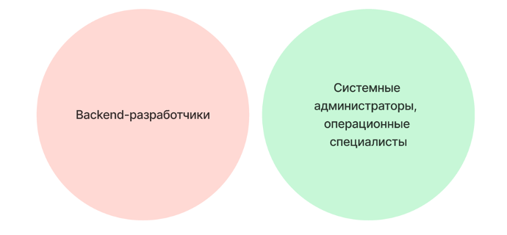
Dev и Ops
Чуть подробнее: разработчики были ответственны за создание программного кода, в то время как администраторы систем и операционные специалисты занимались его развертыванием, обслуживанием и мониторингом. Это приводило к разделению и даже конфликтам между этими двумя сферами. Внедрение методологии DevOps позволило объединить эти функции, сделав процессы разработки и эксплуатации более согласованными и эффективными.
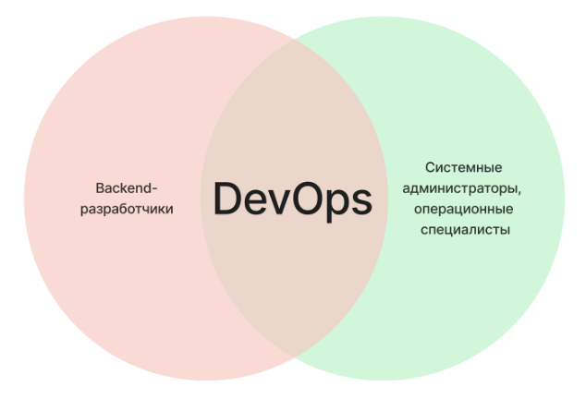
Dev + Ops
Идея DevOps заключается в том, чтобы сблизить эти сферы и установить эффективное взаимодействие между ними. Исходя из анализа можно вывести формулу DevOps:
DevOps = люди + культура + инструменты
Кто такой DevOps-инженер?
От DevOps-инженера ожидают такие навыки, которые охватывают как разработку, так и эксплуатацию. Также требуются навыки межличностного общения, которые помогут преодолеть разногласия между отдельными командами.
Одной из ключевых ролей в методологии DevOps является инженер DevOps. Этот человек должен обладать широким спектром навыков, охватывающих как разработку, так и эксплуатацию, а также навыками межличностного общения, позволяющими преодолеть разногласия между отдельными командами.
DevOps-инженер – это ИТ-специалист широкого профиля, который должен обладать обширными знаниями как в области разработки, так и в области эксплуатации, включая кодирование, управление инфраструктурой, системное администрирование и цепочки инструментов DevOps.
Инженеры DevOps должны хорошо разбираться в общей системной архитектуре, настройке и администрировании, а также иметь опыт работы с набором инструментов для разработчиков и практиками.
Частые задачи для DevOps-инженеров:
- Автоматизация процессов. DevOps-инженеры создают и поддерживают инструменты для автоматизации разработки, тестирования и развертывания программного обеспечения, что позволяет ускорить и оптимизировать рабочие процессы.
- Непрерывная интеграция и непрерывное развертывание (CI/CD). Разработка и поддержка систем CI/CD, которые позволяют организациям быстро и надежно выпускать новые версии приложений.
- Мониторинг и логирование. Настройка и управление системами мониторинга и логирования для обеспечения стабильности и оперативного реагирования на инциденты в приложениях и инфраструктуре.
- Безопасность и управление доступом. Реализация мероприятий по обеспечению безопасности для инфраструктуры и приложений, включая управление доступом, шифрование и обеспечение соответствия требованиям безопасности.
- Оптимизация ресурсов. Анализ и улучшение использования ресурсов для повышения эффективности и снижения затрат на инфраструктуру.
- Управление конфигурацией. Администрирование и настройка серверов, устройств и программных приложений для удовлетворения специфических требований проекта или операционной среды.
- Контейнеризация и оркестрация. Развертывание и управление контейнерами, например, с использованием Docker и Kubernetes, для упрощения разработки, тестирования и производства.
- Поддержка разработки и эксплуатации. Содействие в коммуникации и сотрудничестве между командами разработки и эксплуатации для улучшения качества продукции и операционной эффективности. 9 основных навыков инженера DevOps Технические навыки, требуемые от DevOps-инженера, будут варьироваться в зависимости от структуры команды, используемых технологий и наборов инструментов. Тем не менее, сильные навыки общения и совместной работы необходимы. Для DevOps-инженера также важно иметь четкое представление обо всех компонентах конвейера доставки и знать плюсы и минусы доступных инструментов и сервисов.
Описание навыков
А теперь давайте подытожим необходимые навыки и опыт DevOps относительно грейда в виде таблицы:
Компетенции | Грейд DevOps
 | Junior | Middle | Senior
Опыт в разработке | 1) Знание основ языка программирования;  2) Знание, что такое "Жизненный цикл разработки программного обеспечения";  3) Использование основных команд git (commit, pull, push) | 1) Свободное владение одним из языков программирования;  2) Владение и использование ветвления в git;  3) Поиск и устранение проблем в существующем жизненном цикле разработки программного обеспечения;  4) Использование Agile, Waterfall и т.д. Их преимущества, недостатки + последствия | Активное участие в написании сложной системы;  Применение знаний git-flow;  Участие в оптимизации жизненного цикла разработки программного обеспечения
Опыт построения CI/CD | 1) Понимание основ CI/CD;  2) Настройка простого конвейера CI на основе существующей CI;  3) Использование менеджера пакетов (pip, NPM, apt) | 1) Определение разницы между Continuous Integration и Delivery Integration;  2) Проектирование и постановка конвейера непрерывной интеграции на основе требований;  3) Использование ряда менеджеров пакетов | 1) Способность различать Continuous Delivery и Continuous Deployment и советовать, какой из них лучше;  2) Способность предложить и настроить CI (много конвейеров) на основе потребностей команды разработчиков;  3) Способность указать на распространенные ошибки в использовании менеджера пакетов и оптимизация его использования
Мониторинг (настраивание окружения, логирования и мониторинга для существующих и будущих информационных систем) | 1) Знание, какие преимущества есть у логирования и умение его использовать;  2) Использование визуализации метрик (логов) для устранения проблем;  3) Знание, как реагировать на ошибки с помощью существующей Readme + обновление/создание новых Readme | 1) Построение системы агрегации журналов, используя собственное решение на основе предоставленного дизайна;  2) Построение визуализации метрик в инструменте;  3) Определение разницы между log и metric + объяснение их различий для команды | 1) Предоставление вариантов агрегирования журналов + объяснение плюсов и минусов вариантов;  2) Разработка рекомендаций по метрикам системы или приложения, отслеживание которых предотвратит проблемы;  3) Может посоветовать команде разработчиков предупреждения (prometeus rules), которые помогут им отреагировать на возникшие проблемы;  4) Настраивание системы логирования
Опыт работы с платформой управления контейнерами | 1) Понимание, что такое контейнеры и как они работают + запуск приложения в контейнере;  2) Понимание, что такое оркестратор и что он делает;  3) Понимание разницы между контейнером Docker и образом Docker;  4) Понимание разницы между контейнером и виртуальной машиной | 1) Знание, как работает среда выполнения контейнера (подключение volumes, networks, dns, конфигурация контейнера, проверка работоспособности и т.д.);  2) Настройка оркестратора и управление им | 1) Может посоветовать команде разработчиков, как создавать и запускать контейнеры;  2) Может разработать платформу на основе оркестратора, которая лучше всего подходит в зависимости от требований;  3) Понимание, что контейнер — это просто процесс Linux с некоторой степенью изоляции + понимание, как происходит данная изоляция
Operations (умение писать скрипты на bash) | 1) Написание простого сценария на Bash;  2) Проверка состояния процессов в системе;  3) Знание системных сигналов + знание, как использовать эти сигналы | 1) Может писать сложные сценарии, используя условные операторы и циклы;  2) Умение отлаживать процесс(-ы): просмотр журналов, использование ресурсов и т.д.;  3) Может посоветовать команде разработчиков, как обрабатывать системные сигналы в приложении | 1) Знание, когда нужно использовать bash, а когда – другой язык программирования;  2) Может предложить исправления в коде на основе сигналов
Networks and cloud (Опыт внедрения и настройки решений по ИБ контейнеризации) | 1) Знание, как работает DNS;  2) Понимание концепции RBAC;  3) Знание концепции прокси и балансировщика нагрузки;  4) Знание разницы между IaaS, PaaS и SaaS | 1) Настройка правил RBAC в соответствии со спецификацией (минимально возможные разрешения);  2) Настройка прокси-сервер с помощью инструментов (Nginx и т.д.);  3) Знание различных классов облачных предложений, т. е. хранилища объектов, балансировщик нагрузки + знание, как их использовать | 1) Понимание влияния DNS на производительность в большом кластере;  2) Способен спроектировать настройку RBAC (роли, политики, группы) для всей системы, т.е. кластера;  3) Использование предложений PaaS/SaaS
Понимание концепции и особенностей подхода Infrastructure-as-Code | 1) Знание концепции IaC и ее преимущества;  2) Понимание, что сервер должен управляться автоматически с помощью какого-либо инструмента;  3) Использование различных способов настройки приложения (например, env vars, файлы) | 1) Предотвращение типичных ошибок при настройке IaC с помощью инструментов или процессов;  2) Может автоматически управлять сервером с помощью какого-либо инструмента;  3) Может настроить доставку конфигурации с помощью существующего инструмента (например, оркестратора или некоторого ПО с открытым исходным кодом, или SaaS) | 1) Может сообщить о недостатках своей/облачной инфраструктуры;  2) Понимание, что инструменты (docker-compose и т.д.) не подходят для облачной инфраструктуры. Может посоветовать, как мигрировать в облако;  3) Может разработать систему управления конфигурацией;  4) Может обучать команды разработчиков для использования и настройки их приложений в облачной инфраструктуре

2. Сетевые технологии и протоколы.
Концепция компьютерных сетей явилась логическим результатом эволюции компьютерных технологий. Потребность в оперативном анализе быстро возрастающих объемов информации привела к возникновению распределенной обработки и хранения данных, использованию компьютерной техники в процессах их передачи, которые и обеспечиваются в компьютерных сетях.
Компьютерная сеть – это объединение определенного числа компьютеров с помощью линий связи так, чтобы пользователи, работающие на них, могли совместно использовать общие информационные ресурсы, а также обмениваться информацией друг с другом, неприбегая к промежуточным носителям информации.
Объединение компьютеров, расположенных друг от друга на расстоянии в десятки и сотни метров, называется локальной сетью (ЛС) или LAN (local area network). ЛС обычно включает десятки и сотни компьютеров, территориально расположенных в пределах одного учреждения, организации, предприятия.
Создание ЛС позволяет решить ряд задач:
- объединить большое число ПК при одновременном увеличении объемов хранимой и передаваемой информации;
- повысить эффективность использования компьютерной техники и надежность всей системы обработки информации;
- существенно упростить доступ к большим информационным фондам учреждения.
Объединение компьютеров, расположенных друг от друга на расстоянии в десятки, сотни и тысячи километров, называется глобальной сетью WAN (от англ. Wide Area Network). В этом случае создается единое информационное пространство, охватывающее разные учреждения, министерства, государства и даже континенты. Благодаря глобальным сетям могут быть решены проблемы:
- снижения объема обычной почтовой переписки, передачи не только текстовой, но и графической, звуковой информации;
- достижения высокой оперативности обмена информацией на большие расстояния;
- обеспечения доступа пользователей к большим ведомственным, государственным и международным информационным ресурсам.
В последнее время стали широко развиваться так называемые корпоративные сети, которые сочетают в себе принципы построения локальных и глобальных сетей.
Работа пользователя в любой компьютерной сети поддерживается соответствующим аппаратным и программным обеспечением, с помощью которых сеть должна быть реализована на физическом и логическом уровнях. Физический уровень – организация линий связи между отдельными узлами компьютерной сети. Логический уровень определяет правило взаимодействия компьютеров в сети.
Существует два основных типа локальных сетей. Первый тип – одноранговая, или равноправная, сеть (рис. 1).
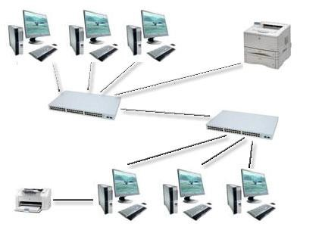
Рис. 1.1 - Одноранговая локальная сеть

Одноранговая сеть является наиболее простой и дешевой в создании. Тем не менее она способна обеспечить своих пользователей всем необходимым для получения доступа к нужной информации, в том числе к Интернету. Главной особенностью такой сети является то, что каждый ее участник – рабочая станция – имеет одинаковые права и выступает в роли администратора своего компьютера. Это означает, что только он может контролировать доступ к своему компьютеру и только он может создавать общие ресурсы и определять правила доступа к ним. С одной стороны, это делает сеть очень простой в создании, с другой – администрирование такой сети вызывает достаточно много проблем, особенно если количество участников сети превышает 25–30. Вторая разновидность ЛС – сеть с выделенным сервером, или сеть «клиент-сервер» (рис. 2), – наиболее востребованный тип сети, основными показателями которой являются высокие скорость передачи данных и уровень безопасности. Компьютер, обеспечивающий работу локальной сети и предоставляющий ресурсы другим, называется сервером, а обращающийся к файловым или принтерным ресурсам других – клиентом, рабочей станцией называется ПК, включенный в сеть, за которым работает пользователь. Кроме рабочих станций, в сети могут быть компьютеры, к работе на которых пользователи не допускаются. Эти компьютеры только обеспечивают работу ЛС. На сервере должна быть установлена система пользователями и ресурсами сети. Данный компьютер в идеале должен отвечать только за обслуживание сети, и никакие другие задачи выполнять на нем не следует. Этот сервер называется контроллер домена. Он является наиболее важным объектом сети, поскольку от него зависит работоспособность всей сети. Именно поэтому данный сервер обязательно подключают к системе бесперебойного питания. Кроме того, в сети, как правило, присутствует дублирующей сервер, который называется вторичным контроллером домена.
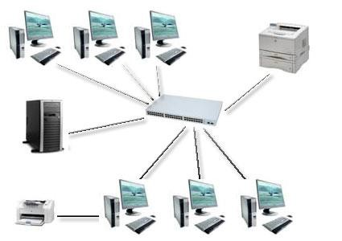
Рис. 1.2 - Локальная сеть типа «клиент-сервер»

Аппаратное обеспечение сетей
Сетевые карты – это контроллеры, подключаемые в слоты расширения материнской платы компьютера, предназначенные для передачи сигналов в сеть и приема сигналов из сети.
Сетевое оборудование – устройства, необходимые для работы компьютерной сети.
Шлюз (gateway) – это устройство (маршрутизатор) или программа для соединения компьютерных сетей, использующих разные протоколы. Шлюзы предназначены для соединения в одну систему двух абсолютно различных типов сетей.
Мост (Bridge) – устройство сети, которое соединяет два отдельных сегмента, ограниченных своей физической длиной, и передает трафик между ними. Мосты также усиливают и конвертируют сигналы для кабеля другого типа.
Концентраторы (Hub) – это центральные устройства кабельной системы или сети физической топологии «звезда», которые при получении пакета на один из своих портов пересылают его на все остальные. В результате получается сеть с логической структурой общей шины.
Повторители (Repeater) – устройства сети, которые усиливают и заново формируют форму входящего аналогового сигнала сети на расстояние другого сегмента. Повторитель действует на электрическом уровне для соединения двух сегментов.
Коммутаторы (Switch) – управляемые программным обеспечением центральные устройства кабельной системы, сокращающие сетевой трафик
за счет того, что пришедший пакет анализируется для выяснения адреса его получателя и соответственно передается только ему.
Маршрутизаторы (Router) – стандартные устройства сети, работающие на сетевом уровне и позволяющие переадресовывать и маршрутизировать пакеты из одной сети в другую, а также фильтровать широковещательные сообщения.
Мультиплексоры – это устройства центрального офиса, которые поддерживают несколько сотен цифровых абонентских линий.
Межсетевые экраны (firewall, брандмауэры) – это сетевые устройства, реализующие контроль за поступающей в локальную сеть и выходящей из нее информацией и обеспечивающие защиту локальной сети посредством фильтрации информации.
Канал передачи данных – это средства двухстороннего обмена данными, которые включают в себя линии связи и аппаратуру передачи (приема) данных. Каналы передачи данных связывают между собой источники информации и приемники информации.
Для построения сети обычно используют один из трех проводников: витую пару, коаксиальный кабель, оптоволоконный кабель.
В настоящее время витая пара – наиболее распространенный сетевой проводник, состоящий из 8 медных проводников, перевитых друг с другом для уменьшения электромагнитных помех. Длина сегмента из такого провода – до 100 метров (рис. 1.6).
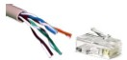
Рис. 1.6 - Витая пара и разъем RJ45

Коаксиальный кабель. Провод содержит в себе центральный проводник из меди, слой изолятора в медной или алюминиевой оплетке (это экран от электромагнитных помех) и внешнюю ПВХ изоляцию. Максимальная скорость передачи данных – 10 Мбит/сек. С сетевой картой кабель соединяется через BNC-разъем байонетного типа с поворотом (рис. 1.7).
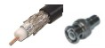

Рис. 1.7 - Коаксиальный кабель и разъем BNC

В сравнении с витой парой коаксиальный кабель дороже, его ремонт сложнее, гибкость хуже. Однако у него есть преимущество –оплетка кабеля (медная или из алюминиевой фольги) уничтожает помехи, искажающие сигнал. Применяют коаксиальный кабель обычно в топологии «шина», при этом используется многоточечная передача сигнала (много приемников и много передатчиков).
Оптоволоконный кабель содержит несколько стеклянных световодов, защищенных изоляцией. Он обладает скоростью передачи данных в несколько Гбит в секунду, не подвержен электропомехам. Передача сигналов без затухания идет на расстояние, измеряемое километрами (рис. 1.8).
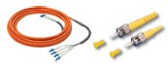
Рис. 1.8 - Оптоволоконный кабель и оптический разъем MM ST/PC

Информация кодируется разной интенсивностью света. Источникомсигнала в кабеле служит инфракрасный светодиод или лазер. Оптический провод самый негибкий из всех кабельных сред передачи сигнала, зато он самый помехоустойчивый, обеспечивает достаточно высокую степень защиты информации. Монтаж такого кабеля сложный и дорогой, осуществляется обычно сваркой на специальном оборудовании. Кабель иногда бронируют, то есть защищают металлической оболочкой (для прочности). Среди других особенностей оптического кабеля можно отметить, что стекло может треснуть от механических воздействий и помутнеть от радиации, что, в свою очередь, ведет к росту затухания сигнала в кабеле. Для изоляции оптоволокна обычно применяют тефлон (пленум). Это дорогая (в сравнении с ПВХ) изоляция оранжевого цвета, но она практически не горит в огне. Для преобразования светового сигнала в электрический используют оптоволоконный трансивер (приемопередатчик).

Рис. 1.9 - Трансивер Trycom TRP-C39

Internet – всемирная информационная компьютерная сеть, представляющая собой объединение множества региональных компьютерных сетей и компьютеров, обменивающих друг с другом информацией по каналам общественных телекоммуникаций (выделенным телефонным аналоговым и цифровым линиям, оптическим каналам связи и радиоканалам, в том числе спутниковым линиям связи).
Аппаратный компонент сети Интернет представлен компьютерами самых разных моделей и систем, линиями связи любой физической природы и устройствами, обеспечивающими механическую и электрическую стыковку между компьютерами и линиями связи.
Программный компонент. Слаженная и совместная работа технически несовместимого оборудования достигается благодаря программам, работающим на компьютерах, входящих в Интернет. Они позволяют так преобразовывать данные, чтобы их можно было передавать по любым каналам связи и воспроизводить на любых компьютерах.
Информационный компонент в Интернете представлен сетевыми документами, то есть документами, хранящимися на компьютерах, подключенных к Интернету или входящих в него. Эти документы могут быть любого типа: текстовые, графические, звуковые (звукозаписи), видео (видеозаписи) и т. п. Характерная особенность информационного компонента состоит в том, что он может быть распределенным. Так, например, при просмотре на экране книги, хранящейся в Интернете, текст может поступать из одного источника, звук и музыка – из другого, графика – из третьего, а примечания – из четвертого. Таким образом, первичные документы, хранящиеся в Интернете, связаны между собой гибкой системой ссылок.
Интернет выполняет две основные функции: информационную и коммуникационную. Информационная функция позволяет потребителям быстро получать затребованную информацию. Это могут быть научные знания, техническая документация, книги, справочники, статьи, сообщения, чертежи, схемы, рисунки, видеоматериалы, звукозаписи и др. Коммуникационная функция позволяет людям общаться. Она развивается за счет создания в Интернете служб, аналогичных традиционным средствам общения, но превосходящих их по возможностям.
Информация в Internet хранится на серверах. Серверы имеют свои адреса и управляются специализированными программами. Они позволяют пересылать почту и файлы, производить поиск в базах данных и выполнять другие задачи. Обмен информацией между серверами сети выполняется по высокоскоростным каналам связи (выделенным телефонным линиям, оптоволоконным и спутниковым каналам связи). Доступ отдельных пользователей к информационным ресурсам Internet обычно осуществляется через провайдера или корпоративную сеть.
Провайдер - поставщик сетевых услуг – лицо или организация предоставляющие услуги по подключению к компьютерным сетям. В качестве провайдера выступает некоторая организация, имеющая модемный пул для соединения с клиентами и выхода во всемирную сеть.
Основными ячейками глобальной сети являются локальные вычислительные сети. Если некоторая локальная сеть непосредственно подключена к глобальной, то и каждая рабочая станция этой сети может быть подключена к ней.
Существуют также компьютеры, которые непосредственно подключены к глобальной сети. Они называются хост - компьютерами (host - хозяин). Хост – это любой компьютер, являющийся постоянной частью Internet, т.е. соединенный по Internet – протоколу с другим хостом, который в свою очередь, соединен с другим, и так далее.
Для подсоединения линий связи к компьютерам используются специальные электронные устройства, которые называются сетевыми платами, сетевыми адаптерами, модемами и т.д.
Практически все услуги Internet построены на принципе клиент-сервер. Вся информация в Интернет хранится на серверах. Обмен информацией между серверами осуществляется по высокоскоростным каналам связи или магистралям. Серверы, объединенные высокоскоростными магистралями, составляют базовую часть сети Интернет.
Отдельные пользователи подключаются к сети через компьютеры местных поставщиков услуг Интернета, Internet - провайдеров (Internet Service Provider - ISP), которые имеют постоянное подключение к Интернет. Региональный провайдер, подключается к более крупному провайдеру национального масштаба, имеющего узлы в различных городах страны. Сети национальных провайдеров объединяются в сети транснациональных провайдеров или провайдеров первого уровня. Объединенные сети провайдеров первого уровня составляют глобальную сеть Internet.
Передача информации в Интернет обеспечивается благодаря тому, что каждый компьютер в сети имеет уникальный адрес (IP-адрес), а сетевые протоколы обеспечивают взаимодействие разнотипных компьютеров, работающих под управлением различных операционных систем.
В основном в Интернет используется семейство сетевых протоколов (стек) TCP/IP. На канальном и физическом уровне стек TCP/IP поддерживает технологию Ethernet, FDDI и другие технологии. Основой семейство протоколов TCP/IP является сетевой уровень, представленный протоколом IP, а также различными протоколами маршрутизации. Этот уровень обеспечивает перемещение пакетов в сети и управляет их машрутизацией. Размер пакета, параметры передачи, контроль целостности осуществляется на транспортном уровне TCP.
Обмен данными между станциями сети производится по протоколу.
Протокол — это набор правил и соглашений, которые определяют порядок обмена данными.
Обмен данными идёт пакетами. Пакеты с разных станций передаются по одной линии связи. В ходе отправки пакеты могут перемешиваться с другими пакетами, но в точке получения они все собираются в один файл, отслеживание ведётся по контрольной сумме пакетом, поэтому в ходе передачи ничего не теряется и полученный файл не откроется, пока не «соберётся».
Компьютерные сети, в зависимости от охватываемой территории, подразделяются на:
Локальные (ЛВС, LAN ─ Local Area Network);
Региональные (PBC, MAN ─ Metropolitan Area Network);
Глобальные (ГВС, WAN ─ Wide Area Network).
В локальной сети абоненты находятся на небольшом (до 10-15 км) расстоянии друг от друга. К ЛВС относятся сети отдельных предприятий, фирм, банков, офисов, корпораций и т. д.
РВС связывают абонентов города, района, области. Обычно расстояния между абонентами РВС составляют десятки-сотни километров.
Глобальные сети соединяют абонентов, удаленных друг от друга на значительное расстояние, часто расположенных в различных странах или на разных континентах.
По признакам организации передачи данных компьютерные сети можно разделить на две группы:
последовательные;
широковещательные.
В последовательных сетях передача данных осуществляется последовательно от одного узла к другому. Каждый узел ретранслирует принятые данные дальше. Практически все виды сетей относятся к этому типу. В широковещательных сетях в конкретный момент времени передачу может вести только один узел, остальные узлы могут только принимать информацию.

Контрольные вопросы:

- Что такое DevOps?
- На какие части разделяется DevOps?
- Для чего нужен интеграция программирование и эксплуатации?
- Какие задачи решает объединение компьютеров в сеть?
- Какие существуют типы локальных сетей?
- Дайте определение сервера.
- Какие задачи в сети выполняет сервер?
- Что называется рабочей станцией?
- Охарактеризуйте базовые топологии сети.
- Что включает в себя аппаратное обеспечение компьютерной сети?
- Дайте определение глобальной сети.
- Какие функции выполняет Интернет?
- Что такое службы Интернет?
- Перечислите и охарактеризуйте основные службы сети Интернет.
- Какой протокол лежит в основе работы службы World Wide Web?
- Для чего предназначена службы имен и доменов?
- Охарактеризуйте поисковые службы сети Интернет.

Тема 2: Компьютерные сети и технологии.
Занятие-1. (Лекция) Модель OSI. Сетевая топология. Начальные понятия Cisco IOS.
Учебные вопросы:
- Модель OSI и ее уровни.
- Сетевые топологии (кольцо, шина и звезда).
- Управление ресурсами сетевых устройств Cisco IOS.

1. Модель OSI и ее уровни
Модель OSI позволяет понять принципы, которые используют сетевые устройства при взаимодействии. Раньше разработчики создавали сети, применяя отдельные внутрисистемные протоколы и стандарты, при этом взаимодействие на глобальном уровне было невозможно. Возникла потребность в универсальных протоколах, и изобрели особую модель взаимосвязи открытых систем. Ей дали название OSI — Open Systems Interconnection. Она использует универсальный стандарт обмена машинами информацией друг с другом, что позволяет полностью объединить коммуникационный функционал ИТ-систем.

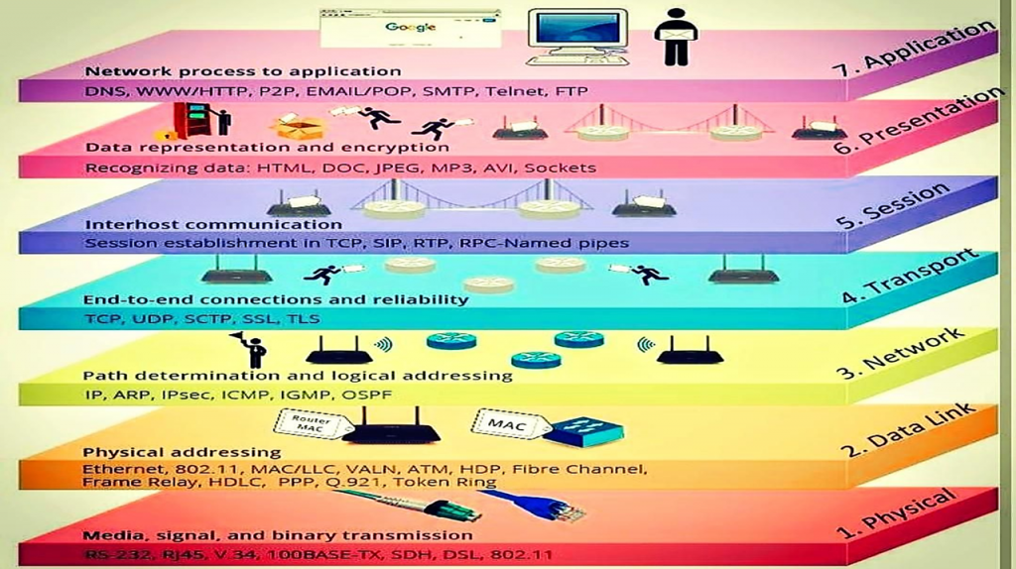
Рис 4.5 – Уровни модели OSI.
Модель OSI составляют несколько уровней:
- физический;
- канальный;
- сетевой;
- транспортный;
- сеансовый;
- уровень представления;
- прикладной.
Каждый уровень отвечает за конкретный участок пути передачи сведений от одного ПК либо мобильного гаджета к другому, автономно выполняя собственные задачи. 1, 2 и 3 уровни относятся к среде, поскольку их работа обеспечена аппаратными средствами. С ними работают сетевые администраторы. Остальные — это уровни хоста, т. к. их функционал зависит от программной составляющей. За них отвечают лица, занимающиеся разработкой.
Физический Physical
Это — самый нижний уровень, который осуществляет передачу физических сигналов от отправителя к получателю проводным либо беспроводным способом, без анализа сведений. Работает с битами информации: происходит преобразование двоичных данных в сигналы, которые можно передать по каналам связи. Последние обладают следующими параметрами:
Пропускная способность (бит/с) — показывает, какой объем информации возможно передать за определенное время.
Задержка — сколько секунд нужно для доставки сообщения от точки отправления до точки получения.
Число ошибок. При большом количестве неполадок протоколы должны постоянно их исправлять. А, если сбои появляются редко, то их возможно скорректировать далее, например, на транспортном уровне.
Элементы физического уровня — характеристики кабелей, сетевой адаптер и плата, повторители сигнала, беспроводные технологии и т. д.
Канальный Data Link
Здесь происходит кодировка данных, чтобы компьютер понимал характер информации, которую он получает. Применяется понятие frame (кадр), которое служит для обозначения сведений с добавленными служебными данными. Кадры составляются из битов и передаются дальше с помощью устройств канального уровня — сетевых адаптеров, коммутаторов и мостов, драйверов. Также здесь выявляются неполадки.
К функциям Data Link относятся:
Поиск начала и окончания сообщений в битовом потоке.
Поиск и коррекция неполадок при отправке данных.
Присвоение MAC-адресов, отвечающих за доставку сведений на нужный ПК в сети.
Обеспечение согласованного доступа, который подразумевает передачу данных в одну единицу времени только одним компьютером.
При выявлении ошибок на Data Link система проверяет корректность доставки информации и отбрасывает неправильные кадры, которые затем отправляются заново. С исправлением сбоев работает тот же подход, что и на этапе Physical: если ошибки появляются редко, то лучше корректировать их на верхних уровнях, если часто — то сразу же, здесь, на Data link.
Сетевой Network
В зоне ответственности сетевого уровня находится логическая маршрутизация (контакты между узлами с учетом различий сетей). Вместо MAC-адресов здесь используются IP-адреса. Маршрутизаторы:
объединяют сети, построенные с использованием различных технологий;
обеспечивают качественное обслуживание;
прокладывают путь от отправителя к получателю через промежуточные сетевые узлы с помощью различных протоколов.
Network является основой интернета. Пути прохождения информации через маршрутизаторы могут изменяться. Если одно или несколько устройств выйдут из строя, система найдет другой путь для доставки данных получателю.
Транспортный Transport
Здесь происходит перемещение трафика с помощью протоколов TCP и UDP. Первый используют, когда критично потерять даже несколько бит информации. Второй — если небольшая потеря данных не приведет к неблагоприятным последствиям. На транспортном уровне система понимает, какому из сетевых приложений предназначен передаваемый пакет информации.
Transport отвечает за сквозную доставку пакетов, получает подтверждение от получателя о приеме информации, контролирует сам поток и возникающие неполадки. Если сбои обнаружены, то данные передаются повторно. На этом уровне действуют службы — с установкой и без установки подключения. В первом случае путь, который проходит сообщение, состоит из 3 этапов: соединения, передачи и ее подтверждения получателем. После успешной передачи происходит разрыв подключения. Во втором случае получатель не выдает подтверждение получения информации. Это не так надежно и безопасно, но более оперативно, чем действия первой службы.
Главный нюанс Transport — компьютер напрямую взаимодействует с транспортным уровнем на другом ПК, в отличие от иных уровней, где этот процесс идет поочередно по всем звеньям цепи.
Сеансовый Session
На сеансовом уровне сетевые операции взаимодействуют с единственной целью — решить поставленную задачу (например, определить единый кодек для кодирования видеосигнала на онлайн-конференциях). Session сообщает обеим сторонам о принципах взаимодействия, начала и окончания сеанса. Для этого сведения между двумя прикладными процессами передают двумя способами: полудуплексным (поочередный прием/передача) и дуплексным (одновременный прием/передача). Зона ответственности сеансового уровня — безопасность, установление соединения, аутентификация, обслуживание сессии.
Уровень представления (перевода) Presentation
Здесь передаваемые данные предстают перед получателем в удобной форме — как текст, изображения, аудио- и видеофайлы. Информация защищается технологиями SSL и TLS, которые надежно шифруют сведения. Протоколы, их использующие, содержат в конце своего названия букву s: не http, а https. Если в веб-обозревателе видно наименование протокола https и замочек, то это означает, что данные, передаваемые по сети, защищены шифрованием. Уровнем перевода Presentation называют за то, что он меняет кодировку информации («переводит»). Для более ровной передачи используется сжатие, т. е. удаление битов из пакета.
Прикладной Application
Прикладной уровень обеспечивает доступ к сетевым службам и взаимосвязь сетевых приложений (почтовых клиентов, браузеров, игр, плееров и т. д.). Application (с помощью протоколов NFS, DNS, HTTP и др.) делает следующее:
решает прикладные задачи, отправляет файлы;
управляет системой;
определяет юзеров по их логину/паролю, электронному адресу и электронной подписи;
запрашивает подключение к другим прикладным процессам.
Здесь пользователь непосредственно работает с моделью OSI. На Application функционируют почтовые службы (пересылают и хранят электронные сообщения) и службы каталогов, которые обнаруживают сетевые ресурсы, организовывают их и ими управляют.

2. Сетевые топологии (кольцо, шина и звезда).
Под топологией (компоновкой, конфигурацией, структурой) компьютерной сети обычно понимается физическое расположение компьютеров сети друг относительно друга и способ соединения их линиями связи. Важно отметить, что понятие топологии относится прежде всего к локальным сетям, в которых структуру связей можно легко проследить. В глобальных сетях структура связей обычно скрыта от пользователей и не слишком важна, так как каждый сеанс связи может производиться по собственному пути.
Топология определяет требования к оборудованию, тип используемого кабеля, допустимые и наиболее удобные методы управления обменом, надежность работы, возможности расширения сети. И хотя выбирать топологию пользователю сети приходится нечасто, знать об особенностях основных топологий, их достоинствах и недостатках надо.
Существует три базовые топологии сети:
- Шина (bus) – все компьютеры параллельно подключаются к одной линии связи. Информация от каждого компьютера одновременно передается всем остальным компьютерам (рис. 2.2).
Рис. 2.2 - Сетевая топология «шина»

Топология «шина» (или, как ее еще называют, общая шина) предполагает идентичность сетевого оборудования компьютеров, а также равноправие всех абонентов по доступу к сети. Компьютеры в шине могут передавать данные только по очереди, так как линия связи в данном случае единственная. Если несколько компьютеров будут передавать информацию одновременно, она исказится в результате наложения (конфликта, коллизии).
В топологии «шина» отсутствует явно выраженный центральный абонент, через которого передается вся информация, это увеличивает ее надежность. Добавление новых абонентов в шину довольно просто и обычно возможно даже во время работы сети.
Важное преимущество шины состоит в том, что при отказе любого из компьютеров сети исправные машины смогут нормально продолжать обмен.
- Звезда (star) – каждый компьютер подключается отдельным кабелем к общему устройству (рис. 2.3), которым может быть как центральный компьютер, выполняющий роль сервера (активная или истинная звезда), так и концентратор, который находится в центре сети (пассивная звезда).
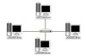
Рис. 2.3 - Сетевая топология «звезда»

- Кольцо (ring) – компьютеры последовательно объединены в кольцо. Передача информации в кольце всегда производится в одном направлении. Каждый из компьютеров передает информацию только одному компьютеру, следующему в цепочке за ним, а получает информацию только от предыдущего в цепочке компьютера (рис. 2.4).
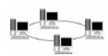
Рис. 2.4 - Сетевая топология «кольцо»

Кольцо – это топология, в которой каждый компьютер соединен линиями связи с двумя другими: от одного он получает информацию, а другому передает. Важная особенность кольца состоит в том, что каждый компьютер ретранслирует (восстанавливает, усиливает) приходящий к нему сигнал, то есть выступает в роли репитера. Четко выделенного центра при кольцевой топологии нет, все компьютеры могут быть одинаковыми и равноправными.
Кольцевая топология обычно обладает высокой устойчивостью к перегрузкам, обеспечивает уверенную работу с большими потоками передаваемой по сети информации, так как в ней, как правило, нет конфликтов (в отличие от шины), а также отсутствует центральный абонент (в отличие от звезды), который может быть перегружен большими потоками информации.
Кроме трех рассмотренных базовых топологий нередко применяется сетевая топология «дерево (tree)», которую можно рассматривать как комбинацию нескольких звезд, причем, как и в случае звезды, дерево может быть активным, или истинным, и пассивным. При активном дереве в центрах объединения нескольких линий связи находятся центральные компьютеры, а при пассивном – концентраторы.
Довольно часто применяются комбинированные топологии, среди которых наиболее распространены звездно-шинная и звездно-кольцевая.
На сегодняшний день выделяют такие типы: общая шина, кольцо и звезда. У каждой топологии есть свои «плюсы» и «минусы».

Название топологии | Схема | «Плюсы» | «Минусы»
Общая шина | 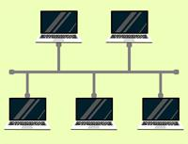  Рис. 1 . Общая шина | - Дёшево, так как к одной линии связи подключено несколько устройств;  - можно легко подключить дополнительные компьютеры;  - если один вышел из строя, другие не пострадают | - Все компьютеры подключены к одному каналу связи;  - если есть разрыв, то не работает вся сеть, и найти его сложно;  - ограничения по длине шины
Кольцо | 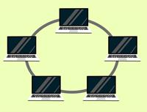  Рис. 2 . Кольцо | - Размеры больше, чем у «общей шины»;  - надёжность | - При подключении нового компьютера (станции) необходимо остановить всю сеть;  - сложность в поиске неисправностей
Звезда | 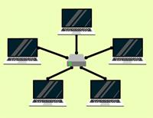  Рис. 3 . Звезда | - Сеть работает даже в случае неисправности любой станции;  - высокий уровень безопасности;  - просто найти неисправность | - Расход кабеля большой;  - так как все станции подключены к коммутатору, то в случае его отказа сеть не работает;  - количество станций ограничено количеством портов коммутатора

3. Управление ресурсами сетевых устройств Cisco IOS.
Чтобы облегчить конфигурирование устройств Cisco, интерфейс командной строки Cisco IOS разделен на отдельные командные режимы. В каждом командном режиме предусмотрен собственный набор команд для конфигурирования, обслуживания и мониторинга работы маршрутизатора и сети. Совокупность доступных в конкретный момент команд зависит от текущего командного режима. Ввод вопросительного знака (?) после системного приглашения позволяет вывести список доступных команд для каждого командного режима.
Применение определенных команд обеспечивает переход от одного командного режима к другому. Стандартный порядок, в котором пользователю следует осуществлять доступ к режимам, таков: пользовательский режим EXEC, привилегированный режим EXEC; режим глобальной конфигурации; режимы специальной конфигурации, подрежимы конфигурации и подрежимы конфигурации 2-го уровня.
Сеанс на маршрутизаторе обычно начинается в пользовательском режиме EXEC, который представляет собой один из двух уровней доступа режима EXEC. В целях безопасности в пользовательском режиме EXEC доступно лишь ограниченное подмножество команд EXEC. Этот уровень доступа предназначен для задач, не изменяющих конфигурацию маршрутизатора, например, определение статуса маршрутизатора.
Для получения доступа ко всем командам необходимо перейти в привилегированный режим EXEC, который обеспечивает второй уровень доступа режима EXEC. Обычно для входа в привилегированный режим EXEC требуется ввести пароль. В привилегированном режиме EXEC можно вводить любую команду EXEC, так как он предусматривает набор команд, расширенный по отношению к пользовательскому режиму EXEC.
Большинство команд режима EXEC являются "единовременными" командами, например, команды show или more, которые показывают статус текущей конфигурации, и команды clear, сбрасывающие счетчики или интерфейсы. Команды режима EXEC не сохраняются после перезагрузки маршрутизатора.
Из привилегированного режима EXEC можно перейти в режим глобальной конфигурации. В этом режиме возможен ввод команд, позволяющих конфигурировать общие характеристики системы. Режим глобальной конфигурации может использоваться также для перехода в специфические режимы конфигурирования. Режимы конфигурирования, включая режим глобальной конфигурации, позволяют вносить изменения в текущую конфигурацию. Если конфигурация позднее сохраняется, то эти команды сохраняются после перезагрузки маршрутизатора.
Из режима глобальной конфигурации можно перейти во множество режимов конфигурации, специфических для конкретного протокола или функции. Иерархия CLI предполагает, что вход в эти специфические режимы конфигурирования производится только из режима глобальной конфигурации. В качестве примера в этой главе описан один из обычно используемых режимов конфигурирования — режим конфигурирования интерфейса.
Из режимов конфигурирования можно перейти в подрежимы конфигурирования. Подрежимы конфигурирования используются для настройки определенных функций в пределах данного режима конфигурирования. В качестве примера в этой главе описан режим конфигурирования субинтерфейса, который является подчиненным по отношению к режиму конфигурирования интерфейса.
Режим монитора ROM — это отдельный режим, используемый в том случае, когда маршрутизатор не загружается должным образом. Если система (маршрутизатор, коммутатор или сервер доступа) не находит правильный образ системы, загружаемый в процессе запуска, то система переходит в режим монитора ROM. В режим монитора ROM (ROMMON) можно войти также путем прерывания последовательности загрузки в ходе запуска.
В последующих разделах приведены подробные сведения об этих командных режимах:
- Пользовательский режим (user mode)
- Привилегированный режим (privileged mode)
- Режим глобальной конфигурации (global configuration mode)
- Режим специфической конфигурации.
Понять, в каком режиме мы находимся очень просто, для этого надо посмотреть на приглашение в командной строке. Оно будет иметь следующий вид:
- Для пользовательского режима Router>
- Для привилегированного режима Router#
- Для режима глобальной конфигурации Router(config)#
- Для режимов специфической конфигурации Router(config-*)#, где на месте звёздочки находится название подрежима. Например, Router(config-if)# – режим настройки интерфейса маршрутизатора.
Вместо слова Router пишется имя устройства. По умолчанию, маршрутизаторы имеют имя Router, коммутаторы – Switch, но обычно при конфигурировании эти имена меняют на более конкретные.
Пользовательский режим
В этот режим мы попадаем изначально, здесь доступен только ограниченный перечень команд, выполнение которых не должно навредить функционированию устройства. Например, из этого режима можно посмотреть версию операционной системы командой show version или запустить команду ping. Обычно доступ к этому режиму дают младшим техникам, чтобы они могли диагностировать некоторые проблемы самостоятельно, но не могли ничего испортить в конфигурации.
Привилегированный режим
Для перехода в этот режим необходимо из пользовательского режима выполнить команду enable и в случае необходимости ввести пароль. После перехода, нам доступен полный перечень команд и возможность перехода в режим конфигурации без пароля. Таким образом, зная пароль на вход на устройство и пароль на привилегированный режим, человек имеет полный доступ к маршрутизатору, так как дальше уже никаких паролей вводить не требуется. Для выхода обратно в пользовательский режим используется команда disable.
Режим глобальной конфигурации
Этот режим позволяет вносить изменения в конфигурацию устройства. Для входа в него необходимо из привилегированного режима, выполнить команду configure terminal. Ввод паролей в данном случае не потребуется.
Режимы специфической конфигурации
Этих режимов множество и они являются подрежимами режима глобальной конфигурации. Например, введя в режиме глобальной конфигурации команду interface FastEthernet 0/0 мы перейдём в подрежим настройки соответствующего интерфейса (config-if). Множество режимов специфической конфигурации соответствует множеству разных ветвей глобальной конфигурации.

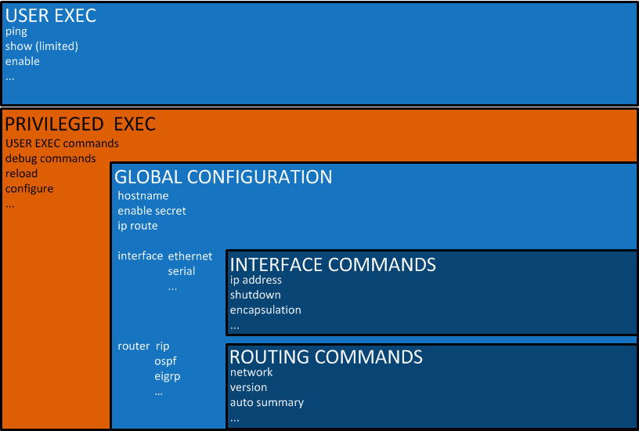
LAN (Local area network)
LAN (Local area network) — это локальная вычислительная сеть. Представляет собой ограниченное пространство, объединяющее компьютеры и другие устройства внутри небольшой локации. LAN обеспечивает эффективный обмен данными и ресурсами между подключенными устройствами, создавая устойчивую инфраструктуру для локальных коммуникаций. Эта сеть может включать в себя проводные (например, Ethernet) или беспроводные (например, Wi-Fi) технологии связи.
Особенности LAN
- Ограниченный охват. LAN охватывает относительно небольшие территории, такие как офис, кампус или здание. Это позволяет создать высокоскоростную и надежную сеть с минимальной задержкой.
- Высокая пропускная способность. Высокая пропускная способность обеспечивает быструю передачу данных между подключенными устройствами. Например, скорость передача данных по технологии Ethernet может доходить до нескольких гигабит в секунду.
- Физические и беспроводные технологии. LAN может быть реализована с использованием проводных (например, Ethernet) или беспроводных (например, Wi-Fi) технологий связи. Это позволяет выбирать наилучший вариант в зависимости от конкретных потребностей и требований среды.
- Общий доступ к ресурсам. Одной из целей LAN является обеспечение общего доступа к ресурсам, таким как принтеры, файловые серверы, общие папки и другие устройства. Например, в офисной сети все компьютеры могут иметь доступ к общим принтерам для печати документов.
- Легкая масштабируемость. LAN легко масштабировать, добавить в сеть новые устройства или расширить территорию покрытия. Это обеспечивает гибкость в адаптации к растущим потребностям бизнеса.

Контрольные вопросы:

- Что такое модель OSI?
- Сколько уровни модели OSI?
- Дайте определения каждого уровня модели OSI.
- Что такое сетевые топологии?
- Существуют сколько топологии, дайте каждому определение?
- Что такое Cisco IOS?
- Что такое Cisco CLI?
- Сколько режимов есть в Cisco CLI?
- Дайте определение каждому режиму?
- Что такое LAN?

Тема 2: Компьютерные сети и технологии.
Занятие-2. (Группа) Протоколы IPv4 и IPv6.
Учебные вопросы:
- Двоичные системы счисления. IP-маршрутизация на основе двоичной системы счисления.
- Классные адреса IP-сетей. Формат IP-адреса и классы сетей, маски классов сетей.

1. Двоичные системы счисления. IP-маршрутизация на основе двоичной системы счисления.
IP-адрес — уникальный сетевой адрес узла в компьютерной сети, построенной на основе стека протоколов TCP/IP (TCP/IP – это набор интернет-протоколов, о котором мы поговорим в дальнейших статьях). IP-адрес представляет собой серию из 32 двоичных бит (единиц и нулей). Так как человек невосприимчив к большому однородному ряду чисел, такому как этот 11100010101000100010101110011110 (здесь, к слову, 32 бита информации, так как 32 числа в двоичной системе), было решено разделить ряд на четыре 8-битных байта и получилась следующая последовательность: 11100010.10100010.00101011.10011110. Это не сильно облегчило жизнь и было решение перевести данную последовательность в, привычную нам, последовательность из четырёх чисел в десятичной системе, то есть 226.162.43.158. 4 разряда также называются октетами. Данный IP адрес определяется протоколом IPv4. По такой схеме адресации можно создать более 4 миллиардов IP-адресов. Максимальным возможным числом в любом октете будет 255 (так как в двоичной системе это 8 единиц), а минимальным – 0. Далее давайте разберёмся с тем, что называется классом IP (именно в этом моменте в лабораторной работе была неточность). IP-адреса делятся на 5 классов (A, B, C, D, E). A, B и C — это классы коммерческой адресации. D – для многоадресных рассылок, а класс E – для экспериментов.
Класс А: 1.0.0.0 — 126.0.0.0, маска 255.0.0.0
Класс В: 128.0.0.0 — 191.255.0.0, маска 255.255.0.0
Класс С: 192.0.0.0 — 223.255.255.0, маска 255.255.255.0
Класс D: 224.0.0.0 — 239.255.255.255, маска 255.255.255.255
Класс Е: 240.0.0.0 — 247.255.255.255, маска 255.255.255.255
IP бывают белые и серые (или публичные и частные). Публичным IP адресом называется IP адрес, который используется для выхода в Интернет. Адреса, используемые в локальных сетях, относят к частным. Частные IP не маршрутизируются в Интернете.
Публичные адреса назначаются публичным веб-серверам для того, чтобы человек смог попасть на этот сервер, вне зависимости от его местоположения, то есть через Интернет. Например, игровые сервера являются публичными, как и сервера Хабра и многих других веб-ресурсов. Большое отличие частных и публичных IP адресов заключается в том, что используя частный IP адрес мы можем назначить компьютеру любой номер (главное, чтобы не было совпадающих номеров), а с публичными адресами всё не так просто. Выдача публичных адресов контролируется различными организациями. Допустим, Вы молодой сетевой инженер и хотите дать доступ к своему серверу всем пользователям Интернета. Для этого Вам нужно получить публичный IP адрес. Чтобы его получить Вы обращаетесь к своему интернет провайдеру, и он выдаёт Вам публичный IP адрес, но из рукава он его взять не может, поэтому он обращается к локальному Интернет регистратору (LIR – Local Internet Registry), который выдаёт пачку IP адресов Вашему провайдеру, а провайдер из этой пачки выдаёт Вам один адрес. Локальный Интернет регистратор не может выдать пачку адресов из неоткуда, поэтому он обращается к региональному Интернет регистратору (RIR – Regional Internet Registry). В свою очередь региональный Интернет регистратор обращается к международной некоммерческой организации IANA (Internet Assigned Numbers Authority). Контролирует действие организации IANA компания ICANN (Internet Corporation for Assigned Names and Numbers). Такой сложный процесс необходим для того, чтобы не было путаницы в публичных IP адресах.

Поскольку мы занимаемся созданием локальных вычислительных сетей (LAN — Local Area Network), мы будем пользоваться именно частными IP адресами. Для работы с ними необходимо понимать какие адреса частные, а какие нет. В таблице ниже приведены частные IP адреса, которыми мы и будем пользоваться при построении сетей.

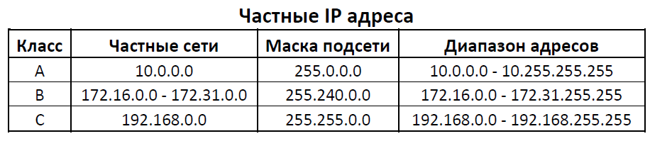

Из вышесказанного делаем вывод, что пользоваться при создании локальной сеть следует адресами из диапазона в таблице. При использовании любых других адресов сетей, как например, 20.*.*.* или 30.*.*.* (для примера взял именно эти адреса, так как они использовались в лабе), будут большие проблемы с настройкой реальной сети. Из таблицы частных IP адресов вы можете увидеть третий столбец, в котором написана маска подсети. Маска подсети — битовая маска, определяющая, какая часть IP-адреса узла сети относится к адресу сети, а какая — к адресу самого узла в этой сети.
У всех IP адресов есть две части сеть и узел. Сеть – это та часть IP, которая не меняется во всей сети и все адреса устройств начинаются именно с номера сети. Узел – это изменяющаяся часть IP. Каждое устройство имеет свой уникальный адрес в сети, он называется узлом. Маску принято записывать двумя способами: префиксным и десятичным. Например, маска частной подсети A выглядит в десятичной записи как 255.0.0.0, но не всегда удобно пользоваться десятичной записью при составлении схемы сети. Легче записать маску как префикс, то есть /8. Так как маска формируется добавлением слева единицы с первого октета и никак иначе, но для распознания маски нам достаточно знать количество выставленных единиц.

2. Классные адреса IP-сетей. Формат IP-адреса и классы сетей, маски классов сетей.
Таблица масок подсети.

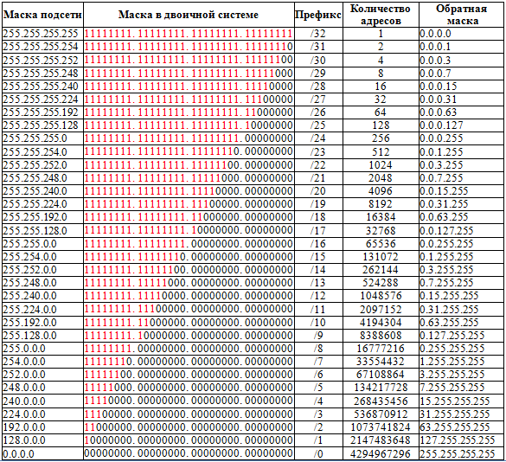

Высчитаем сколько устройств (в IP адресах — узлов) может быть в сети, где у одного компьютера адрес 172.16.13.98 /24.
172.16.13.0 – адрес сети
172.16.13.1 – адрес первого устройства в сети
172.16.13.254 – адрес последнего устройства в сети
172.16.13.255 – широковещательный IP адрес
172.16.14.0 – адрес следующей сети
Итого 254 устройства в сети.
Теперь вычислим сколько устройств может быть в сети, где у одного компьютера адрес 172.16.13.98 /16.
172.16.0.0 – адрес сети
172.16.0.1 – адрес первого устройства в сети
172.16.255.254 – адрес последнего устройства в сети
172.16.255.255 – широковещательный IP адрес.
172.17.0.0 – адрес следующей сети.
Итого 65534 устройства в сети.
В первом случае у нас получилось 254 устройства, во втором 65534, а мы заменили только номер маски.
Посмотреть различные варианты работы с масками вы можете в любом калькуляторе IP.
До того, как была придумана технология масок подсетей (VLSM – Variable Langhe Subnet Mask), использовались классовые сети, о которых мы говорили ранее. Теперь стоит сказать о таких IP адресах, которые задействованы под определённые нужды.
Адрес 127.0.0.0 – 127.255.255.255 (loopback – петля на себя). Данная сеть нужна для диагностики. 169.254.0.0 – 169.254.255.255 (APIPA – Automatic Private IP Addressing). Механизм «придумывания» IP адреса. Служба APIPA генерирует IP адреса для начала работы с сетью.
Три основных класса IP-адресов
IP-адрес имеет длину 4 байта и обычно записывается в виде четырех чисел, представляющих значения каждого байта в десятичной форме, и разделенных точками, например:
128.10.2.30 - традиционная десятичная форма представления адреса,
10000000 00001010 00000010 00011110 - двоичная форма представления этого же адреса.
На рисунке 6.1 показана структура IP-адреса.

Класс А
0 | N сети | N узла
Класс В
1 | 0 | N сети | N узла
Класс С
1 | 1 | 0 | N сети | N узла
Класс D
1 | 1 | 1 | 0 | адрес группы multicast
Класс Е
1 | 1 | 1 | 1 | 0 | зарезервирован
Рис. 6.1 - Структура IР-адреса

Адрес состоит из двух логических частей - номера сети и номера узла в сети. Какая часть адреса относится к номеру сети, а какая к номеру узла, определяется значениями первых битов адреса:
- Если адрес начинается с 0, то сеть относят к классу А, и номер сети занимает один байт, остальные 3 байта интерпретируются как номер узла в сети. Сети класса А имеют номера в диапазоне от 1 до 126. (Номер 0 не используется, а номер 127 зарезервирован для специальных целей, о чем будет сказано ниже.) В сетях класса А количество узлов должно быть больше 216, но не превышать 224.
- Если первые два бита адреса равны 10, то сеть относится к классу В и является сетью средних размеров с числом узлов 28 - 216. В сетях класса В под адрес сети и под адрес узла отводится по 16 битов, то есть по 2 байта.
- Если адрес начинается с последовательности 110, то это сеть класса С с числом узлов не больше 28. Под адрес сети отводится 24 бита, а под адрес узла - 8 битов.
- Если адрес начинается с последовательности 1110, то он является адресом класса D и обозначает особый, групповой адрес - multicast. Если в пакете в качестве адреса назначения указан адрес класса D, то такой пакет должны получить все узлы, которым присвоен данный адрес.
- Если адрес начинается с последовательности 11110, то это адрес класса Е, он зарезервирован для будущих применений.
Соглашения о специальных адресах: broadcast, multicast, loopback.
В протоколе IP существует несколько соглашений об особой интерпретации IP-адресов:
если IР-адрес состоит только из двоичных нулей,
0 0 0 0 ................................... 0 0 0 0
то он обозначает адрес того узла, который сгенерировал этот пакет;
если в поле номера сети стоят 0,
0 0 0 0 .......0 | Номер узла
то по умолчанию считается, что этот узел принадлежит той же самой сети, что и узел, который отправил пакет;
если все двоичные разряды IP-адреса равны 1,
1 1 1 1 .........................................1 1
то пакет с таким адресом назначения должен рассылаться всем узлам, находящимся в той же сети, что и источник этого пакета. Такая рассылка называется ограниченным широковещательным сообщением (limited broadcast);
если в поле адреса назначения стоят сплошные 1,
Номер сети | 1111................11
то пакет, имеющий такой адрес рассылается всем узлам сети с заданным номером. Такая рассылка называется широковещательным сообщением (broadcast);
адрес 127.0.0.1 зарезервирован для организации обратной связи при тестировании работы программного обеспечения узла без реальной отправки пакета по сети. Этот адрес имеет название loopback.
Уже упоминавшаяся форма группового IP-адреса - multicast - означает, что данный пакет должен быть доставлен сразу нескольким узлам, которые образуют группу с номером, указанным в поле адреса. Узлы сами идентифицируют себя, то есть определяют, к какой из групп они относятся. Один и тот же узел может входить в несколько групп. Такие сообщения в отличие от широковещательных называются мультивещательными. Групповой адрес не делится на поля номера сети и узла и обрабатывается маршрутизатором особым образом.
В протоколе IP нет понятия широковещательности в том смысле, в котором оно используется в протоколах канального уровня локальных сетей, когда данные должны быть доставлены абсолютно всем узлам. Как ограниченный широковещательный IP-адрес, так и широковещательный IP-адрес имеют пределы распространения в интерсети - они ограничены либо сетью, к которой принадлежит узел - источник пакета, либо сетью, номер которой указан в адресе назначения. Поэтому деление сети с помощью маршрутизаторов на части локализует широковещательный шторм пределами одной из составляющих общую сеть частей просто потому, что нет способа адресовать пакет одновременно всем узлам всех сетей составной сети.
Отображение символьных адресов на IP-адреса: служба DNS
DNS (Domain Name System) - это распределенная база данных, поддерживающая иерархическую систему имен для идентификации узлов в сети Internet. Служба DNS предназначена для автоматического поиска IP-адреса по известному символьному имени узла. Спецификация DNS определяется стандартами RFC 1034 и 1035. DNS требует статической конфигурации своих таблиц, отображающих имена компьютеров в IP-адрес.
Протокол DNS является служебным протоколом прикладного уровня. Этот протокол несимметричен - в нем определены DNS-серверы и DNS-клиенты. DNS-серверы хранят часть распределенной базы данных о соответствии символьных имен и IP-адресов. Эта база данных распределена по административным доменам сети Internet. Клиенты сервера DNS знают IP-адрес сервера DNS своего административного домена и по протоколу IP передают запрос, в котором сообщают известное символьное имя и просят вернуть соответствующий ему IP-адрес.
Если данные о запрошенном соответствии хранятся в базе данного DNS-сервера, то он сразу посылает ответ клиенту, если же нет - то он посылает запрос DNS-серверу другого домена, который может сам обработать запрос, либо передать его другому DNS-серверу. Все DNS-серверы соединены иерархически, в соответствии с иерархией доменов сети Internet. Клиент опрашивает эти серверы имен, пока не найдет нужные отображения. Этот процесс ускоряется из-за того, что серверы имен постоянно кэшируют информацию, предоставляемую по запросам. Клиентские компьютеры могут использовать в своей работе IP-адреса нескольких DNS-серверов, для повышения надежности своей работы.
База данных DNS имеет структуру дерева, называемого доменным пространством имен, в котором каждый домен (узел дерева) имеет имя и может содержать поддомены. Имя домена идентифицирует его положение в этой базе данных по отношению к родительскому домену, причем точки в имени отделяют части, соответствующие узлам домена.
Корень базы данных DNS управляется центром Internet Network Information Center. Домены верхнего уровня назначаются для каждой страны, а также на организационной основе. Имена этих доменов должны следовать международному стандарту ISO 3166. Для обозначения стран используются трехбуквенные и двухбуквенные аббревиатуры, а для различных типов организаций используются следующие аббревиатуры:
com - коммерческие организации (например, microsoft.com);
edu - образовательные (например, mit.edu);
gov - правительственные организации (например, nsf.gov);
org - некоммерческие организации (например, fidonet.org);
net - организации, поддерживающие сети (например, nsf.net).
Каждый домен DNS администрируется отдельной организацией, которая обычно разбивает свой домен на поддомены и передает функции администрирования этих поддоменов другим организациям. Каждый домен имеет уникальное имя, а каждый из поддоменов имеет уникальное имя внутри своего домена. Имя домена может содержать до 63 символов. Каждый хост в сети Internet однозначно определяется своим полным доменным именем (fully qualified domain name, FQDN), которое включает имена всех доменов по направлению от хоста к корню. Пример полного DNS-имени:
citint.dol.ru.
Автоматизация процесса назначения IP-адресов узлам сети - протокол DHCP
Как уже было сказано, IP-адреса могут назначаться администратором сети вручную. Это представляет для администратора утомительную процедуру. Ситуация усложняется еще тем, что многие пользователи не обладают достаточными знаниями для того, чтобы конфигурировать свои компьютеры для работы в интерсети и должны поэтому полагаться на администраторов.
Протокол Dynamic Host Configuration Protocol (DHCP) был разработан для того, чтобы освободить администратора от этих проблем. Основным назначением DHCP является динамическое назначение IP-адресов. Однако, кроме динамического, DHCP может поддерживать и более простые способы ручного и автоматического статического назначения адресов.
В ручной процедуре назначения адресов активное участие принимает администратор, который предоставляет DHCP-серверу информацию о соответствии IP-адресов физическим адресам или другим идентификаторам клиентов. Эти адреса сообщаются клиентам в ответ на их запросы к DHCP-серверу.
При автоматическом статическом способе DHCP-сервер присваивает IP-адрес (и, возможно, другие параметры конфигурации клиента) из пула наличных IP-адресов без вмешательства оператора. Границы пула назначаемых адресов задает администратор при конфигурировании DHCP-сервера. Между идентификатором клиента и его IP-адресом по-прежнему, как и при ручном назначении, существует постоянное соответствие. Оно устанавливается в момент первичного назначения сервером DHCP IP-адреса клиенту. При всех последующих запросах сервер возвращает тот же самый IP-адрес.
При динамическом распределении адресов DHCP-сервер выдает адрес клиенту на ограниченное время, что дает возможность впоследствии повторно использовать IP-адреса другими компьютерами. Динамическое разделение адресов позволяет строить IP-сеть, количество узлов в которой намного превышает количество имеющихся в распоряжении администратора IP-адресов.
DHCP обеспечивает надежный и простой способ конфигурации сети TCP/IP, гарантируя отсутствие конфликтов адресов за счет централизованного управления их распределением. Администратор управляет процессом назначения адресов с помощью параметра "продолжительности аренды" (lease duration), которая определяет, как долго компьютер может использовать назначенный IP-адрес, перед тем как снова запросить его от сервера DHCP в аренду.
Примером работы протокола DHCP может служить ситуация, когда компьютер, являющийся клиентом DHCP, удаляется из подсети. При этом назначенный ему IP-адрес автоматически освобождается. Когда компьютер подключается к другой подсети, то ему автоматически назначается новый адрес. Ни пользователь, ни сетевой администратор не вмешиваются в этот процесс. Это свойство очень важно для мобильных пользователей.
Протокол DHCP использует модель клиент-сервер. Во время старта системы компьютер-клиент DHCP, находящийся в состоянии "инициализация", посылает сообщение discover (исследовать), которое широковещательно распространяется по локальной сети и передается всем DHCP-серверам частной интерсети. Каждый DHCP-сервер, получивший это сообщение, отвечает на него сообщением offer (предложение), которое содержит IP-адрес и конфигурационную информацию.
Компьютер-клиент DHCP переходит в состояние "выбор" и собирает конфигурационные предложения от DHCP-серверов. Затем он выбирает одно из этих предложений, переходит в состояние "запрос" и отправляет сообщение request (запрос) тому DHCP-серверу, чье предложение было выбрано.
Выбранный DHCP-сервер посылает сообщение DHCP-acknowledgment (подтверждение), содержащее тот же IP-адрес, который уже был послан ранее на стадии исследования, а также параметр аренды для этого адреса. Кроме того, DHCP-сервер посылает параметры сетевой конфигурации. После того, как клиент получит это подтверждение, он переходит в состояние "связь", находясь в котором он может принимать участие в работе сети TCP/IP. Компьютеры-клиенты, которые имеют локальные диски, сохраняют полученный адрес для использования при последующих стартах системы. При приближении момента истечения срока аренды адреса компьютер пытается обновить параметры аренды у DHCP-сервера, а если этот IP-адрес не может быть выделен снова, то ему возвращается другой IP-адрес.
В протоколе DHCP описывается несколько типов сообщений, которые используются для обнаружения и выбора DHCP-серверов, для запросов информации о конфигурации, для продления и досрочного прекращения лицензии на IP-адрес. Все эти операции направлены на то, чтобы освободить администратора сети от утомительных рутинных операций по конфигурированию сети.
Однако использование DHCP несет в себе и некоторые проблемы. Во-первых, это проблема согласования информационной адресной базы в службах DHCP и DNS. Как известно, DNS служит для преобразования символьных имен в IP-адреса. Если IP-адреса будут динамически изменятся сервером DHCP, то эти изменения необходимо также динамически вносить в базу данных сервера DNS. Хотя протокол динамического взаимодействия между службами DNS и DHCP уже реализован некоторыми фирмами (так называемая служба Dynamic DNS), стандарт на него пока не принят.
Во-вторых, нестабильность IP-адресов усложняет процесс управления сетью. Системы управления, основанные на протоколе SNMP, разработаны с расчетом на статичность IP-адресов. Аналогичные проблемы возникают и при конфигурировании фильтров маршрутизаторов, которые оперируют с IP-адресами.
Наконец, централизация процедуры назначения адресов снижает надежность системы: при отказе DHCP-сервера все его клиенты оказываются не в состоянии получить IP-адрес и другую информацию о конфигурации. Последствия такого отказа могут быть уменьшены путем использовании в сети нескольких серверов DHCP, каждый из которых имеет свой пул IP-адресов.

Что такое IPv6?
IPv6 - шестая версия интернет-протокола IP. Протокол был создан в декабре 1995 года. Он был разработан Инженерным советом Интернета (IETF) и является самой последней версией интернет-протокола. IPv6 более продвинутый, чем IPv4, и предоставляет лучшую функциональность.
Как было обозначено выше, каждому устройству в Интернете назначается определенный уникальный IP-адрес. Новый протокол может предоставить практически бесконечное количество адресов для устройств и заменяет прошлую версию для обслуживания растущего числа трафика по всему миру и решает проблему нехватки IP-адресов.
Количество адресов в IPv6 составляет 5x1028 (около 79 228 162 514 264 337 593 543 950 336 октиллионов). Это означает, что протокол обеспечит возможность использования более 300 млн IP-адресов на каждого жителя Земли.
В отличие от IPv4, типичный адрес IPv6 состоит из 128 бит. Он включает в себя восемь групп, каждая из которых состоит из четырех шестнадцатеричных цифр, разделенных ":". Вот пример: 3005: 0db6: 82a5: 0000: 00 00: 7a1e: 1460: 5334.
В 2014 году доля IPv6 в интернет-трафике составляла около 5%. На 2021 год, согласно данным Google, эта доля составляет более 32 %.
Разница между двумя версиями
IPv4 | IPv6
IPv4 использует четыре однобайтовых десятичных числа, разделенных точкой (172.268.0.1). | IPv6 — шестнадцатеричные числа, разделенные двоеточиями (fe70 :: d5a9: 4521: d1d7: d8f4b11).
В IPv4 применяются числовые методы адресации. | В IPv6 — буквенно-числовые.
Для определения MAC-адресов четвертая версия использует протокол определения адреса (ARP). | IPv6 использует протокол обнаружения соседей NDP.
IPv4 поддерживает ручную настройку и настройку адреса по протоколу динамической настройки узла DHCP. | В IPv6 поддерживается автоматическая настройка адреса и настройка адреса с перенумерацией.
Поддерживает широковещательные каналы. | Поддерживает многоадресные группы.
Есть поле контрольной суммы. | Нет.
IPv4 может генерировать до 2³² адресного массива. | IPv6 — до 5x10²⁸.
В IPv4 используются уникальные публичные и "частные" адреса для трафика. | В IPv6 — глобально уникальные unicast-адреса и локальные адреса (FD00::/8).
Концепция сетевых масок переменной длины. | Нет.

Контрольные вопросы:

- Как определяется IP адрес на двоичном системе?
- Разница между серых и белых IP адресов?
- Что такое префикс масок подсети?
- Классы IP адресов?
- Объясните таблица масок подсети.
- Чем разница адресов MAC, IP и DNS.
- Объясните DNS.
- Автоматизация процесса назначения IP-адресов протокол DHCP.
- Что такое IPv6?
- Разница между двумя версиями IP-адресов (IPv4&IPv6)?

Тема 2: Компьютерные сети и технологии.
Занятие-3. (Группа) Набор протоколов TCP/IP стека.
Учебные вопросы:
- Слой протокола TCP/IP.
- Протоколы, соответствующие каждому слою.
- Протоколы TCP и UDP.

1. Слой протокола TCP/IP.
Модель TCP/IP — это стек протоколов, которые задают правила передачи данных по Сети. Так как бал здесь правят протоколы TCP и IP, в честь них и назвали всю модель.
TCP (Transmission Control Protocol) отвечает за обмен данными. Он управляет их отправкой и следит за тем, чтобы они дошли до получателя в целости.
IP (Internet Protocol) отвечает за адресацию. Его задача — связывать друг с другом устройства и нарезать данные на пакеты для удобной отправки. Чтобы протокол мог быстро найти дорогу от одного компьютера к другому, придумали IP-адреса — уникальные идентификаторы, которые есть у каждого устройства в Сети.
Эти два протокола работают в связке: IP строит маршрут, а TCP контролирует, чтобы всё передавалось правильно.
Основы TCP/IP
Стек протоколов TCP/IP (Transmission Control Protocol/Internet Protocol, протокол управления передачей/протокол интернета) — сетевая модель, описывающая процесс передачи цифровых данных. Она названа по двум главным протоколам, по этой модели построена глобальная сеть интернет. Сейчас это кажется невероятным, но в 1970-х информация не могла быть передана из одной сети в другую. Чтобы обеспечить такую возможность, был разработан стек интернет-протоколов, известный как TCP/IP.
Разработка сетевой модели осуществлялась при содействии Министерства обороны США, поэтому иногда модель TCP/IP называют DoD (Department of Defence) модель. Если вы знакомы с моделью OSI, то вам будет проще понять построение модели TCP/IP, потому что обе модели имеют деление на уровни, внутри которых действуют определенные протоколы и выполняются собственные функции. Мы разделили статью на смысловые части, чтобы было проще понять, как устроена модель TCP/IP: Сравнение моделей.
Уровневая модель TCP/IP
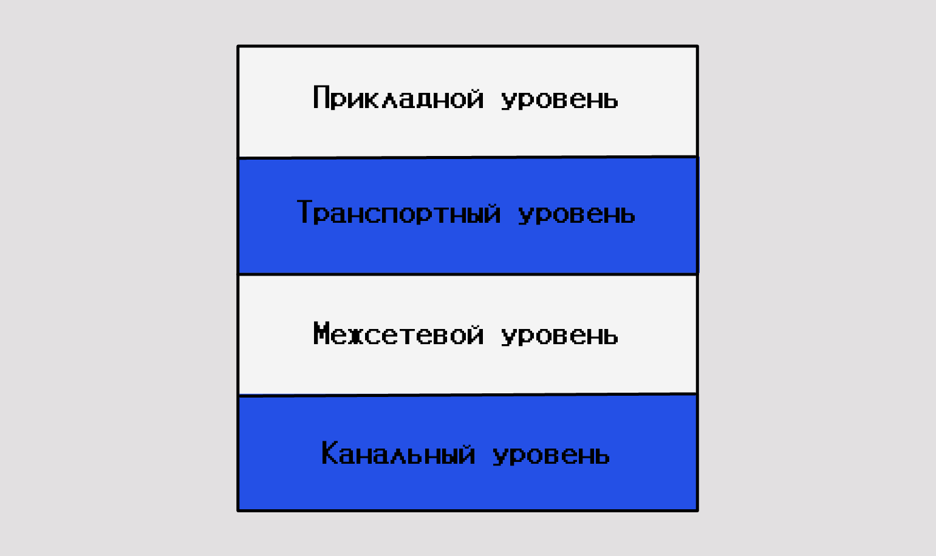
Рис 4.1 – Уровни модели TCP/IP.

Канальный уровень
Для чего нужен: устанавливать физическое соединение между устройствами в локальной сети с помощью радиоволн и проводов.
Как работает: данные делятся на небольшие кусочки (фреймы) и передаются между устройствами. Каждый фрейм содержит часть передаваемой информации и служебные данные.
Чтобы понять, куда отправлять фреймы, используют адресацию канального уровня — MAC-адреса. Это уникальные физические адреса устройств — по ним протоколы канального уровня определяют отправителей и получателей.

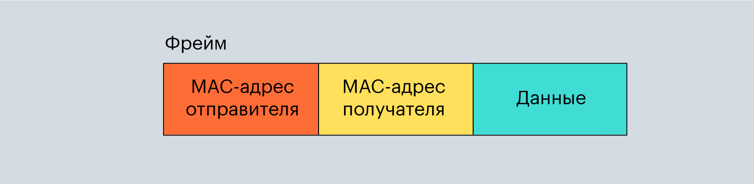
Рис 4.2 – Фрейм.

Ещё одна важная задача канального уровня — проверять, что данные передаются безошибочно. Для этого протоколы используют свои средства проверки:
Если возникла ошибка, устройство отправляет фрейм обратно, а второе устройство передаёт его ещё раз.
Если всё прошло удачно, то фрейм передаётся на следующий уровень для обработки.
Межсетевой уровень
Для чего нужен: строить маршруты между устройствами по всему интернету — этот процесс называется маршрутизацией.
Как работает: IP-протокол вычисляет местонахождение устройств по их IP-адресам, а также строит до них кратчайшие пути и делит данные на пакеты.
Чтобы определить, где находится получатель и как построить путь к нему, IP обращается к системе DNS — она знает IP-адреса всех устройств в интернете.
Когда адрес получен, передаваемый файл разбивается на небольшие части — пакеты. Они содержат фрагменты данных и служебную информацию, например IP-адреса отправителя и получателя.

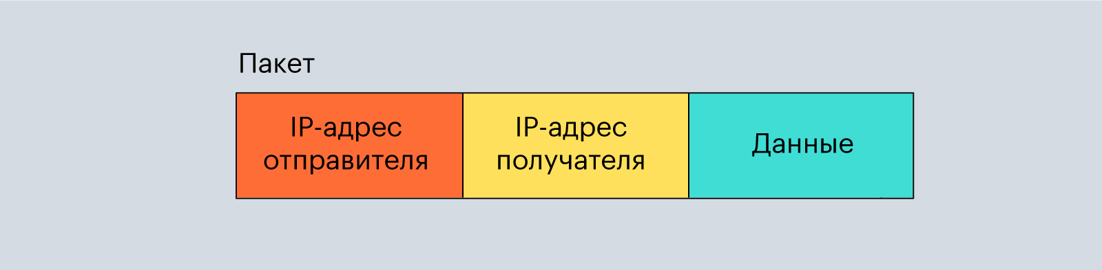
Рис 4.3 – Пакет.

После этого начинается передача пакетов по маршрутизаторам и коммутаторам. Но процессом отправки занимается уже следующий уровень — транспортный.
Транспортный уровень
Для чего нужен: передавать данные по маршруту, построенному на предыдущем уровне.
Как работает: устанавливает надёжное соединение между устройствами, а затем следит за передачей данных по нему и исправляет ошибки.
Главных протокола здесь два:
TCP (Transmission Control Protocol) — гарантирует передачу всех данных без потерь. Полезен при отправке текстовых файлов.
UDP (User Datagram Protocol) — не гарантирует передачу данных без потерь, но обеспечивает хорошую скорость. Полезен при просмотре видео или прослушивании музыки в интернете.
Прикладной уровень
Для чего нужен: настраивать связи между приложениями — например, между браузером и серверным софтом.
Как работает: использует различные протоколы и сервисы, которые помогают приложениям обмениваться данными по интернету.
На прикладном уровне хранятся протоколы для всего, что нужно человеку: отправки имейлов, веб-браузинга, передачи файлов и удалённого доступа. Вот некоторые из них:
HTTP (Hypertext Transfer Protocol) — самый популярный протокол для передачи данных по интернету.
FTP (File Transfer Protocol) — ещё один известный протокол, заточенный под передачу файлов.
SMTP (Simple Mail Transfer Protocol) — протокол для отправки электронных писем
Обмен информацией между компьютерами — Введение в интернет
Представим, что нам нужно отправить письмо по почте. В этот процесс вовлечено много людей, и у каждого свои обязанности: сортировка почты, регистрация письма, его отправка и доставка. У каждого звена в этой цепи свои правила работы.
В интернете тоже есть свои правила или соглашения — протоколы. Например, для выдачи адреса используется протокол IP. Он определяет, как именно даются адреса и какой у них вид. Для работы интернета используется много разных протоколов и они образуют стек TCP/IP.
В этом уроке рассмотрим, что такое стек TCP/IP и сколько в нем уровней. Также подробнее разберем транспортный уровень, который отвечает за передачу информации в сети, и познакомимся с протоколами TCP и UDP.

2. Протоколы, соответствующие каждому слою.

Стек протоколов TCP/IP
Чтобы интернет мог работать, используется сетевая модель или стек TCP/IP — набор правил, которые описывают, как компьютеры соединяются и передают информацию друг другу. Наименование модели состоит из названий двух главных протоколов:
TCP — протокол, который описывает, как передается информация внутри сети IP — протокол, который описывает связь компьютеров друг с другом.
Сетевая модель делится на 4 уровня, в каждом из которых применяются протоколы для работы той или иной функции:
- Канальный уровень или Link Layer — самый низкий уровень. На этом уровне описываются протоколы, которые обеспечивают связь компьютеров в сети, обработка данных устройствами. Проводное, спутниковое, беспроводное соединения, сетевые карты и свитчи — все это относится к канальному уровню
Примеры протоколов: Ethernet, Wi-Fi, Bluetooth.
- Сетевой уровень или Network Layer — протоколы для взаимодействия сетей между собой. В модели TCP/IP на этом уровне используется протокол IP
Примеры протоколов: IP, ICMP, ARP.
- Транспортный уровень или Transport Layer — протоколы для передачи информации. В интернете на этом уровне используются протоколы TCP и UDP, которые мы рассмотрим в этом уроке
Примеры протоколов: TCP, UDP.
- Прикладной уровень или Application Layer — протоколы для связи сетевых приложений. Эти протоколы позволяют открывать сайты, смотреть онлайн-фильмы. Подробнее прикладной уровень разберем в следующих уроках
Примеры протоколов: HTTP, FTP, SMTP.

Уровень | Назначение | Пример протокола
Прикладной | Работа приложений в сети | HTTP, HTTPS, DNS
Транспортный | Передача информации в сети | TCP, UDP
Сетевой | Адресация устройств в сети | IPv4, IPv6
Канальный | Физическое подключение устройств | Ethernet, IEEE 802.11, Wi-Fi

Все протоколы зависят друг от друга. Нельзя использовать сетевой уровень, если отсутствует канальный. Например, между компьютерами нет подключения, но мы хотим дать им адреса. Поэтому модель называется стеком — все уровни наслаиваются друг на друга без возможности пропустить какой-то из уровней.
В этом курсе мы уже встречались с канальным и сетевым уровнями. На первом была построена связь компьютеров друг с другом с помощью проводного и беспроводного соединения. На сетевом уровне выдаются IP-адреса и обеспечивается связь нескольких локальных сетей друг с другом.
Для передачи информации используются протоколы UDP и TCP, которые находятся на третьем уровне модели TCP/IP — транспортном.
Транспортный уровень
Транспортный протокол отвечает за транспортировку информации между компьютерами. Когда между устройствами передается большое количество информации, она разбивается на небольшие части — пакеты, которые посылаются поочередно. Компьютер собирает все пакеты вместе и проверяет их целостность по соглашениям, если это определено в протоколе.
Представьте коробки с вещами при переезде. Если вещей много, то их не поместить внутрь одной коробки, поэтому нужно больше коробок. Пакеты в интернете работают по такому же принципу. Например, видео невозможно передать в один прием из-за ограничений на канальном уровне. Поэтому информацию разбивают на несколько пакетов и передают их последовательно.
Размер информации, который можно передать в пакете, зависит от разных обстоятельств, ограничений, соглашений. Например, от способа подключения, ограничений провайдера и особенностей оборудования. В среднем это значение составляет 1500-2000 байт или 1.5-1.9 килобайта. Например, если нам нужно передать музыкальную композицию весом 5120 килобайт, то понадобится пакетов.
Чтобы такое количество информации корректно передавалось, на транспортном уровне определяется:
- Как нумеруются пакеты
- Проверяется ли доставка пакетов
- Проверяется ли целостность пакетов — не содержат ли отправленный и полученный пакеты различий
- Сколько пакетов пришло и сколько еще ожидать
В интернете на транспортном уровне используются два основных протокола:
- TCP (Transmission Control Protocol). Гарантирует доставку пакетов и контролирует ее. Информация передается только в том случае, если между компьютерами устанавливается связь и подтверждается готовность к передаче/приему
- UDP (User Datagram Protocol). Пакеты пересылаются, но не проверяются. Информация пересылается быстрее, так как нет дополнительных проверок, но возможны потери
Рассмотрим подробнее отличия протоколов TCP и UDP.

3. Протоколы TCP и UDP.
Протокол TCP
Перед тем, как отправить пакеты по протоколу TCP, устанавливается связь между компьютерами. На языке системных администраторов такой процесс называется рукопожатием или handshake. Связь устанавливается в три этапа:
- Компьютер, который отправляет данные, посылает запрос на передачу информации
- В ответ ожидает пакет с подтверждением готовности к приему информации
- Компьютер отправляет запрос, что получил подтверждение
Это упрощенная схема, но в ней видно, что компьютер, который посылает информацию, не только отправляет запрос на передачу, но и подтверждает, что ему пришло разрешение. Такой способ ненадолго задерживает время до отправки информации, но гарантирует, что оба устройства могут обмениваться информацией.
Пакеты в TCP передаются с постоянным подтверждением. Каждый пакет отправляется и подтверждается по отдельности:
Если при передаче пакета произошла ошибка, например, оборвалась связь, и не было подтверждения, то пакет посылается еще раз. Для этого у каждого пакета есть таймер, в течение которого ожидается подтверждение:
Принимать подтверждение на каждый пакет требуется в условиях плохой связи или при передаче важной информации. Эта процедура не происходит мгновенно, и чем больше данных, тем больше времени уходит на подтверждение пакетов.
Чтобы не подтверждать получение каждого пакета, используется скользящее окно или Sliding Window. В этом случае подтверждается не один пакет, а сразу несколько. В остальном отличий нет — если пришло подтверждение, то посылаются следующие пакеты, если подтверждения нет, то повторяется пересылка пакетов.
TCP обеспечивает надежность, но на это тратится время. Представим, что мы играем в онлайн-игру, где на счету каждая миллисекунда. В этом случае задержки могут все испортить. Чтобы быстро передавать информацию, используют протокол UDP, который не требует подтверждения получения пакета.
Протокол UDP
UDP используют в ситуациях, когда нужно быстро отреагировать на полученную информацию. Например, запрос об IP-адресе, действия в игре, потоковая передача видео и аудио. При потоковой передаче не дожидается загрузка файла, а воспроизводится та часть, которая уже загрузилась.
От UDP требуется только отправить информацию. Будет она получена, повреждена или продублирована — не важно. Поэтому протокол используется для передачи информации, для которой не критичны потери. Например, потоковое видео и аудиосвязь.
Если пакет по какой-то причине не дошел, то его повторная отправка не произойдет. По этой причине UDP не используется для передачи важной информации, требующей целостности.
Представим онлайн-игру, где нашему персонажу нужно прыгать. Если передавать информацию по протоколу TCP, то возникнет задержка между нажатием клавиши и получением об этом информации в игре. Задержка небольшая, но в соревновательных играх она может привести к проигрышу. Информация о действии персонажа небольшая, поэтому ее можно послать при помощи протокола UDP.
Если информация не дойдет, то вообще не будет никакого действия. Но вероятность у этого достаточно маленькая, и разработчики намерено пренебрегают надежностью в угоду скорости.
Сравнение TCP и UDP
Чтобы было проще понять различия между протоколами TCP и UDP, стоит изучить таблицу:
TCP | UDP
Подходит для передачи важной, требующей целостности информации | Подходит для передачи информации, устойчивой к потерям
Долгое время передачи | Быстрая передача пакетов
Гарантия передачи пакетов | Отсутствие гарантии передачи пакетов
Выводы

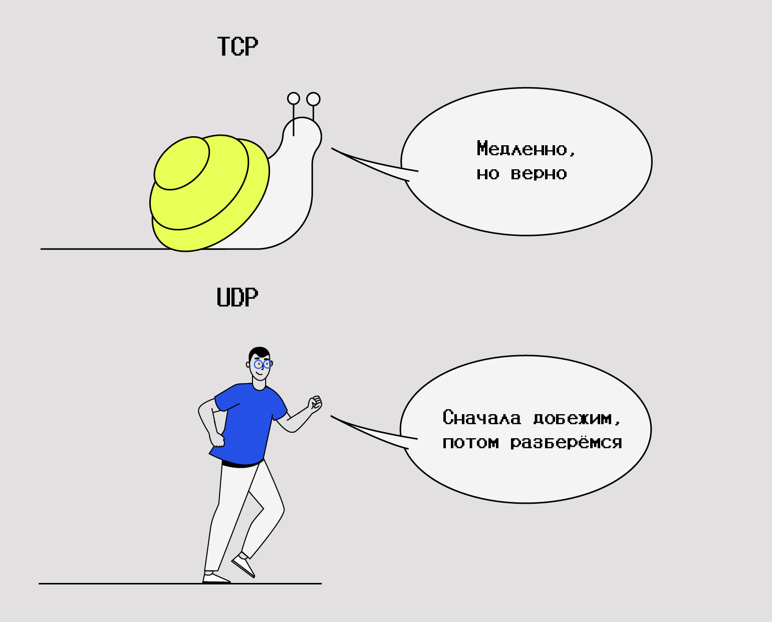
Рис 4.4 – Сравнение протоколов TCP и UDP.
TCP решает всё медленно, но надёжно. UDP — быстро, но не факт, что качественно.
В этом уроке мы рассмотрели, что такое стек TCP/IP и сколько в нем уровней. Также подробно разобрали транспортный уровень, который отвечает за передачу информации в сети, и познакомились с протоколами TCP и UDP. Повторим важные мысли урока:
Стек TCP/IP помогает функционировать интернету и описывает, как компьютеры соединяются и передают информацию друг другу.
Модель TCP/IP делится на 4 уровня:
Канальный уровень
Сетевой уровень
Транспортный уровень
Прикладной уровень
Транспортный уровень определяет правила передачи информации и контроль за ее получением
Когда информация передается, она разбивается на пакеты. Это связано с ограничениями при подключении компьютеров в сеть.

Контрольные вопросы:

- Что такое модель TCP/IP?
- Что такое IP (Internet Protocol)?
- Какие есть уровни протокола TCP/IP?
- Как производить обмен информацией между компьютерами?
- Протокол TCP.
- Протокол UDP.

Тема 2: Компьютерные сети и технологии.
Занятие-4. (Группа) Основные устройства компьютерных сетей.
Учебные вопросы:
- Понятие локальной сети (LAN) (Local Area Network).
- Switch (Коммутатор).
- Роутер (Машрутизатор).

1. Понятие локальной сети (LAN) (Local Area Network).
В проектировании локальных сетей основная роль отводится протоколам физического и канального уровней модели OSI. Специфика локальных сетей, в которых используется разделяемая среда передачи данных, нашла свое отражение в разделении канального уровня на два подуровня: логической передачи данных (Logical Link Control), уровень LLC, и управления доступом к сети (Media Access Control), уровень MAC.
Уровень MAC обеспечивает корректное использ общей среды передачи данных, когда по определенному алгоритму любой узел получает возможность передачи своего кадра данных. В современных вычислительных сетях имеют распространение несколько протоколов уровня MAC: Ethernet, Fast Ethernet, Gigabit Ethernet, l00VG-AniLAN, Token Ring, FDDI. Ур LLC организует передачу кадров данных с разл степенью надежности.

Технология Ethernet
Фирменный сетевой стандарт Ethernet был разработан фирмой Xerox в 1975 году. В 1980 году фирмы DEC, Intel, Xerox разработали стандарт Ethernet DIX на основе коаксиального кабеля. Эта последняя версия фирменного стандарта послужила основой стандарта IEEE 802.3. Стандарт IEEE 802.3 имеет модификации, которые различаются типом используемой физической среды:
Спецификации физической среды Ethernet
 | l0Base-5 | l0Base-2 | l0Base-T | l0Base-F
Максимальная длина сегмента | 500 м | 185 м | 100 м | 2000 м
Макс. количество сегментов | 5 | 5
Макс. количество пользователей | 100 | 30 | 1024 | 1024
Максимальное число повторителей | 4 | 4 | 4 | 4
Макс. протяженность | 2500 м | 925 м | 500 м | 2500
Кабель | «толстый» коаксиал | "тонкий" коаксиал | UTP-3 | оптика
Топология | Шина | шина | звезда, дерево | звезда

l0Base-T - Конечные узлы соединяются по топологии «точка-точка» с многопортовым повторителем с помощью двух витых пар. Преимущество l0Base-T: концентратор контролирует работу узлов и изолирует от сети некорректно работающие узлы.
l0Base-F – «+» высокая помехоустойчивость, «–» сложность прокладки оптики.
10 - скорость передачи данных, Base - метод передачи на одной базовой частоте 10 МГц, последний символ - тип кабеля. Локальные сети, построенные по этому стандарту, обеспечивают пропускную способность до 10 Мбит/с. Используемая топология - общая шина, "звезда" и смешанные структуры.
В стандарте 802.3, включая Fast Ethernet и Gigabit Ethernet, в качестве метода доступа к среде передачи данных используется метод коллективного доступа с опознаванием несущей и обнаружением коллизий (carrier-sense-miltiply-access with collision detection, CSMA/CD), метод CSMA/CD.
Этот метод используется в сетях, где все компьютеры имеют непосредственный доступ к общей шине и могут немедленно получить данные, которые посылаются любым компьютером. Простота этого метода позволила ему получить широкое распространение.
Данные передаются кадрами. Каждый кадр снабжается преамбулой (8 байт), которая позволяет синхронизировать работу приемника и передатчика. В заголовках кадра указывается адрес узла-получателя, который позволяет узлу-получателю распознать, что предаваемый кадр предназначен ему, и адрес узла-отправителя для отправки сообщения, подтверждающего факт получения кадра. Минимальная длина кадра - 64 байта, максимальная - 1518 байт. Минимальная длина кадра является одним из параметров, определяющих диаметр сети или максимальную длину сегмента сети. Чем меньше кадр, тем меньше диаметр сети.
Передача кадра возможна, когда никакой другой узел сети не передает свой кадр. Стандарт Ethernet не позволяет одновременную передачу/прием более одного кадра. На практике в сетях Ethernet возможны ситуации, когда два узла пытаются передать свои кадры. В таких случаях происходит искажение передаваемых данных, потому что методы стандарта Ethernet не позволяет выделять сигналы одного узла из общего сигнала и возникает так называемая коллизия. Передающий узел, обнаруживший коллизию, прекращает передачу кадра, делает паузу случайной длины и повторяет попытку захвата передающей среды и передачи кадра. После 16 попыток передачи кадра кадр отбрасывается.
При увеличении количества коллизий, когда передающая среда заполняется повторными кадрами, реальная пропускная способность сети резко уменьшается. В этом случае необходимо уменьшить трафик сети любыми доступными методами (уменьшение количества узлов сети, использование приложений с меньшими затратами сетевых ресурсов, реструктуризация сети).
Технология Fast Ethernet
Развитие локальных сетей, появление новых более быстрых компьютеров привело к необходимости совершенствования стандарта Ethernet с целью увеличения пропускной способности сети до 100 Мбит/с.
Технология Fast Ethernet использует метод доступа CSMA/CD, такой же, как в технологии Ethernet, что обеспечивает согласованность технологий. Отличия Fast Ethernet от Ethernet наблюдаются только на физическом уровне. На канальном уровне изменений нет.

 | 100Base-TX | 100Base-T4 | 100Base-FX
Максимальная длина сегмента | 100 м | 100 м | 412 м (полудуплекс)  2000 м (полный дуплекс)
Кодирование | - | 8В/6Т | 4В/5В
Кабель | 2 пары  UTP-5, STP-1 | 4 пары  UTP-3, 4, 5 | многомодовая оптика
Топология | звезда, дерево | звезда, дерево | звезда, дерево
8В/6Т - каждые 8 бит информации уровня MAC кодируются 6-ю троичными цифрами (3 состояния), группа из 6-ти троичных цифр передается на одну из 3 передающих витых пар, независимо и последовательно, 4 пара используется для прослушивания несущей частоты в целях обнаружения коллизии;
4В/5В: каждые 4 бита данных подуровня MAC представляются 5 битами.
Диаметр сети сократился до 200 метров, что связано с увеличением скорости передачи данных в 10 раз. Стандарты ТХ и FX могут работать как в полудуплексном режиме (передача ведется в двух направлениях, но попеременно во времени), так и в полнодуплексном режиме (передача ведется одновременно в двух направлениях) за счет использования двух витых пар или двух оптических волокон. Для отделения кадра Ethernet от символов Idle в спецификациях 100Base-FX/ТХ используется комбинация символов Start Delimiter (пара символов J (11000) и К (10001) кода 4В/5В, а после завершения кадра перед первым символом Idle вставляется символ Т).
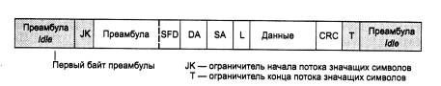

Для всех трех стандартов справедливы следующие утверждения и характеристики.
Межкадровый интервал (IPG) равен 0,96 мкс, изменения в MAC не вносились;
Признаком свободного состояния среды является передача по ней символа Idle соответствующего избыточного кода;
Спецификация Fast Ethernet включает также механизм автосогласования, позволяющий порту узла автоматически настраиваться на скорость передачи данных — 10 или 100 Мбит/с. Этот механизм основан на обмене рядом пакетов с портом концентратора.

Локальные компьютерные сети с технологией Gigabit Ethernet.
Стандарт IEEE 802.3z Gigabit Ethernet был принят в 1998 году на основе согласованных усилий группы компаний, образовавших объединение Gigabit Ethernet Alliance. В качестве варианта физического уровня был принят физический уровень технологии Fiber Channel. Разработчики стандарта максимально сохранили преемственность предыдущих стандартов Ethernet: сохраняются все форматы кадров, полудуплексная и полнодуплексная версии протоколов, поддерживаются коаксиальный кабель, витая пара категории 5, волоконно-оптический кабель.
Поддержка полудуплексного режима метода доступа CSMA/CD сокращает диаметр сети до 25 м. Для увеличения диаметра сети до 200 м разработчики изменили размер минимального кадра с 64 до 512 байт. Для сокращения накладных расходов по передаче длинных кадров стандарт разрешает передавать несколько кадров подряд, не дополняя их до 512 байт и не передавая доступ к среде другому узлу. Не поддерживает:
качество обслуживания;
избыточные связи;
тестирование работоспособности узлов и оборудования.
т.к. с этими задачами хорошо справляются протоколы более высоких уровней. Метод доступа CSMA/CD.
Спецификации

 | 1000BASE-T | 1000BASE-TX | 1000BASE-SX | 1000BASE-LX | 1000BASE-LX
Максимальная длина сегмента | 100 м | 100 м | 550 м | 5000 м | 550 м
Кодирование | PAM5 |  | PAM5 |  | PAM5
Кабель | UTP-5е | STP-6 | многомодовая оптика | одномодовая оптика | многомодовая оптика
Топология | звезда, дерево | звезда, дерево | звезда, дерево | звезда, дерево | звезда, дерево

Многомодовый кабель – применяются излучатели, работающие на двух длинах волн: 1300 и 850 нм. Светодиоды с λ=850 нм – дешевле, чем с λ=1300 нм. Длина кабеля уменьшается – затухание на волне 850 м более чем в два раза выше, чем на волне 1300 нм.
Одномодовый кабель – применяются излучатели, работающие на длине волны: 1300.
Увеличение минимального размера кадра с 64 до 512 байт. Разрешается также передавать несколько кадров подряд, не освобождая среду.

2. Switch (Коммутатор).
Подключение и настройка Cisco Catalyst 2960 имеет свои нюансы и несколько отличается от подключения оборудования других производителей.
Подключение и настройка Cisco Catalyst 2960 имеет свои нюансы и несколько отличается от подключения оборудования других производителей. Первоначальная настройка потребует наличие фирменного плоского кабеля RJ-45–RS-232 (в голубой оплетке, поставляется с оборудованием) и присутствие на материнской плате компьютера COM-порта, через который будут выполняться процедуры настройки.
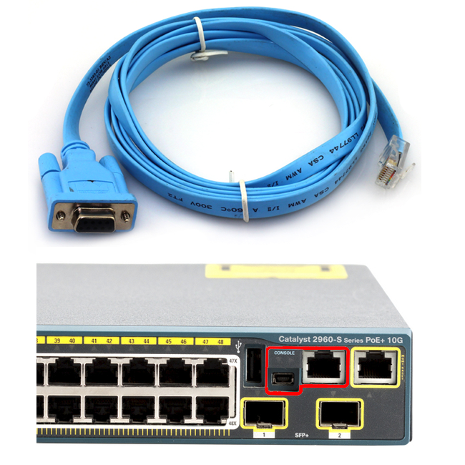
На материнских платах современных компьютеров COM-порт отсутствует, поэтому чтобы провести настройку потребуется специальный переходник. Компания Cisco в своем оборудовании для консоли использует разъемы Mini–USB. Чтобы провести настройку через порт Mini–USB следует скачать программу cisco usb console driver.
Настройка Гипер Терминала
Если процедура настройки выполняется с использованием операционной системы Windows 7/8, то возникнет проблема отсутствия HyperTerminal. Ее можно быстро решить, если скопировать нужную папку с ОС Windows XP в любой каталог ОС Windows 7/8. В Windows XP папка располагается в каталоге Program Files. Чтобы запустить программу используется файл hypertrm.exe, который располагается в этой же папке. Также может использоваться другая программа – Putty. Кроме подключения к оборудованию Cisco, ее используют для работы с маршрутизаторами, серверами, когда для их подключения нужна настройка SSH.

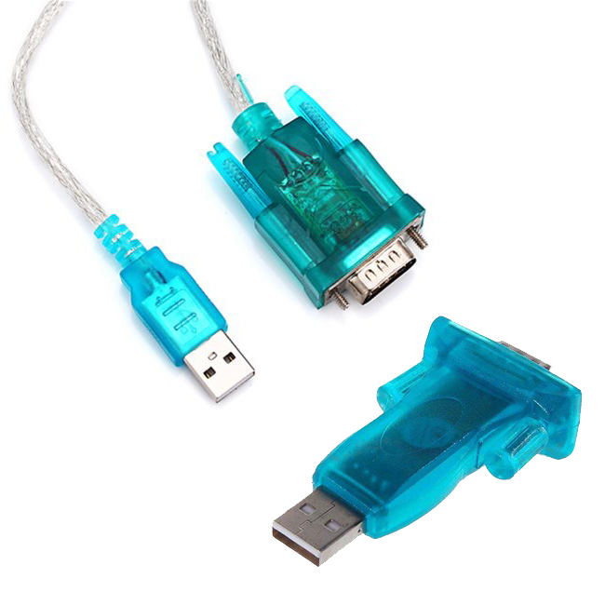
Чтобы выполнить процедуру коммутации кабель нужно подключить в разъем RJ-45, который на передней панели обозначен, как «Console». Дале нужно включить электропитание коммутатора и зайти в HyperTerminal на компьютере. В программе нужно выбрать интерфейс разъема, соответствующий COM1 и его скорость, равную 9600 Б/с. На все последующие вопросы следует выбирать отрицательный ответ «No». Если выбрать в интерфейсе разъема настройка VLAN, то на нем можно будет настроить IP-адресс устройства.
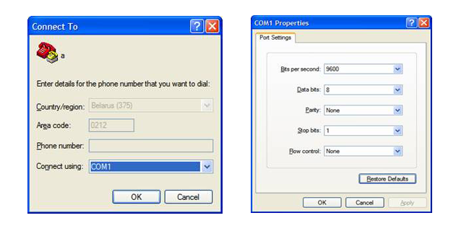
Общие принципы настройки Cisco-оборудования
Чтобы обеспечивать высокий уровень безопасности коммутаторы Cisco поддерживают два режима ввода команд:
- пользовательский – используется для поверки состояния оборудования;
- привилегированный – применяется для того, чтобы менять конфигурацию коммутатора (он является аналогом режима администратора для Windows или root для UNIX).
Если в строке перед командой есть символ «#», то активный привилегированный режим. Как и в системе UNIX при вводе пароля на экране он отображаться не будет. Чтобы перейти в привилегированный режим используется команда enable, а для выхода disable.
Первоначальная настройка коммутатора. Когда во время первой загрузки установочный мастер выдаст сообщение пошаговой настройки нужно от нее отказаться: Continue with configuration dialog? [yes/no]: no. После этого загрузится пользовательский режим: Switch>
Далее следует перейти в привилегированный режим. По умолчанию пароль отсутствует, поэтому нужно просто нажать на «Enter».
Switch>enable
Password:
Switch#
Чтобы задать настройки, которые относятся ко всему коммутатору, нужно активировать режим глобальной конфигурации. Чтобы настраивать отдельные интерфейсы используют соответствующий режим интерфейса.
Базовые настройки Cisco 2960
Замена имени коммутатора (изначально оно Switch):
Switch# configure terminal
Switch(config)# hostname Switch01 (задается новое имя – Switch01)
Switch01(config)#
Если есть много коммутаторов, то уникальное имя должен иметь каждый из них. В дальнейшем это поможет определить, что конфигурация реализуется именно на том устройстве, что нужно. Длинные имена использовать не рекомендуется, лучше выбирать короткие.
Установка IP-адреса для порта управления коммутатором
Switch01(config)# interface fa0/0 (задается интерфейс для настройки)
Switch01(config-if)# no shutdown (включается интерфейс)
Switch01(config-if)# ip address 192.168.0.1 255.255.255.0 (задается IP-адрес и маска)
Switch01(config-if)# exit (выход из режима конфигурации интерфейса)
Switch01(config)#
Установка пароля привилегированного режима
Switch01(config)# enable secret pass1234 (пароль pass1234)
Switch01(config)# exit
Switch01#
Учитывая, что информация при telnet-соединениях передается в открытом виде, нужно использовать SSH-соединения, которые обеспечат шифрование трафика.
Switch01# clock set 12:00:00 15 April 2015 (установка текущего времени и даты)
Switch01# conf t Switch01(config)# ip domain name geek—nose.com (задается домен, если его нет пишется любой)
Switch01(config)# crypto key generate rsa (генерация RSA-ключа под ssh)
Switch01(config)# ip ssh version 2 (версия ssh-протокола)
Switch01(config)# ip ssh autentification-retries 3 (число попыток подключения по ssh)
Switch01(config)# service password-encryption (сохранение паролей в шифрованном виде)
Switch01(config)# line vty 0 2 (преход к режиму конф-и терминальных линий)
Switch01(config-line)# transport input ssh (подключение только по ssh)
Switch01(config-line)# exec timeout 20 0 (активация автоматического разъединения ssh-сессии через 20 минут)
Switch01(config—line)# end (Выход из режима конфигурирования)
Switch01# copy running-config startup-config (Сохранение настроек)
Это была базовая настройка SSH. Более продвинутая имеет вид:
Switch01# conf t Switch01(config)# aaa new-model (включается ААА–протокол)
Switch01(config)# username root privilege 15 secret pass1234 (создается пользователь root, с максимальным уровнем привилегий – 15, и паролем pass1234)
Switch01(config)# access—list 01 permit 192.168.0 0.0.0.255 (задается правило доступа с названием 01 по ssh для всех хостов сети 192.168.0.0/24; может задаваться конкретный IP-адрес)
Switch01(config)# line vty 0 2 (пееход к режиму конф-и терминальных линий) Switch01(config—line)# privilege level 15 (разрешение входа в привилегированный режим )
Switch01(config—line)# access—class 23 in (привязка созданного правила доступа по ssh к терминальной линии)
Switch01(config—line)# logging synchronous (отключение журнальных сообщений)
Switch01(config—line)# end (выход из режима конфигурирования)
Switch01# copy running-config startup-config (сохранение настроек).
Базовая настройка коммутатора Cisco 2960 на этом завершается. При потребности всегда можно сделать сброс на заводские настройки и выполнить настройки «с нуля».

3. Роутер (Машрутизатор).
Маршрутизатор или роутер, роутер (от англ. router), — сетевое устройство, на основании информации о топологии сети и определённых правил принимающее решения о пересылке пакетов сетевого уровня (уровень 3 модели OSI) между различными сегментами сети.
Принцип работы Обычно маршрутизатор использует адрес получателя, указанный в пакетах данных, и определяет по таблице маршрутизации путь, по которому следует передать данные. Если в таблице маршрутизации для адреса нет описанного маршрута, пакет отбрасывается. Существуют и другие способы определения маршрута пересылки пакетов, когда, например, используется адрес отправителя, используемые протоколы верхних уровней и другая информация, содержащаяся в заголовках пакетов сетевого уровня. Нередко маршрутизаторы могут осуществлять трансляцию адресов отправителя и получателя, фильтрацию транзитного потока данных на основе определённых правил с целью ограничения доступа, шифрование/дешифрование передаваемых данных и т.д.
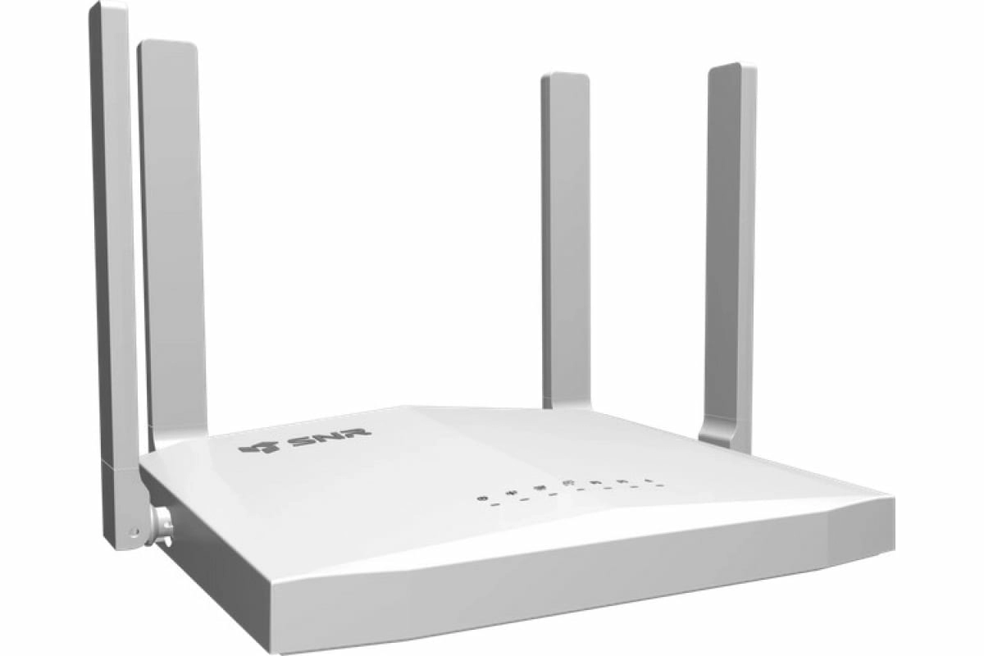
Таблица маршрутизации Таблица маршрутизации содержит информацию, на основе которой маршрутизатор принимает решение о дальнейшей пересылке пакетов. Таблица состоит из некоторого числа записей — маршрутов, в каждой из которых содержится адрес сети получателя, адрес следующего узла, которому следует передавать пакеты и некоторый вес записи — метрика. Метрики записей в таблице играют роль в вычислении кратчайших маршрутов к различным получателям. В зависимости от модели маршрутизатора и используемых протоколов маршрутизации, в таблице может содержаться некоторая дополнительная служебная информация.

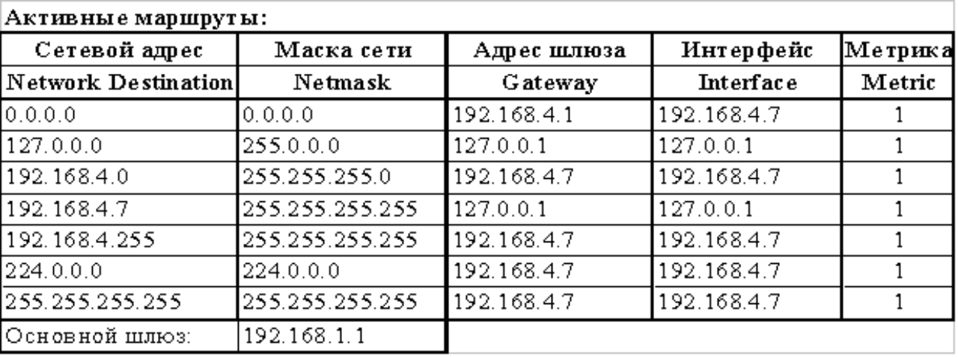

Таблица маршрутизации может составляться двумя способами:
статическая маршрутизация — когда записи в таблице вводятся и изменяются вручную. Такой способ требует вмешательства администратора каждый раз, когда происходят изменения в топологии сети. С другой стороны, он является наиболее стабильным и требующим минимума аппаратных ресурсов маршрутизатора для обслуживания таблицы.
динамическая маршрутизация — когда записи в таблице обновляются автоматически при помощи одного или нескольких протоколов маршрутизации — RIP, OSPF, IGRP, EIGRP, IS-IS, BGP, и др. Кроме того, маршрутизатор строит таблицу оптимальных путей к сетям назначения на основе различных критериев — количества промежуточных узлов, пропускной способности каналов, задержки передачи данных и т. п.
Критерии вычисления оптимальных маршрутов чаще всего зависят от протокола маршрутизации, а также задаются конфигурацией маршрутизатора. Такой способ построения таблицы позволяет автоматически держать таблицу маршрутизации в актуальном состоянии и вычислять оптимальные маршруты на основе текущей топологии сети. Однако динамическая маршрутизация оказывает дополнительную нагрузку на устройства, а высокая нестабильность сети может приводить к ситуациям, когда маршрутизаторы не успевают синхронизировать свои таблицы, что приводит к противоречивым сведениям о топологии сети в различных её частях и потере передаваемых данных.
Применение
Маршрутизаторы помогают уменьшить загрузку сети, благодаря её разделению на домены коллизий или широковещательные домены, а также благодаря фильтрации пакетов. В основном их применяют для объединения сетей разных типов, зачастую несовместимых по архитектуре и протоколам, например для объединения локальных сетей Ethernet и WAN-соединений, использующих протоколы xDSL, PPP, ATM, Frame relay и т. д. Нередко маршрутизатор используется для обеспечения доступа из локальной сети в глобальную сеть Интернет, осуществляя функции трансляции адресов и межсетевого экрана.
Маршрутизаторы реализуются по разному. Маршрутизаторы делят на устройства верхнего, среднего и нижнего классов.
Высокопроизводительные маршрутизаторы верхнего класса служат для объединения сетей предприятия. Они поддерживают множество протоколов и интерфейсов, причем не только стандартных, но, подчас, и весьма экзотических. Устройства данного типа могут иметь до 50 портов локальных или глобальных сетей. С помощью маршрутизаторов среднего класса формируются менее крупные сетевые объединения масштаба предприятия. Стандартная конфигурация включает два-три порта локальных сетей и от четырех до восьми портов глобальных сети. Такие маршрутизаторы поддерживают наиболее распространенные протоколы маршрутизации и транспортные протоколы.
Маршрутизаторы нижнего класса предназначаются для локальных сетей подразделений; они связывают небольшие офисы с сетью предприятия. Типичная конфигурация: один порт локальной сети (Ethernet или Token Ring) и два порта глобальной сети, рассчитанные на низкоскоростные выделенные линии или коммутируемые соединения. Тем не менее, подобные маршрутизаторы пользуются большим спросом у администраторов, которым необходимо расширить имеющиеся межсетевые объединения.
Маршрутизаторы для базовых сетей и удаленных офисов имеют разную архитектуру, поскольку к ним предъявляются разные функциональные и операционные требования. Маршрутизаторы базовых сетей обязательно должны быть расширяемыми. Маршрутизаторы локальных сетей подразделения, для которых, как правило, заранее устанавливается фиксированная конфигурация портов, содержат только один процессор, управляющий работой трех или четырех интерфейсов. В них используются примерно те же протоколы, что и в маршрутизаторах базовых сетей, однако программное обеспечение больше направлено на облегчение инсталляции и эксплуатации, поскольку в большинстве удаленных офисов отсутствуют достаточно квалифицированные специалисты по сетевому обслуживанию.
Маршрутизатор базовой сети состоит из следующих основных компонентов: сетевых адаптеров, зависящих от протоколов и служащих интерфейсами с локальными и глобальными сетями; управляющего процессора, определяющего маршрут и обновляющего информацию о топологии; основной магистрали. После поступления пакета на интерфейсный модуль он анализирует адрес назначения и принимает команды управляющего процессора для определения выходного порта. Затем пакет по основной магистрали маршрутизатора передается в интерфейсный модуль, служащий для связи с адресуемым сегментом локальной или глобальной сети.
В роли маршрутизатора может выступать рабочая станция или сервер, имеющие несколько сетевых интерфейсов и снабженные специальным программным обеспечением.
Маршрутизаторы верхнего класса – это, как правило, специализированные устройства, объединяющие в отдельном корпусе множество маршрутизирующих модулей.
По определению, основное назначение маршрутизаторов – это маршрутизация трафика сети.
Процесс маршрутизации можно разделить на два иерархически связанных уровня:
- Уровень маршрутизации. На этом уровне происходит работа с таблицей маршрутизации. Таблица маршрутизации служит для определения адреса (сетевого уровня) следующего маршрутизатора или непосредственно получателя по имеющемуся адресу (сетевого уровня) и получателя после определения адреса передачи выбирается определенный выходной физический порт маршрутизатора. Этот процесс называется определением маршрута перемещения пакета. Настройка таблицы маршрутизации ведется протоколами маршрутизации. На этом же уровне определяется перечень необходимых предоставляемых сервисов;
- Уровень передачи пакетов. Перед тем как передать пакет, необходимо: проверить контрольную сумму заголовка пакета, определить адрес (канального уровня) получателя пакета и произвести непосредственно отправку пакета с учетом очередности, фрагментации, фильтрации и т.д. Эти действия выполняются на основании команд, поступающих с уровня маршрутизации.
Определение маршрута передачи данных происходит программно. Соответствующие программные средства носят названия протоколов маршрутизации. Логика их работы основана на алгоритмах маршрутизации. Алгоритмы маршрутизации вычисляют стоимость доставки и выбирают путь с меньшей стоимостью. Простейшие алгоритмы маршрутизации определяют маршрут на основании наименьшего числа промежуточных (транзитных) узлов на пути к адресату. Более сложные алгоритмы в понятие “стоимость” закладывают несколько показателей, например, задержку при передаче пакетов, пропускную способность каналов связи или денежную стоимость связи. Основным результатом работы алгоритма маршрутизации является создание и поддержка таблицы маршрутизации, в которую записывается вся маршрутная информация. Содержание таблицы маршрутизации зависит от используемого протокола маршрутизации.
В общем случае таблица маршрутизации содержит следующую информацию:
- Действительные адреса устройств в сети;
- Служебную информацию протокола маршрутизации;
- Адреса ближайших маршрутизаторов.
Начальная настройка маршрутизатора Cisco
Все настройки маршрутизатора выполняются в режиме конфигурации
Для входа используем команды enable - входим в привилегированный режим configure terminal - входим в режим конфигурации
Операции копирования конфигурации, удаления выполняются в привилегированном режиме
Очистка текущей конфигурации из NVRAM маршрутизатора (привилегированный режим)
erase startup-config - очищаем NVRAM
reload - перезагружаемся
Присвоение имени маршрутизатору (режим конфигурации)
hostname WORD
WORD - сетевое имя маршрутизатора
В качестве примера, назавем наш маршрутизатор Router0
Router(config) # hostname Router0
Установка системного времени и даты (режим конфигурации)
Router0(config) # clock set 20:58:00 22 July 2013
Шифрование всех паролей (режим конфигурации)
Router0(config) # service password-encryption
Задание разрешенного пароля для доступа к привилегированному режиму (режим конфигурации)
Разрешенный пароль используется когда не задан секретный пароль.
Router0(config) # enable password Cisco - устанавливаем, как пример пароль Cisco
Задание секретного пароля для доступа к привилегированному режиму (режим конфигурации)
Router0(config) # enable secret Cisco - устанавливаем, как пример пароль Cisco
Настройка пароля доступа к консоли маршрутизатора (режим конфигурации)
Router0(config) # line console 0
Router0(config-line) # login
Router0(config-line) # password Cisco - устанавливаем пароль Cisco для доступа с консольного порта к маршрутизатору.
Настройка пароля доступа к дополнительному порту маршрутизатора AUX (режим конфигурации)
Router0(config) # line aux 0
Router0(config-line) # login
Router0(config-line) # password Cisco - устанавливаем пароль Cisco для доступа с консольного порта к маршрутизатору.
Настройка пароля виртуальных терминалов маршрутизатора (режим конфигурации)
Router0(config) # line vty 0 4
Router0(config-line) # login
Router0(config-line) # password Cisco - устанавливаем пароль Cisco для доступа через telnet.
Настройка Ethernet-интерфейса (режим конфигурации)
В качестве примера, возьмем простейшую сеть. Один интерфейс маршрутизатора смотрит в сторону провайдера интернет, второй интерфейс смотрит в сторону локальной сети
Router0(config) # interface interface FastEthernet0/0
Router0(config-if)# ip address 212.5.5.120 255.255.255.0
Router0(config-if)# no shutdown
Router0(config-if)# exit
Router0(config) # interface interface FastEthernet1/0
Router0(config-if)# ip address 192.168.0.1 255.255.255.0
Router0(config-if)# no shutdown
Router0(config-if)# exit
Router0(config)# exit
Router0# copy running-config startup-config

Контрольные вопросы:

- Понятие локальной сети (LAN)?
- Что такое технология Ethernet?
- Что такое технология Fast Ethernet?
- Что такое технология Gigabit Ethernet?
- Роль свитча в ЛВС?
- Как подключается Switch (Коммутатор)?
- Маршрутизатор или роутер?
- Принцип работы маршрутизатора?
- Что такое таблица маршрутизации?
- Разница маршрутизация и маршрутизатор?

Тема 2: Компьютерные сети и технологии.
Занятие-5. (Группа) Начальные настройки в Cisco CLI (Command Line Interface).
Учебные вопросы:
- User mode.
- Privileged mode.
- Global configuration mode.
- Interface configuration mode.

1. User mode.
Пользовательский режим
Чтобы облегчить конфигурирование устройств Cisco, интерфейс командной строки Cisco IOS разделен на отдельные командные режимы. В каждом командном режиме предусмотрен собственный набор команд для конфигурирования, обслуживания и мониторинга работы маршрутизатора и сети. Совокупность доступных в конкретный момент команд зависит от текущего командного режима. Ввод вопросительного знака (?) после системного приглашения позволяет вывести список доступных команд для каждого командного режима.
Применение определенных команд обеспечивает переход от одного командного режима к другому. Стандартный порядок, в котором пользователю следует осуществлять доступ к режимам, таков: пользовательский режим EXEC, привилегированный режим EXEC; режим глобальной конфигурации; режимы специальной конфигурации, подрежимы конфигурации и подрежимы конфигурации 2-го уровня.
Сеанс на маршрутизаторе обычно начинается в пользовательском режиме EXEC, который представляет собой один из двух уровней доступа режима EXEC. В целях безопасности в пользовательском режиме EXEC доступно лишь ограниченное подмножество команд EXEC. Этот уровень доступа предназначен для задач, не изменяющих конфигурацию маршрутизатора, например, определение статуса маршрутизатора.
Для получения доступа ко всем командам необходимо перейти в привилегированный режим EXEC, который обеспечивает второй уровень доступа режима EXEC. Обычно для входа в привилегированный режим EXEC требуется ввести пароль. В привилегированном режиме EXEC можно вводить любую команду EXEC, так как он предусматривает набор команд, расширенный по отношению к пользовательскому режиму EXEC.
Большинство команд режима EXEC являются "единовременными" командами, например, команды show или more, которые показывают статус текущей конфигурации, и команды clear, сбрасывающие счетчики или интерфейсы. Команды режима EXEC не сохраняются после перезагрузки маршрутизатора.
Из привилегированного режима EXEC можно перейти в режим глобальной конфигурации. В этом режиме возможен ввод команд, позволяющих конфигурировать общие характеристики системы. Режим глобальной конфигурации может использоваться также для перехода в специфические режимы конфигурирования. Режимы конфигурирования, включая режим глобальной конфигурации, позволяют вносить изменения в текущую конфигурацию. Если конфигурация позднее сохраняется, то эти команды сохраняются после перезагрузки маршрутизатора.
Из режима глобальной конфигурации можно перейти во множество режимов конфигурации, специфических для конкретного протокола или функции. Иерархия CLI предполагает, что вход в эти специфические режимы конфигурирования производится только из режима глобальной конфигурации. В качестве примера в этой главе описан один из обычно используемых режимов конфигурирования — режим конфигурирования интерфейса.
Из режимов конфигурирования можно перейти в подрежимы конфигурирования. Подрежимы конфигурирования используются для настройки определенных функций в пределах данного режима конфигурирования. В качестве примера в этой главе описан режим конфигурирования субинтерфейса, который является подчиненным по отношению к режиму конфигурирования интерфейса.
Режим монитора ROM — это отдельный режим, используемый в том случае, когда маршрутизатор не загружается должным образом. Если система (маршрутизатор, коммутатор или сервер доступа) не находит правильный образ системы, загружаемый в процессе запуска, то система переходит в режим монитора ROM. В режим монитора ROM (ROMMON) можно войти также путем прерывания последовательности загрузки в ходе запуска.
В последующих разделах приведены подробные сведения об этих командных режимах:
- Пользовательский режим (user mode)
- Привилегированный режим (privileged mode)
- Режим глобальной конфигурации (global configuration mode)
- Режим специфической конфигурации.
Понять, в каком режиме мы находимся очень просто, для этого надо посмотреть на приглашение в командной строке. Оно будет иметь следующий вид:
- Для пользовательского режима Router>
- Для привилегированного режима Router#
- Для режима глобальной конфигурации Router(config)#
- Для режимов специфической конфигурации Router(config-*)#, где на месте звёздочки находится название подрежима. Например, Router(config-if)# – режим настройки интерфейса маршрутизатора.
Вместо слова Router пишется имя устройства. По умолчанию, маршрутизаторы имеют имя Router, коммутаторы – Switch, но обычно при конфигурировании эти имена меняют на более конкретные.
Пользовательский режим
В этот режим мы попадаем изначально, здесь доступен только ограниченный перечень команд, выполнение которых не должно навредить функционированию устройства. Например, из этого режима можно посмотреть версию операционной системы командой show version или запустить команду ping. Обычно доступ к этому режиму дают младшим техникам, чтобы они могли диагностировать некоторые проблемы самостоятельно, но не могли ничего испортить в конфигурации.

2. Privileged mode.
Привилегированный режим
Для перехода в этот режим необходимо из пользовательского режима выполнить команду enable и в случае необходимости ввести пароль. После перехода, нам доступен полный перечень команд и возможность перехода в режим конфигурации без пароля. Таким образом, зная пароль на вход на устройство и пароль на привилегированный режим, человек имеет полный доступ к маршрутизатору, так как дальше уже никаких паролей вводить не требуется. Для выхода обратно в пользовательский режим используется команда disable.

3. Global configuration mode.
Режим глобальной конфигурации
Этот режим позволяет вносить изменения в конфигурацию устройства. Для входа в него необходимо из привилегированного режима, выполнить команду configure terminal. Ввод паролей в данном случае не потребуется.

4. Interface configuration mode.
Режимы специфической конфигурации
Этих режимов множество и они являются подрежимами режима глобальной конфигурации. Например, введя в режиме глобальной конфигурации команду interface FastEthernet 0/0 мы перейдём в подрежим настройки соответствующего интерфейса (config-if). Множество режимов специфической конфигурации соответствует множеству разных ветвей глобальной конфигурации.



Контрольные вопросы:

- Что такое Cisco CLI?
- Сколько режимов есть в Cisco CLI?
- Возможности режима User mode?
- Возможности режима Privileged mode?
- Возможности режима Global configuration mode?
- Возможности режима Interface configuration mode?
- Как понять, в каком режиме мы находимся?

Тема 2: Компьютерные сети и технологии.
Занятие-6. (Группа) Удаленное управление сетевыми устройствами. Протоколы Telnet и SSH.
Учебные вопросы:
- Понятие дистанционного управления устройствами в сети.
- Протокол "Telnet".
- Протокол SSH.
- Сравнение Telnet и SSH.

1. Понятие дистанционного управления устройствами в сети.
Дистанционное управление (ДУ) – это процесс передачи управляющего сигнала от оператора к объекту на расстоянии, который осуществляется с помощью различных каналов связи (радио-, инфракрасный, механический, проводной) и электронных устройств, таких как пульты. Такая система позволяет контролировать мобильные объекты (например, БПЛА), механические устройства, производственные процессы и бытовую технику без прямого физического контакта.
Что такое дистанционное управление?
- Передача сигнала:
Оператор отправляет управляющее воздействие (сигнал) на объект.
- Удалённый объект:
Объект управления находится на расстоянии или в недоступной для прямого контакта зоне.
- Использование устройств:
Для этого применяются специальные устройства, такие как пульты дистанционного управления (ПДУ), системы дистанционного управления (СДУ) и другие электронные системы.
Как это работает?
- 1. Передатчик:
Оператор активирует устройство (например, пульт).
- 2. Канал связи:
Устройство передает сигнал по одному из каналов связи.
- 3. Приёмник:
Объект управления получает сигнал.
- 4. Исполнительный механизм:
Получив сигнал, объект выполняет необходимое действие.
Основные типы каналов связи:
- Механический: Физическое соединение, например, тросы.
- Проводной: Сигнал передается по проводам.
- Радиоканал (радиоуправление): Используется для передачи радиосигналов.
- Ультразвуковой: Передача сигнала с помощью ультразвуковых волн.
- Инфракрасный: Передача сигнала в виде инфракрасных лучей.
Примеры применения:
- Бытовая техника:
Телевизоры, кондиционеры, освещение.
- Транспорт и техника:
Беспилотные летательные аппараты (БПЛА), подъёмные краны.
- Промышленность:
Управление производственными процессами и механизмами.
- Виртуальная среда:
Удалённое управление экраном другого участника конференции.

2. Протокол "Telnet".
Telnet — это стандартный протокол TCP/IP для службы виртуальных терминалов. Он позволяет вам установить соединение с удаленной системой таким образом, чтобы она выглядела как локальная система. Полная форма TELNET — Терминальная сеть.
Telnet Протокол в основном используется сетевым администратором для удаленного доступа и управления сетевыми устройствами. Это помогает им получить доступ к устройству, подключившись к IP-адресу или имени хоста удаленного устройства через Telnet. Это позволяет пользователям получать доступ к любому приложению на удаленном компьютере. Это помогает им установить соединение с удаленной системой.
Telnet - протокол эмуляции терминала, обычно используемый в сети Интернет и в сетях, работающих по протоколам, основанным на TCP/IP. Это позволяет пользователю терминала или персонального компьютера, регистрироваться в системе удаленного компьютера и выполнять программы. Протокол telnet был первоначально разработан для ARPAnet и является важной частью протокола передачи данных TCP/IP.
Хотя большинство компьютеров в сети Интернет предоставляют доступ посредством протокола telnet только для пользователей, у которых имеется действующая учетная запись и пароль, существуют также некоторые системы, которые предоставляют доступ в свою сеть без аутентификации пользователя, чтобы запускать и пользоваться такими программами как утилиты поиска (например Archie – система поиска архивов по протоколу ftp, Telenet).
Telnet - клиент-серверный протокол, основанный на TCP, и клиенты в общем случае соединяется с портом 23 на удаленном компьютере, предоставляющем такую услугу (хотя, подобно многим протоколам, используемым в сети Интернет, используемый для соединения порт можно изменить, другими словами 23 номер порта – всего лишь общий случай). Частично из-за конструкции протокола и частично из-за гибкости, обычно снабжаемой программами telnet, можно использовать программу telnet, чтобы установить интерактивное подключение TCP с некоторой другой услугой удаленного компьютера. Классическим примером такого использования клиентской части протокола может послужить соединение при помощи программы telnet с портом 25 удаленного компьютера (где обычно находиться SMTP сервер) чтобы отладить сервер почты.
Протокол telnet может быть представлен в виде ядра и наборов дополнений. Некоторые из дополнений были приняты как стандарты Интернет, некоторые нет. IETF STD документы с номерами от 27 до 32 описывают различные дополнения протокола telnet (большинство из которых являются чрезвычайно общими). Из оставшихся дополнений наиболее полезные те, которые находятся на рассмотрении IETF в качестве будущих стандартов.
Объяснение этому факту будет дано позже, однако стоит заметить, что сам по себе протокол telnet очень небезопасный, и следует избегать его использования. Использование этого протокола в общедоступных местах может привести к серьезным проблемам безопасности.
Настройки Telnet
Switch>enable — вход в режим Exec.
Switch#configure terminal — вход в режим конфигурации.
Switch(config)#interface vlan 1 — вход в режим конфигурации интерфейса vlan 1 (по умолчанию все порты коммутатора находятся в vlan 1).
Switch(config-if)#ip address 192.168.0.1 255.255.255.0 — настройка ip адреса и маски сети.
Switch(config-if)#no shutdown — включение интерфейса vlan 1.
Switch(config-if)#exit — выход из режима настройки интерфейса.
Switch(config)#line vty 0 15 — вход в режим настройки виртуальных линий (предназначены для удаленного подключения и администрирования через telnet, ssh)
Switch(config-line)#login — установка способа аутентификации при помощи пароля.
Switch(config-line)#password cisco — установка пароля «cisco», для подключения telnet.
Switch(config-line)#transport input telnet — установка протокола подключения telnet.
Switch(config-line)#exit — возврат в режим конфигурации.
Switch(config)#enable secret cisco — установка пароля на режим exec.

3. Протокол SSH
SSH — это сетевой протокол, который широко используется для удаленного доступа к устройству и управления им. Полная форма SSH — Secure Shell — основной протокол для доступа к сетевым устройствам и серверам через Интернет.
Он помогает вам войти на другой компьютер по сети и позволяет выполнять команды на удаленном компьютере. Вы можете перемещать файлы с одного компьютера на другой. Протокол SSH шифрует трафик в обоих направлениях, что помогает предотвратить трафик, перехват и кражу паролей.
Парадокс сети Интернет заключается в том, что она никогда бы не развилась бы, если бы не была открытой. Но подобного рода открытость делает ее уязвимой для различного рода атак. Протокол SSH был тем решением прошлого десятилетия, которое создавалось и развивалось с целью разрешить этот парадокс.
Для непосвященных людей SSH представляет собой некую программу, которая позволяет устанавливать соединение с удаленным компьютером, выполнять на нем некоторые команды и перемещать файлы между компьютерами. Предоставляя надежную систему аутентификации и возможность обеспечения стойкого алгоритма шифрования данных, передаваемых по открытым каналам (таким как сеть Интернет) позволила SSH заменить менее безопасные программы эмуляции терминала, такие как telnet, rsh, rlogin и др.
Любой системный администратор прекрасно знаком с программами эмуляции терминала (ssh, rsh, telnet и др.), а также с протоколами, посредством которых они взаимодействуют. Первым делом, после установки операционной системы, системный администратор считает своим долгом заменить используемые по умолчанию небезопасные программы удаленного доступа, такие как telnet, rlogin и другие, на SSH.
Протокол SSH не решает всех проблем сетевой безопасности. Он лишь фокусирует свое внимание на обеспечении безопасной работы таких приложений, как эмуляторы терминала (однако этими лишь функциями протокол не ограничивается, он позволяет устанавливать безопасные соединения и для других целей). Использование реализаций протокола SSH на серверах и в клиентских приложениях помогает защитить данные лишь в процессе передачи; протокол SSH ни коим образом не является заменой брандмауэров, систем обнаружения вторжений, сетевых сканеров, систем аутентификации и других инструментов, позволяющих защитить информационные системы и сети от атак.
В 1995 году Тату Илонен (Tatu Ylonen, Финляндия) представил на рассмотрение первую версию программы SSH и Интернет драфт (Internet draft) «The SSH (Secure Shell) Remote Login Protocol», который описывает протокол, используемый оригинальной программой SSH, который также известен как протокол SSH-1. Вскоре после этого была выпущена новая версия протокола SSH-2. В 1997 году по просьбе Тату Илонена, организация IETF организовала специальную группу SECSH, в обязанности которой входило дальнейшее развитие, усовершенствование и поддержка протокола.
Важно отметить, что сами по себе протоколы SSH-1 и SSH-2 различны. Т.е. если клиент запрашивает соединение с сервером протоколу SSH-1, а сервер поддерживает только протокол SSH-2, то соединение установлено не будет. Эта особенность связана с технической реализацией этих протоколов, которые, по большому счету, выполняют одни и те же функции. Более того использование протокола SSH-1 скорее всего свалится на системного администратора в виде лишней головной боли, чем предоставит реальную защиту передаваемых между системами данных.
Протокол SSH разрабатывался для предоставления безопасности передаваемых данных путем реализации стойкого алгоритма шифрования данных, надежной системы аутентификации пользователя и сервера, предоставлением системы контроля целостности передаваемых данных, а также инкапсуляцией приложений работающих на основе протокола TCP для установления безопасных туннелей.
Настройка SSH
Router>enable — вход в режим Exec.
Router#configure terminal — вход в режим конфигурации.
Router(config)#hostname Branch — Настройка имени маршрутизатора.
Branch(config)#interface FastEthernet 0/0 — Вход в настройку физического интерфейса Fa 0/0.
Branch(config-if)#ip address 192.168.0.3 255.255.255.0 — Настройка IP адреса и маски сети на Fa0/0.
Branch(config-if)#no shutdown — Включение интерфейса.
Branch(config-if)#exit — Выход из режима настройки интерфейса.
Branch(config)#ip domain-name learnin.ru — Настройка имени домена (может быть любым, не привязано к AD)
Branch(config)#crypto key generate rsa — Генерация ключа для SSH. (Может потребоваться выбрать длину ключа)
Branch(config)#username learnin password cisco — Создание пользователя в локальной базе маршрутизатора
Branch(config)#interface line vty 0 15 — Вход в режим настройки терминальных линий.
Branch(config-line)#transport input ssh — Указание протокола SSH для подключения к линиям.
Branch(config-line)#login local — Указание использовать локальную базу (см. выше) для аутентификации пользователей по SSH.

4. Сравнение Telnet и SSH
Вот некоторые основные различия между Telnet и SSH:
Telnet | SSH
Telnet — это стандартный протокол TCP/IP для службы виртуальных терминалов. Он позволяет вам установить соединение с удаленной системой таким образом, чтобы она выглядела как локальная система. | SSH или Secure Shell — это программа для входа на другой компьютер по сети для выполнения команд на удаленном компьютере.
Telnet использует порт 23, который был разработан специально для локальных сетей. | По умолчанию SSH работает на порту 22, который вы можете изменить.
Никакие привилегии для аутентификации пользователя не предоставляются. | SSH — более безопасный протокол, поэтому для аутентификации он использует шифрование с открытым ключом.
Подходит для частных сетей | Подходит для публичных сетей
Telnet передает данные в виде обычного текста. | Зашифрованный формат должен использоваться для отправки данных, а также использовать безопасный канал.
Telnet уязвим для атак безопасности. | SSH помогает вам преодолеть многие проблемы безопасности Telnet.
Требуется низкое использование полосы пропускания. | Требуется высокая пропускная способность.
Данные, отправленные с использованием этого протокола, не могут быть легко интерпретированы хакерами. | Имена пользователей и пароли могут быть подвержены злонамеренным атакам.
Используется в Linux и Windows Operaсистема тинг. | Все

Клиентские приложения обычно посылают запрос на открытие сессии серверу на определенный порт, который прослушивается запущенными на сервере сервисами на поступающие специфические запросы. Ниже приведен список самых известных из них:
- 21 – ftp
- 80 – http
- 25 – smtp
- 23 – telnet
Многие из этих клиентских приложений осуществляют запросы прямым текстом. Протокол SSH позволяет обезопасить такие подключения. Сначала пакеты будут посланы на некий известный на сервере порт, после чего они будут переадресованы на 22 порт (который обслуживается сервером SSH) и там будут преобразованы в защищенные SSH пакеты, инкапсулированные в защищенное соединение.
Возможности использования протокола SSH ограничиваются, по сути, лишь воображением, так как сам по себе протокол является очень гибким и мощным механизмом создания защищенных туннелей.

Контрольные вопросы:

- Что такое дистанционного управления?
- Что такое Telnet?
- Что такое SSH?
- Объясните разница между Telnet и SSH?

Тема 2: Компьютерные сети и технологии.
Занятие-7. (Практика) Настройка компьютерных сетей и сетевых устройств.
Учебные вопросы:
1. Уровни модели OSI (сетевые устройства и протоколы).
2. Представление IP-адресов в двоичной десятичной системе счисления.
3. Дистанционное управление сетевыми устройствами.

1. Уровни модели OSI (сетевые устройства и протоколы).
Модель OSI составляют несколько уровней:
- физический;
- канальный;
- сетевой;
- транспортный;
- сеансовый;
- уровень представления;
- прикладной.
Каждый уровень отвечает за конкретный участок пути передачи сведений от одного ПК либо мобильного гаджета к другому, автономно выполняя собственные задачи. 1, 2 и 3 уровни относятся к среде, поскольку их работа обеспечена аппаратными средствами. С ними работают сетевые администраторы. Остальные — это уровни хоста, т. к. их функционал зависит от программной составляющей. За них отвечают лица, занимающиеся разработкой.
Физический Physical
Это — самый нижний уровень, который осуществляет передачу физических сигналов от отправителя к получателю проводным либо беспроводным способом, без анализа сведений. Работает с битами информации: происходит преобразование двоичных данных в сигналы, которые можно передать по каналам связи. Последние обладают следующими параметрами:
Пропускная способность (бит/с) — показывает, какой объем информации возможно передать за определенное время.
Задержка — сколько секунд нужно для доставки сообщения от точки отправления до точки получения.
Число ошибок. При большом количестве неполадок протоколы должны постоянно их исправлять. А, если сбои появляются редко, то их возможно скорректировать далее, например, на транспортном уровне.
Элементы физического уровня — характеристики кабелей, сетевой адаптер и плата, повторители сигнала, беспроводные технологии и т. д.
Канальный Data Link
Здесь происходит кодировка данных, чтобы компьютер понимал характер информации, которую он получает. Применяется понятие frame (кадр), которое служит для обозначения сведений с добавленными служебными данными. Кадры составляются из битов и передаются дальше с помощью устройств канального уровня — сетевых адаптеров, коммутаторов и мостов, драйверов. Также здесь выявляются неполадки.
К функциям Data Link относятся:
Поиск начала и окончания сообщений в битовом потоке.
Поиск и коррекция неполадок при отправке данных.
Присвоение MAC-адресов, отвечающих за доставку сведений на нужный ПК в сети.
Обеспечение согласованного доступа, который подразумевает передачу данных в одну единицу времени только одним компьютером.
При выявлении ошибок на Data Link система проверяет корректность доставки информации и отбрасывает неправильные кадры, которые затем отправляются заново. С исправлением сбоев работает тот же подход, что и на этапе Physical: если ошибки появляются редко, то лучше корректировать их на верхних уровнях, если часто — то сразу же, здесь, на Data link.
Сетевой Network
В зоне ответственности сетевого уровня находится логическая маршрутизация (контакты между узлами с учетом различий сетей). Вместо MAC-адресов здесь используются IP-адреса. Маршрутизаторы:
объединяют сети, построенные с использованием различных технологий;
обеспечивают качественное обслуживание;
прокладывают путь от отправителя к получателю через промежуточные сетевые узлы с помощью различных протоколов.
Network является основой интернета. Пути прохождения информации через маршрутизаторы могут изменяться. Если одно или несколько устройств выйдут из строя, система найдет другой путь для доставки данных получателю.
Транспортный Transport
Здесь происходит перемещение трафика с помощью протоколов TCP и UDP. Первый используют, когда критично потерять даже несколько бит информации. Второй — если небольшая потеря данных не приведет к неблагоприятным последствиям. На транспортном уровне система понимает, какому из сетевых приложений предназначен передаваемый пакет информации.
Transport отвечает за сквозную доставку пакетов, получает подтверждение от получателя о приеме информации, контролирует сам поток и возникающие неполадки. Если сбои обнаружены, то данные передаются повторно. На этом уровне действуют службы — с установкой и без установки подключения. В первом случае путь, который проходит сообщение, состоит из 3 этапов: соединения, передачи и ее подтверждения получателем. После успешной передачи происходит разрыв подключения. Во втором случае получатель не выдает подтверждение получения информации. Это не так надежно и безопасно, но более оперативно, чем действия первой службы.
Главный нюанс Transport — компьютер напрямую взаимодействует с транспортным уровнем на другом ПК, в отличие от иных уровней, где этот процесс идет поочередно по всем звеньям цепи.
Сеансовый Session
На сеансовом уровне сетевые операции взаимодействуют с единственной целью — решить поставленную задачу (например, определить единый кодек для кодирования видеосигнала на онлайн-конференциях). Session сообщает обеим сторонам о принципах взаимодействия, начала и окончания сеанса. Для этого сведения между двумя прикладными процессами передают двумя способами: полудуплексным (поочередный прием/передача) и дуплексным (одновременный прием/передача). Зона ответственности сеансового уровня — безопасность, установление соединения, аутентификация, обслуживание сессии.
Уровень представления (перевода) Presentation
Здесь передаваемые данные предстают перед получателем в удобной форме — как текст, изображения, аудио- и видеофайлы. Информация защищается технологиями SSL и TLS, которые надежно шифруют сведения. Протоколы, их использующие, содержат в конце своего названия букву s: не http, а https. Если в веб-обозревателе видно наименование протокола https и замочек, то это означает, что данные, передаваемые по сети, защищены шифрованием. Уровнем перевода Presentation называют за то, что он меняет кодировку информации («переводит»). Для более ровной передачи используется сжатие, т. е. удаление битов из пакета.
Прикладной Application
Прикладной уровень обеспечивает доступ к сетевым службам и взаимосвязь сетевых приложений (почтовых клиентов, браузеров, игр, плееров и т. д.). Application (с помощью протоколов NFS, DNS, HTTP и др.) делает следующее:
решает прикладные задачи, отправляет файлы;
управляет системой;
определяет юзеров по их логину/паролю, электронному адресу и электронной подписи;
запрашивает подключение к другим прикладным процессам.
Здесь пользователь непосредственно работает с моделью OSI. На Application функционируют почтовые службы (пересылают и хранят электронные сообщения) и службы каталогов, которые обнаруживают сетевые ресурсы, организовывают их и ими управляют.

2. Представление IP-адресов в двоичной десятичной системе счисления.
Cisco формула расчёта сетей
Количество подсетей = 2^{n}, где n – это количество занятых бит от порции хоста.
Cisco формула расчёта хостов (узлов)
Количество хостов в подсети = 2^{n}-2, где n – это количество свободных бит (нулей) в порции хоста, а «-2» - это вычет адреса сети (в порции хоста все нули) и широковещательного адреса (в порции хоста все единицы).
Объяснение формул расчета сетей
IP адрес
IP адрес состоит из 32 битов, которые поделены на 4 части по 8 бит соответственно (эти части называются октетами). В жизни используется запись IP адреса в десятичном виде.
Примеры IP адресов:
172.16.2.15 = 10101100.00010000.00000010.00001111
178.68.128.168 = 10110010.01000100.10000000.10101000
217.20.147.94 = 11011001.00010100.10010011.01011110
Из этих 32 битов часть относится к адресу хоста, которому принадлежит этот IP адрес, а другая часть относится к адресу сети, в которой находится этот хост. Первая часть (слева направо) IP адреса обозначает адрес сети, а вторая часть (оставшиеся биты) – адрес хоста. Чтобы узнать, сколько битов относится к адресу сети, надо воспользоваться маской сети.
Маска сети
Маска сети тоже состоит из 32 битов, но в отличие от IP адреса, в маске единицы и нолики не могут перемешиваться. В жизни используется запись сетевой маски в десятичном виде.
Примеры масок сети:
255.255.255.0 = 11111111.11111111.11111111.00000000
255.0.0.0 = 11111111.00000000.00000000.00000000
255.255.240.0 = 11111111.11111111.11110000.00000000
255.255.255.128 = 11111111.11111111.11111111.10000000
Префикс маски
Еще чаще, маска сети записывается в виде короткого префикса маски. Число в префиксе обозначает количество бит относящихся к адресу сети.
/16 = 11111111.11111111.00000000.00000000 = 255.255.0.0
/24 = 11111111.11111111.11111111.00000000 = 255.255.255.0
/26 = 11111111.11111111.11111111.11000000 = 255.255.255.192
IP адрес и маска сети
Чтобы узнать, какая часть IP адреса относится к порции сети, необходимо выполнить бинарную логическую операцию AND (И).
Бинарная логическая операция AND (И)
Смысл операции заключается в сравнении двух битов, причем только в одном случае бинарная операция даёт единицу на выходе – в случае сравнения двух единиц. В остальных случаях логическая операция AND даёт на выходе 0.
Результаты сравнения логической операцией AND двух битов:
1 AND 1 = 1
1 AND 0 = 0
0 AND 1 = 0
0 AND 0 = 0
Операция AND над IP адресом и маской
Представим, что у нас есть IP адрес 192.168.1.31 с маской сети в виде префикса /24, наша задача вычислить адрес сети, порцию сети, порцию хоста.
Сначала надо перевести IP адрес из десятичной системы счисления в двоичную систему. Затем перевести префикс в двоичный вид и нормальный вид маски сети (десятичный). Далее останется только сложить IP адрес с маской с помощью логической операции AND.
192.168.1.31/24
192.168.1.31 = 11000000.10101000.00000001.00011111
/24 = 11111111.11111111.11111111.00000000 = 255.255.255.0

11000000.10101000.00000001.00011111 (IP)
AND
11111111.11111111.11111111.00000000

(Mask)=11000000.10101000.00000001.00000000 (Адрес сети в двоичном виде) 192.168.1.0/24 (Адрес сети в десятичном виде с сетевым префиксом)
Вот мы и узнали адрес сети. Единички в маске указывают на длину порции адреса сети (11000000.10101000.00000001.), а нолики – на порцию адреса хоста (.00011111).
Примеры расчета сетей
Деление сети осуществляется присвоением битов из порции адреса хоста к порции адреса сети. Тем самым мы увеличиваем возможное количество подсетей, но уменьшаем количество хостов в подсетях. Чтобы узнать, сколько получается подсетей из присвоенных битов надо воспользоваться cisco формулой расчета сетей: 2^{n}, где n является количеством присвоенных бит.
Пример расчета сети на 2 подсети.
У нас есть адрес сети 192.168.1.0/24, нам надо разделить имеющуюся сеть на 2 подсети. Попробуем забрать от порции хоста 1 бит и воспользоваться формулой: 2¹=2, это значит, что если мы заберём один бит от части хоста, то мы получим 2 подсети. Присвоение одного бита из порции хоста увеличит префикс на один бит: /25. Теперь надо выписать 2 одинаковых IP адреса сети в двоичном виде изменив только присвоенный бит (у первой подсети присвоенный бит будет равен 0, а у второй подсети = 1). Захваченный бит я выделю более жирным шрифтом красного цвета.
2 подсети (захваченный бит я выделю более жирным шрифтом красного цвета):
1) 11000000.10101000.00000001.00000000
2) 11000000.10101000.00000001.10000000
Теперь запишем рядом с двоичным видом десятичный, и добавим новый префикс. Красным пометил порцию подсети, а синим – порцию хоста.
1) 11000000.10101000.00000001.00000000 = 192.168.1.0/25
2) 11000000.10101000.00000001.10000000 = 192.168.1.128/25
Всё, сеть разделена на 2 подсети. Как мы видим выше, порция хоста теперь составляет 7 бит.
Чтобы высчитать, сколько адресов хостов можно получить используя 7 бит, необходимо воспользоваться cisco формулой расчёта хостов: 2^{n}-2, где n = количество бит в порции хоста.
2⁷ - 2 = 126 хостов. В начале статьи было сказано, что вычитаемая цифра 2 является двумя адресами, которые нельзя присвоить хосту: адрес сети и широковещательный адрес.
Адрес сети, это когда в порции хоста все нули, а широковещательный адрес, это когда в порции хоста все единицы. Выпишем эти адреса для каждой подсети в двоичном и десятичном виде:
11000000.10101000.00000001.00000000 = 192.168.1.0/25 (адрес сети первой подсети)
11000000.10101000.00000001.01111111 = 192.168.1.127/25 (широковещательный адрес первой подсети)
11000000.10101000.00000001.10000000 = 192.168.1.128/25 (адрес сети второй подсети)
11000000.10101000.00000001.11111111 = 192.168.1.255/25 (широковещательный адрес второй подсети)
Пример расчета сети на 4 подсети.
Этот пример делается абсолютно по тому же алгоритму, что и предыдущий, поэтому я запишу текст немного короче. Адрес я буду использовать тот же, чтобы вы видели отличия. Если нужны подробности, пишите на почту eaneav@gmail.com.
У нас есть адрес сети 192.168.1.0/24, надо разделить сеть на 4 подсети. Высчитываем по формуле, сколько нам надо занять бит от хоста: 2² = 4. Префикс изменяется на /26.
4 подсети (захваченный бит я выделю более жирным шрифтом красного цвета):
1) 11000000.10101000.00000001.00000000
2) 11000000.10101000.00000001.01000000
3) 11000000.10101000.00000001.10000000
4) 11000000.10101000.00000001.11000000
Красным пометил порцию подсети, а синим – порцию хоста:
1) 11000000.10101000.00000001.00000000 = 192.168.1.0/26
2) 11000000.10101000.00000001.01000000 = 192.168.1.64/26
3) 11000000.10101000.00000001.10000000 = 192.168.1.128/26
4) 11000000.10101000.00000001.11000000 = 192.168.1.192/26
Всё, сеть разделена на 4 подсети. Порция хоста теперь составляет 6 бит.
2⁶ - 2 = 62 хостов.
11000000.10101000.00000001.00000000 = 192.168.1.0/26 (адрес сети первой подсети)
11000000.10101000.00000001.00111111 = 192.168.1.63/26 (широковещательный адрес первой подсети)
11000000.10101000.00000001.01000000 = 192.168.1.64/26 (адрес сети второй подсети)
11000000.10101000.00000001.01111111 = 192.168.1.127/26 (широковещательный адрес второй подсети)
11000000.10101000.00000001.10000000 = 192.168.1.128/26 (адрес сети третьей подсети)
11000000.10101000.00000001.10111111 = 192.168.1.191/26 (широковещательный адрес третьей подсети)
11000000.10101000.00000001.11000000 = 192.168.1.192/26 (адрес сети четвёртой подсети)
11000000.10101000.00000001.11111111 = 192.168.1.255/26 (широковещательный адрес четвёртой подсети)

3. Дистанционное управление сетевыми устройствами.
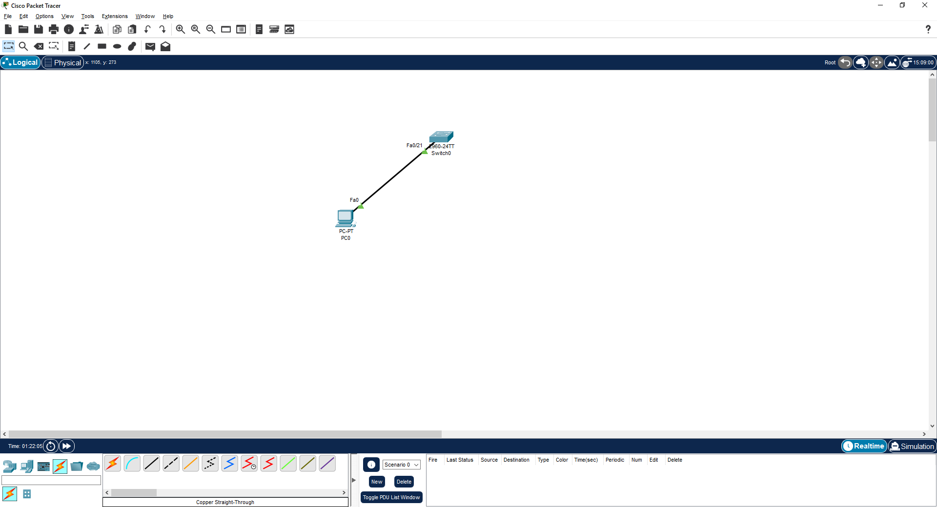
Switch#conf t
Switch(config)#line vty 0 8
Switch(config-line)#password 12345
Switch(config-line)#exit
Switch(config)#enable secret 12345
Switch(config)#int vlan1
Switch(config-if)#ip add 192.168.100.100 255.255.255.0
Switch(config-if)#no shut
Switch(config-if)#do wr
Building configuration...
[OK]

Контрольные вопросы:

- Что такое модель OSI?
- Сколько уровни модели OSI?
- Дайте определения каждого уровня модели OSI.
- Как определяется IP адрес на двоичном системе?
- Классы IP адресов?
- Что такое дистанционного управления?
- Что такое Telnet?
- Что такое SSH?
- Объясните разница между Telnet и SSH?

Тема 2: Компьютерные сети и технологии.
Занятие-8. (Группа) Понятие VLAN и Trunk.
Учебные вопросы:
- Доступ к VLAN, настройка.
- VTP (Vlan Trunking Protocol).
- Настроить VLAN и Trunk в Switch.

1. Доступ к (VLAN), настройка
VLAN – это Virtual Local Area Network, что дословно переводится как “виртуальная локальная сеть”. При создании VLAN’а хосты физической сети, объединенные общей функцией, выделяются в логическую виртуальную сеть, при этом их физическое местонахождение не имеет значения. Обычно VLAN настраивается на сетевом коммутаторе, по средствам добавления портов, за которыми находятся хосты подлежащие объединению, в группу. Выглядит это примерно так:
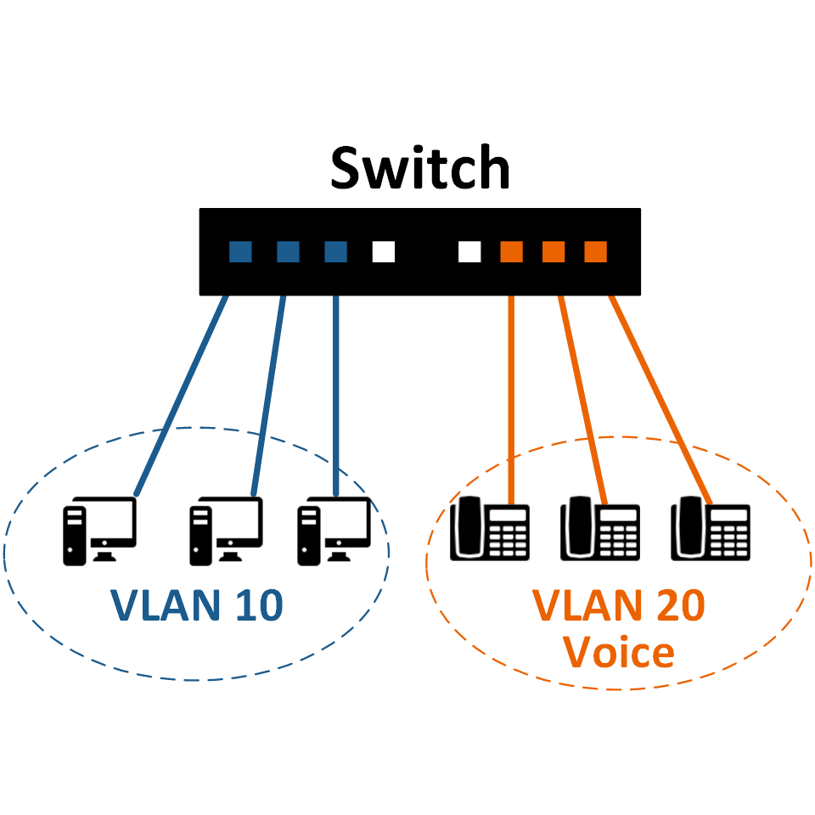

На рисунке приведен случай, когда на коммутаторе настроено два VLAN’a. Порты с 1 по 3 принадлежат VLAN’у 10, а порты с 6 по 8 находятся во VLAN’е 20.
Команды, которые вводил администратор для такой конфигурации, примерно такие:

Создание VLAN 10

Switch(config)# vlan 10
Switch(config)# interface range fa0/1 - 3
Switch(config-if)# switchport mode access
Switch(config-if)# switchport access vlan 10

Создание VLAN 20

Switch(config)# vlan 20
Switch(config)# interface range fa0/5 - 8
Switch(config-if)# switchport mode access
Switch(config-if)# switchport access vlan 20

Как видите набор команд довольно простой, но администратор вводил их на единственном коммутаторе. Хосты реальных VLAN’ов могут быть рассредоточены по сети и находиться за разными устройствами, как показано на рисунке:

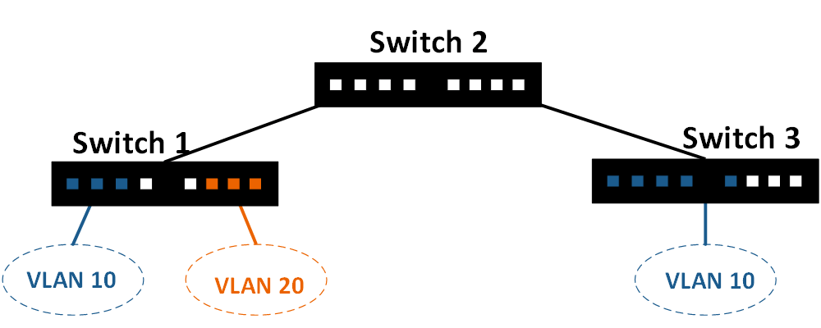

Как видно из рисунка хосты принадлежащие VLAN 10 рассредоточены по сети, они находятся как за коммутатором 1 так и за коммутатором 3. Для того, чтобы они могли корректно взаимодействовать, администратору вручную придется создавать VLAN на каждом устройстве и добавлять в них порты. Реальные сети могут содержать ещё больше VLAN сетей и каждую необходимо прописать вручную, в следствие чего растет вероятность допущения ошибок в конфигурации, которая может привести перекрестному соединению и многочисленным несогласованностям.

2. VTP (VLAN Trunking Protocol).
Для того чтобы исключить вероятность таких ошибок и был разработан протокол VTP (VLAN Trunking Protocol), который позволяет устройствам автоматически делиться информацией о настроенных на них VLAN’ах и самостоятельно вносить изменения в конфигурацию.
Режимы работы VTP
VTP коммутатор имеет два режима работы:
Server
В этом режиме можно создавать новые и вносить изменения в существующие VLAN’ы.
Коммутатор будет обновлять свою базу VLAN’ов и сохранять информацию о настройках во Flashпамяти в файле vlan.dat.
Генерирует и передает сообщения как от других коммутаторов, работающих в режиме сервера, так и от клиентов
Client
Коммутатор в этом режиме будет передавать информацию о VLAN’ах полученную от других коммутаторов и синхронизировать свою базу VLANпри получении VTPобновлений. Настройки нельзя будет поменять через командную строку такого устройства. 3) Transparent
В данном режиме коммутатор будет передавать VTPинформацию другим участникам, не синхронизируя свою базу и не генерируя собственные обновления. Настройки VLAN можно поменять лишь для локального коммутатора.
Типы сообщений VTP
В VTPсуществует три типа сообщений:
Advertisement requests
Представляет из себя запрос от клиента к серверу на оповещение SummaryAdvertisement
Summary advertisements
Данное сообщение по умолчанию сервер отправляет каждые 5 минут или сразу же после изменения конфигурации.
Subset advertisements
Отправляется сразу же после изменения конфигурации VLAN, а также после запроса на оповещение.
Стоит отметить, что VTPкоммутатор, который получает информацию о новых VLAN’ах, внесет ее в свою конфигурацию только в том случае, если сообщение пришло от коммутатора с большим номером ревизии.
Номер ревизии это некий идентификатор “свежести” базы VLAN. Коммутатор воспринимает базу с наивысшим номером ревизии как самую “свежую” и вносит изменения в свою конфигурацию.
Протокол VTPявляется проприетарным, т.е закрытым. Он сильно облегчает жизнь администраторам, работающим с оборудованием Cisco.
Для оборудования других производителей существует аналогичный открытый стандарт - GVRP (GARP VLAN Registration Protocol).

DTP (Dynamic Trunking Protocol)
DTP (Dynamic Trunking Protocol) DTP — является собственным протоколом компании Cisco, который позволяет коммутаторам динамически определять если соседний коммутатор настроен для поднятия транка между портами коммутаторов и какой протокол использовать (802.1Q или ISL) Для начала рассмотрим пример как в ручную настроить порт в режим Trunk.

Switch(config)# interface gi0/20
Switch(config-if)# switchport mode trunk

Теперь рассмотрим как это происходит при помощи DTP. DTP имеет два динамических режима когда порт переходит в режим работы trunk.
1. Desirable – порт активно пытается сформировать trunk с удаленным портом другого коммутатора.

Switch(config)# interface gi0/21
Switch(config-if)# switchport mode dynamic desirable

2. Auto – порт в пассивном режиме ожидает когда удаленный коммутатор инициирует создание trunk-а.

Switch(config)# interface gi0/21
Switch(config-if)# switchport mode dynamic auto

Так же есть режим nonegotiate:
3. nonegotiate – порт находится в режиме trunk, но не отсылает DTP кадры и не ожидает их получить от другого коммутатора. Для того, чтобы trunk между коммутаторами заработал, на соседнем коммутаторе порт должен быть настроен в ручную в режиме trunk.

Switch(config)# interface gi0/21
Switch(config-if)# switchport nonegotiate

DTP кадры отсылаются через интерфейс каждые 30 секунд и по этому рекомендуется настраивать trunk в ручную.
Trunk между портами формируется при следующей настройке режима портов:
manual trunk <-> manual trunk
manual trunk <-> dynamic desirable
manual trunk <-> dynamic auto
dynamic desirable <-> dynamic desirable
dynamic desirable <-> dynamic auto
Полезная информация.
Проверить работу DTP на интерфейсе можно командой:

SW# show dtp interface f0/1

DTP information for FastEthernet0/1:
TOS/TAS/TNS: TRUNK/ON/TRUNK
TOT/TAT/TNT: 802.1Q/802.1Q/802.1Q
Neighbor address 1: 0CD996D23F81
Neighbor address 2: 000000000000
Hello timer expiration (sec/state): 12/RUNNING
Access timer expiration (sec/state): never/STOPPED
Negotiation timer expiration (sec/state): never/STOPPED
Multidrop timer expiration (sec/state): never/STOPPED
FSM state: S6:TRUNK
# times multi & trunk 0
Enabled: yes
In STP: no
<output omitted>

3. Настроить VLAN и Trunk в Switch.
Некоторые обозначения:
access port – это порт, который принадлежит к одному VLAN, и может передавать нетегированный информационный трафик;
trunk port – это коммутационный порт, посредством которого может передаваться тегированный трафик от одного либо нескольких VLAN.
Коммутаторы Cisco ранних версий работали с двумя протоколами: 802.1Q, ISL. Второй из них относится к проприетарному протоколу, который применяется в коммутационных платформах Cisco. Этот протокол позволяет инкапсулировать фрейм с целью передачи данных о причастности к тому или иному VLAN. Современные модели этот протокол не поддерживают, а работают только с 802.1Q.
Создается VLAN с идентификатором 2 и задается для него имя следующим образом:
sw1(config)# vlan 2
sw1(config-vlan)# name test
Для удаления VLAN с идентификатором 2 используется:
sw1(config)# no vlan 2
Настройка Access портов
Для назначения коммутационного порта в VLAN нужно:
sw1(config)# interface fa0/1
sw1(config-if)# switchport mode access
sw1(config-if)# switchport access vlan 2
Диапазон коммутационных портов с fa0/4 до fa0/5 для VLAN 10 выполняется следующим образом:
sw1(config)# interface range fa0/4 - 5
sw1(config-if-range)# switchport mode access
sw1(config-if-range)# switchport access vlan 10
Чтобы просмотреть информацию о состоянии VLAN нужно:
sw1# show vlan brief
VLAN Name Status Ports

1 default active Fa0/6, Fa0/7, Fa0/8, Fa0/9,
Fa0/10, Fa0/11, Fa0/12, Fa0/13,
Fa0/14, Fa0/15, Fa0/16, Fa0/17,
Fa0/18, Fa0/19, Fa0/20, Fa0/21,
Fa0/22, Fa0/23, Fa0/24
2 test active Fa0/1, Fa0/2
10 VLAN0010 active Fa0/4, Fa0/5
15 VLAN0015 active Fa0/3
Настройка Trunk
Чтобы иметь возможность передачи трафика от нескольких VLAN посредством одного порта, его следует перевести в режим trunk. Конкретные режимы интерфейса (режим умолчания отличаются для разных моделей):
auto – это автоматический режим порта, из которого переход в режим trunk возможен только в том случае, если порт на другом конце связи будет в режиме desirable или on;
desirable – это режим, из которого порт может перейти к режиму trunk; в этом состоянии он периодично посылает DTP-кадры к другому порту, запрашивая его перейти в режим trunk; этот режим будет установлен, если другой порт находится в одном из трех режимов: auto, desirable или on;
trunk – в этом случае порт постоянно пребывает в состоянии trunk, даже если другой порт не может поддерживать такой же режим;
nonegotiate – это режим, с которого порт готов выполнить переход к режиму trunk; он не выполняет передачу DTP-кадров к другому порту. Этот режим предусмотрен для исключения конфликтных ситуаций с другим оборудованием (не бренда Cisco). В этом случае коммутационное устройство на другом конце связи должно быть настроено в ручном режиме для использования режима trunk.
По умолчанию для режима trunk разрешаются все VLAN. Чтобы через любой из поддерживаемых VLAN выполнялась передача данных, он должен быть активным. В активную фазу он переходит тогда, когда его создали на коммутаторе и один из его портов находится в режиме up/up.
VLAN создается на коммутаторе посредством команды vlan. Также он может формироваться автоматически на коммутаторе, когда к нему добавляются интерфейсы в режиме access.
В схеме, используемой с целью демонстрации настроек для коммутаторов sw1 и sw2, требуемые VLAN создадутся в момент добавления access-портов к соответствующим VLAN:
sw1(config)# interface fa0/3
sw1(config-if)# switchport mode access
sw1(config-if)# switchport access vlan 15
% Access VLAN does not exist. Creating vlan 15
Поскольку на коммутаторе sw3 отсутствуют access-порты, нужно создать все нужные VLAN:
sw3(config)# vlan 2,10,15
Чтобы автоматически создать VLAN на устройствах коммутации, можно применять протокол VTP.
Настройка статического Trunk
Чтобы создать статический trunk нужно:
sw1(config)# interface fa0/22
sw1(config-if)# switchport mode trunk
Модели коммутаторов, которые поддерживают ISL, после попытки перевода интерфейса в режим статического trunk могут выбрасывать следующую ошибку:
sw1(config-if)# switchport mode trunk
Command rejected: An interface whose trunk encapsulation is “Auto” can not be configured to “trunk” mode.
Ошибка генерируется потому, что процесс динамического определения инкапсуляции (выбор 802.1Q или ISL) может поддерживаться только с динамическим режимом trunk. Для настройки статического trunk нужно процедуру инкапсуляции также сделать статической. Этот тип коммутаторов предусматривает явное указание типа инкапсуляции для конкретного интерфейса:
sw1(config-if)# switchport trunk encapsulation dot1q
После этого повторно выполняется команда для настойки статического trunk – switchport mode trunk.
Динамическое создание Trunk
Dynamic Trunk Protocol (DTP) является проприетарным протоколом Cisco, обеспечивающим коммутационным устройствам возможность определять находится ли в состоянии поднятия trunk соседний коммутатор и какой протокол нужно задействовать ISL или 802.1Q. DTP включается по умолчанию. Он владеет следующими режимами интерфеса:
auto – порт пребывает в автоматическом режиме и перейдет в trunk, когда на другом конце связи порт будет on или desirable; если на противоположных концах порты в режиме auto, trunk задействован не будет;
desirable – из этого состояния порт может перейти к trunk; он периодически совершает посылку DTP-кадров к порту на другом конце; trunk будет установлен, если порт на другой стороне будет on, desirable, auto;
nonegotiate – из этого состояния порт может перейти в trunk, DTP-кадры при этом не передаются; этот режим нужен чтобы предотвратить конфликт межу Cisco и не Cisco оборудованием.
Для перевода интерфейса в режим auto:
sw1(config-if)# switchport mode dynamic auto
Для перевода интерфейса в режим desirable:
sw1(config-if)# switchport mode dynamic desirable
Для перевода интерфейса в режим nonegotiate:
sw1(config-if)# switchport nonegotiate
Для проверки текущего режима DTP:
sw# show dtp interface
Разрешенные VLAN'
Изначально, по умолчанию, в trunk разрешаются все VLAN. Также можно создать ограничение перечня VLAN, которые можно передавать через тот или иной trunk. Чтобы указать список разрешенных VLAN для порта fa0/22 нужно выполнить:
sw1(config)# interface fa0/22
sw1(config-if)# switchport trunk allowed vlan 1-2,10,15
Чтобы добавить еще один разрешенный VLAN:
sw1(config)# interface fa0/22
sw1(config-if)# switchport trunk allowed vlan add 160
Для удаления VLAN из списка разрешенных:
sw1(config)# interface fa0/22
sw1(config-if)# switchport trunk allowed vlan remove 160

Switch>en
Switch#conf t
Switch(config)#vlan 10
Switch(config-vlan)#name lan1
Switch(config-vlan)#exit
Switch(config)#vlan 20
Switch(config-vlan)#name lan2
Switch(config-vlan)#exit
Switch(config)#int range fa0/1-10
Switch(config-if-range)#switchport mode access
Switch(config-if-range)#switchport access vlan 10
Switch(config-if-range)#ex
Switch(config)#int range fa0/11-20
Switch(config-if-range)#switchport mode access
Switch(config-if-range)#switchport access vlan 20
Switch(config-if-range)#ex
Switch(config)#end
Switch#

//trunk
Switch#conf t
Switch(config)#int fa0/21
Switch(config-if)#switchport mode trunk
Switch(config-if)#switchport trunk allowed vlan 10,20
Switch(config-if)#end
Switch#

Switch#wr mem
Building configuration...
[OK]

Контрольные вопросы:

- Что такое VLAN?
- Для чего нужен VLAN?
- Что такое VTP?
- Режимы работы VTP.
- Типы сообщений VTP.
- Что такое DTP?

Тема 2: Компьютерные сети и технологии.
Занятие-9. (Группа) Port-Security на свиче.
Учебные вопросы:
- Port-Security.
- Режимы Port-Security.

1. Port-Security.
Port security – одна из функций коммутаторов Cisco catalyst, которую следует использовать обязательно. Когда через коммутатор проходят Ethernet-фреймы, он заполняет таблицу MAC адресов используя адрес отправителя, который указан в этих фреймах. Максимальный размер этой таблицы ограничен, заполнить её злоумышленнику не так сложно, как кажется, достаточно использовать специальный софт, который будет генерировать множество фреймов со случайными обратными адресами. Зачем это может понадобиться? В случае переполнения таблицы MAC адресов, коммутатор может начать действовать как хаб – то есть рассылать все полученные фреймы на все порты. Следующее действие злоумышленника – запустить сниффер, программу для просмотра всех входящих пакетов, а так как коммутатор у нас находится в режиме паники, то все пакеты, проходящие через него в том же VLAN-е, что и порт злоумышленника будут видны атакующему. Для того чтобы избежать подобной ситуации следует заранее позаботиться о том, чтобы на всех коммутаторах работал port security.
В чём заключается суть этой функции: тем или иным способом, для каждого порта ограничивается список (или количество) MAC адресов, которые на нём могут появляться, если на порту замечено слишком много адресов, то порт тушится. Таким образом, идея с генерированием фреймов со случайными обратными адресами, как не трудно заметить, достаточно быстро провалится.
Существует два способа введения ограничений на MAC адреса:
- Статический – когда администратор перечисляет, какие адреса разрешены
- Динамический – когда администратор указывает, сколько адресов разрешено, а коммутатор обучается, запоминая, какие адреса в настоящий момент обращаются через указанный порт
В свою очередь, динамически изученные адреса могут храниться в оперативной памяти коммутатора, в этом случае, после перезагрузки, «обучение» придётся повторить; либо в конфиге – тогда конфиг можно сохранить и адреса останутся даже после перезагрузки. Второй режим называется «липким» (sticky), так как адреса как бы прилипают к порту, после чего «отлепить» их может только администратор – вручную. Ещё один вопрос – что делать, если безопасность нарушена и к порту обращается адресов больше, чем мы настроили в port security? За поведение коммутатора в этом случае отвечает один из трёх режимов:
- Protect – фреймы с новыми MAC адресами игнорируются, всё остальное продолжает работать. Режим хорош тем, что порт продолжает работать, но плох тем, что администратор скорее всего никогда не узнает, что в его сети происходят такие странные вещи
- Restrict – идентичен режиму protect за тем исключением, что коммутатор по SNMP уведомляет, что произошла такая неприятная ситуация, кроме того, записывает информацию об этом в syslog (если настроен)
- Shutdown – как видно из названия, помимо сообщений в syslog и по SNMP, порт тушится. Это не очень хорошо с точки зрения отказоустойчивости сети, но зато мы точно знаем, что злоумышленник не сможет продолжить свои эксперименты по исследованию нашей сети пока мы руками не включим порт.
Теперь, когда мы знаем всю теорию, попробуем настроить port security:
S1#configure terminal
S1(config)#interface fastEthernet 0/11
S1(config-if)#switchport mode access
S1(config-if)#switchport port-security
Таким образом, мы включили на интерфейсе эту функцию со значениями по умолчанию, а именно:
- Максимум 1 MAC адрес на порту
- Режим запоминания динамический (в оперативной памяти, без sticky)
- Действие при появлении второго MAC адреса – отключение порта
Это легко проверить, если подключить компьютер к 11-му порту, пропинговать что-то, а потом сменить MAC и снова попробовать пропинговать. Порт отключится и перейдёт в состояние err-disable. Чтобы снова включить порт, надо его потушить и включить:
S1(config)#interface fastEthernet 0/11
S1(config-if)#shutdown
%LINK-5-CHANGED: Interface FastEthernet0/11, changed state to administratively down
S1(config-if)#no shutdown
%LINK-5-CHANGED: Interface FastEthernet0/11, changed state to up
%LINEPROTO-5-UPDOWN: Line protocol on Interface FastEthernet0/11, changed state to up
Текущие настройки port security можно увидеть с помощью команды:
S1#show port-security
Secure Port MaxSecureAddr CurrentAddr SecurityViolation Security Action
(Count) (Count) (Count)
--------------------------------------------------------------------
Fa0/11 1 1 0 Shutdown
----------------------------------------------------------------------
Из таблички видно, что максимум 1 MAC и он уже изучен, действие – Shutdown.
Если коммутатор перезагрузить, то запомненный MAC забудется и надо будет его заново изучать, чтобы этого избежать, надо включить «липкое» заучивание MAC-ов. Заодно давайте увеличим количество с одного до пяти:
S1(config)#interface fastEthernet 0/11
S1(config-if)#switchport port-security mac-address sticky
S1(config-if)#switchport port-security maximum 5
Если мы хотим статически вручную перечислить адреса, то вместо слова sticky (или паралельно с ним – отдельной строчкой) мы можем их перечислять командой:
S1(config-if)#switchport port-security mac-address 1234.abcd.1234
Но предположим, что мы не добавляли MAC статически, а просто включили sticky режим. Пробуем пропинговать с компьютера, после чего смотрим конфиг:
S1#show running-config
Building configuration...
Current configuration : 1185 bytes
!
version 12.2
no service timestamps log datetime msec
no service timestamps debug datetime msec
no service password-encryption
!
hostname S1
…
interface FastEthernet0/1
switchport mode access
switchport port-security
switchport port-security mac-address sticky
switchport port-security mac-address sticky 0001.4276.96B5
…
Что мы видим? Строка «switchport port-security mac-address sticky 0001.4276.96B5» говорит о том, что адрес компьютера запомнился и «прилип к порту», как будто мы сами его туда вбили статически. Если теперь сохранить конфиг, то после перезагрузки адрес не пропадёт и коммутатор не надо будет заново обучать.
Надеюсь, что статья поможет получит представление о port security и главное, понять, что эта функция очень просто настраивается и достаточно хорошо помогает против некоторых видов атак.

2. Режимы Port-Security
Настройка Cisco Port-Security
В этом уроке мы оговорим немного о базовой сетевой безопасности, а именно о Port-Security и о том, как его настроить на коммутаторах Cisco.
Для начала разберемся, что же вообще такое Port-Security. Port-Security – это функция коммутатора, при помощи которой мы можем указать каким устройствам можно пропускать трафик через определенные порты. Устройство определяется по его MAC-адресу.
Эта функция предназначена для защиты от несанкционированного подключения к сети и атак, направленных на переполнение таблицы MAC-адресов. При помощи нее мы можем указывать конкретные адреса, с которых разрешен доступ или указывать максимальное количество MAC-адресов, которые могут передавать трафик через порт.
Типы Port-Security
Существует несколько способов настройки port-security:
- Статические MAC-адреса – MAC-адреса, которые вручную настроены на порту, из режима конфигурации порта при помощи команды switchport port-security mac-address [MAC-адрес] . MAC-адреса, сконфигурированные таким образом, сохраняются в таблице адресов и добавляются в текущую конфигурацию коммутатора.
- Динамические MAC-адреса - MAC-адреса, которые динамически изучаются и хранятся только в таблице адресов. MAC-адреса, сконфигурированные таким образом, удаляются при перезапуске коммутатора.
- Sticky MAC-адреса - MAC-адреса, которые могут быть изучены динамически или сконфигурированы вручную, затем сохранены в таблице адресов и добавлены в текущую конфигурацию.
Sticky MAC-адреса
Если необходимо настроить port-security со sticky MAC-адресами, которые преобразуются с из динамически изученных адресов и добавляются в текущую конфигурацию, то необходимо настроить так называемое sticky изучение. Для того чтобы его включить необходимо на интерфейсе коммутатора выполнить команду switchport port-security mac-address sticky из режима конфигурации интерфейса.
Когда эта команда введена, коммутатор преобразует все динамически изученные MAC-адреса (включая те, которые были динамически изучены до того, как было включено sticky обучение) к sticky MAC-адресам. Все sticky MAC-адреса добавляются в таблицу адресов и в текущую конфигурацию.
Также sticky адреса можно указать вручную. Когда sticky MAC-адреса настроены при помощи команды switchport port-security mac-address sticky [MAC-адрес], все указанные адреса добавляются в таблицу адресов и текущую конфигурацию.
Если sticky MAC-адреса сохранены в файле конфигурации, то при перезапуске коммутатора или отключении интерфейса интерфейс не должен будет переучивать адреса. Если же sticky адреса не будут сохранены, то они будут потеряны.
Если sticky обучение отключено при помощи команды no switchport port-security mac-address sticky , то эти адреса будут оставаться в таблице адресов, но удалятся из текущей конфигурации.
Обратите внимание, что port-security не будут работать до тех пор, пока не будет введена команда, включающая его - switchport port-security
Нарушение безопасности
Нарушением безопасности являются следующие ситуации:
- Максимальное количество MAC-адресов было добавлено в таблицу адресов для интерфейса, а устройство, MAC-адрес которого отсутствует в таблице адресов, пытается получить доступ к интерфейсу.
- Адрес, полученный или сконфигурированный на одном интерфейсе, отображается на другом интерфейсе в той же VLAN.
- На интерфейсе может быть настроен один из трех режимов реагирования при нарушении:
- Protect - когда количество MAC-адресов достигает предела, разрешенного для порта, пакеты с неизвестными исходными адресами отбрасываются до тех пор, пока не будет удалено достаточное количество MAC-адресов или количество максимально допустимых адресов для порта не будет увеличено. Уведомление о нарушении безопасности отсутствует в этом случае.
- Restrict – то же самое, что и в случае Protect, однако в этом случае появляется уведомление о нарушении безопасности. Счетчик ошибок увеличивается
- Shutdown – стандартный режим, в котором нарушения заставляют интерфейс немедленно отключиться и отключить светодиод порта. Он также увеличивает счетчик нарушений. Когда порт находится в этом состоянии (error-disabled), его можно вывести из него введя команды shutdown и no shutdown в режиме конфигурации интерфейса.
- Чтобы изменить режим нарушения на порту коммутатора, используется команда port-security violation {protect | restrict |shutdown} в режиме конфигурации интерфейса.
Режим реагирования | Передача траффика | Отправка сообщения syslog | Отображение сообщения об ошибке | Увеличение счетчика нарушений | Выключение порта
Protect | Нет | Нет | Нет | Нет | Нет
Restrict | Нет | Да | Нет | Да | Нет
Shutdown | Нет | Нет | Нет | Да | Да

Настройка
Рассмотрим пример настройки:
Switch#interface fa0/1 – заходим в режим конфигурации порта
Switch(config-ig)#switchport mode access – делаем порт access
Switch(config-ig)#switchport port-security – включаем port-security
Switch(config-ig)#switchport port-security maximum 50 – задаем максимальное количество адресов на порту
Switch(config-ig)#switchport port-security mac-address sticky – включаем sticky изучение
Если мы не будем ничего уточнять и просто включим port-security командой switchport port-security в режиме конфигурации интерфейса, то максимальное количество адресов на порту будет один, sticky изучение будет выключено, а режим нарушения безопасности будет shutdown.
Проверка порта
Чтобы отобразить параметры port-security используется команда show port-security [номер_интерфейса] .
Чтобы отобразить все защищенные MAC-адреса используется команда show port-security address.

Контрольные вопросы:

- Что такое Port-Security?
- Что такое таблица MAC адресов?
- Сколько способов существует введения ограничений на MAC адреса?
- Что делать, если безопасность нарушена и к порту обращается адресов больше, чем мы настроили в port security?
- На коммутатора в port security существует сколько режимов?
- Какие ситуации являются нарушением безопасности?

Тема 2: Компьютерные сети и технологии.
Занятие-10. (Группа) Беспроводные сети.
Учебные вопросы:
- Введение в беспроводные сети, Введение в беспроводные LAN, Беспроводная LAN 802.11 SSID (Service Set Identifier).
- Введение в беспроводной безопасность, методы беспроводной аутентификации, беспроводное шифрование и целостность.

1. Введение в беспроводные сети, Введение в беспроводные LAN, Беспроводная LAN 802.11 SSID (Service Set Identifier).
Беспроводная локальная сеть (англ. wireless local area network; wireless LAN; WLAN) — локальная сеть, построенная на основе беспроводных технологий.
При таком способе построения сетей передача данных осуществляется через радиоэфир; объединение устройств в сеть происходит без использования кабельных соединений.
Наиболее распространённым на сегодняшний день способом построения является Wi-Fi.
Назначение
Беспроводные сети WiFi наиболее широко применяются:
- В крупных и средних компаниях вне зависимости от сферы деятельности. В этом случае беспроводная сеть является дополнением к основной сети и предназначена для повышения мобильности сотрудников офиса и для своевременного доступа к информационным ресурсам компании. За счет оборудования холлов, вестибюлей и конференц-залов появляется дополнительное удобство для сотрудников, партнеров и гостей. Беспроводная корпоративная сеть позволяет оперативно создавать условия для совещаний, в том числе, когда необходим оперативный доступ в сеть неопределенному количеству пользователей. На базе беспроводной сети предприятия могут развернуть сеть беспроводной IP телефонии – альтернативы сети DECT.
- При организации hotspot’ов – точек публичного доступа в Интернет. В таких местах, как аэропорты, вокзалы, гостиницы, библиотеки, учебные заведения, кафе, развлекательные центры и рестораны такая услуга может сделать пребывание человека более комфортабельным и стать дополнительным источником доходов, способом привлечения новых клиентов.
- В городских муниципальных сетях для решения различных специализированных задач - видеонаблюдение, сбор данных с приборов учета расхода и потребления различных ресурсов, резервные каналы экстренной связи и пр.
- В производственных сетях предприятий, имеющих разветвленную и часто меняющуюся сеть объектов подключения, а так же в специализированных сетях управления производственным процессом.
- При организации складского учета, в крупных торговых центрах, когда необходимо иметь доступ к центральным базам данных на всей территории предприятия. Создание проводной сети для этой цели неудобно и экономически нецелесообразно. Wi-Fi сети позволяют достичь мобильность связи кассовых терминалов при изменении конструкции и дизайна торговых залов или складских помещений.
- В малых и средних офисах, где создание проводной инфраструктуры является экономически неоправданным.
Примеры решения специфичных задач:
- Видеонаблюдение – пропускной способности беспроводной сети достаточно для передачи видеоизображения от нескольких видеокамер, оборудованных беспроводным модулем и расположенных в различных местах. Видеокамеры могут быть быстро установлены либо перемещены в другое место, поскольку не требуется прокладывание кабеля до места установки.
- Автоматизированный учет операций, управление складскими запасами, активами – в зоне действия сети могут работать мобильные кассы, мобильные считыватели штрих кодов, радиометок RFID, позволяя размещать их в любом удобном для работы месте.
- Телеметрические приложения, автоматизированные системы управления – передача информации от различных датчиков, передача команд на исполнительные устройства промышленной автоматики
- Определение местоположения абонентов – возможно определение местоположения мобильных пользователей сети с точностью до нескольких метров.
Технология с коммерческим названием Wi-Fi (стандарт IEEE 802.11n) делает Интернет по-настоящему мобильным и удобным для подключения. Отсутствие проводов дает пользователю свободу перемещения: в пределах комнаты, этажа или целого здания.
Публичный беспроводный доступ в Интернет (хот-спот)
Сегодня все больше людей становятся активными пользователями интернета. При этом интернет – это не просто развлечение, но и насущная необходимость, особенно в бизнесе. Быстрый и удобный доступ необходим не только в офисе или дома, но и в гостиницах, в аэропортах, и тд.
Развитию беспроводного доступа Wi Fi значительно способствует широкое распространение пользовательских устройств с поддержкой Wi Fi. Большинство современных моделей ноутбуков и сотовых телефонов выходят с поддержкой Wi Fi, а доступность таких гаджетов возрастает с каждым днем.
Преимущества внедрения hotspot:
- Широкое распространение и доступность устройств с поддержкой Wi-Fi способствует бурному росту числа потенциальных пользователей хот-спотов;
- Наличие доступа WI FI является дополнительным конкурентным преимуществом, стимулирующим приток и лояльность клиентов;
- Внедрение системы беспроводного доступа не требует больших вложений и быстро окупается;
- Сеть быстро разворачивается, не требует прокладки большого количества кабеля, а так же гибка в применении.
Для развертывания сети hotspot необходимы следующие компоненты:
- локальная проводная сеть на местах развертывания беспроводного доступа – транспортная сеть;
- точки доступа Wi-Fi;
- канал доступа в Интернет;
- система биллинга и авторизации пользователей.
Корпоративная беспроводная сеть
Благодаря отсутствию проводных подключений сотрудники - пользователи беспроводных Wi-Fi сетей обладают свободой передвижения, свободой выбора рабочих мест. Эта технология позволяет наиболее рационально использовать офисное пространство: сотрудники компании остаются мобильными, имея доступ к необходимой информации и услугам.
Преимущества беспроводной корпоративной сети:
- мобильность персонала, возможность всегда быть на связи, соблюдение принципа «anyone, anywhere, anytime»;
- уменьшение эксплуатационных затрат, быстрое добавление, перемещение и изменение прав пользователей, новых направлений, каналов связи, рабочих мест;
- удобство – упрощается организация больших, протяженных сетей;
- гибкость – возможность выполнения работы в любом удобном либо необходимом месте, возможность быстро организовывать временные сети для гостей либо на время проведения мероприятий;
- оптимизация инвестиций в IT-инфраструктуру, отсутствие затрат на прокладку кабеля к каждому пользователю, простота и экономичность подключения новых пользователей;
- увеличение производительности сотрудников организации, более эффективное использование рабочей силы и офисного пространства, возможность сотрудникам находиться там, где они нужны, а не за офисным столом;
- доступ к необходимым услугам, информации и данным в реальном масштабе времени, получение информации о состоянии и определение местоположения людей и объектов.
Благодаря беспроводным сетям в компаниях обеспечиваются гибкость и прозрачность бизнес-процессов, уменьшается время реакции на запросы клиентов и изменения внешней среды, обеспечивается быстрый доступ ко всей необходимой информации, улучшается мнение клиентов и партнеров, создаётся благоприятный имидж, и в итоге, увеличиваются доходы и прибыльность бизнеса.

2. Введение в беспроводной безопасность, методы беспроводной аутентификации, беспроводное шифрование и целостность.
Wi-Fi и WiMAX
Сопоставления WiMAX и Wi-Fi далеко не редкость — термины созвучны, название стандартов, на которых основаны эти технологии, похожи (стандарты разработаны IEEE, оба начинаются с «802.»), а также обе технологии используют беспроводное соединение и используются для подключения к интернету (каналу обмена данными). Но, несмотря на это, эти технологии направлены на решение совершенно различных задач.
Сравнительная таблица стандартов беспроводной связи
Технология | Стандарт | Использование | Пропускная способность | Радиус действия | Частоты
Wi-Fi | 802.11a | WLAN | до 54 Мбит/с | до 100 метров | 5,0 ГГц
 | 802.11b |  | до 11 Мбит/с |  | 2,4 ГГц
 | 802.11g |  | до 54 Мбит/с
 | 802.11n |  | до 300 Мбит/с (в перспективе до 450, а затем до 600 Мбит/с) |  | 2,4 или 5,0 ГГц
 | 802.11ac |  | до 3,39 Гбит/с / клиент; 6,77 Гбит/с / AP |  | 5,0 ГГц
WiMax | 802.16d | WMAN | до 75 Мбит/с | 6-10 км | 1,5—11 ГГц
 | 802.16e | Mobile WMAN | до 40 Мбит/с | 1—5 км | 2,3—13,6 ГГц
 | 802.16m | WMAN, Mobile WMAN | до 1 Гбит/с (WMAN), до 100 Мбит/с (Mobile WMAN) | н/д (стандарт в разработке)
Bluetooth v. 1.1 | 802.15.1 | WPAN | до 0,7 Мбит/с | до 10 метров | 2,4 ГГц
Bluetooth v. 2.0 | 802.15.3 |  | до 3 Мбит/с | до 100 метров
Bluetooth v. 3.0 | 802.11 |  | от 3 Мбит/с до 24 Мбит/с
UWB | 802.15.3a |  | 110—480 Мбит/с | до 10 метров | 3,1—10,6 ГГц
ZigBee | 802.15.4 |  | от 20 до 250 Кбит/с | 1—100 м | 2,4 ГГц (16 каналов), 915 МГц (10 каналов), 868 МГц (один канал)
Инфракрасный порт | IrDa |  | до 16 Мбит/с | от 5 до 50 сантиметров, односторонняя связь — до 10 метров
- WiMAX — это система дальнего действия, покрывающая километры пространства, которая обычно использует лицензированные спектры частот (хотя возможно и использование нелицензированных частот) для предоставления соединения с интернетом типа точка-точка провайдером конечному пользователю. Разные стандарты семейства 802.16 обеспечивают разные виды доступа, от мобильного (схож с передачей данных с мобильных телефонов) до фиксированного (альтернатива проводному доступу, при котором беспроводное оборудование пользователя привязано к местоположению).
- Wi-Fi — это система более короткого действия, обычно покрывающая десятки метров, которая использует нелицензированные диапазоны частот для обеспечения доступа к сети. Обычно Wi-Fi используется пользователями для доступа к своей собственной локальной сети, которая может быть и не подключена к Интернету. Если WiMAX можно сравнить с мобильной связью, то Wi-Fi скорее похож на стационарный беспроводной телефон.
- WiMAX и Wi-Fi имеют совершенно разный механизм Quality of Service (QoS). WiMAX использует механизм, основанный на установлении соединения между базовой станцией и устройством пользователя. Каждое соединение основано на специальном алгоритме планирования, который может гарантировать параметр QoS для каждого соединения. Wi-Fi, в свою очередь, использует механизм QoS, подобный тому, что используется в Ethernet, при котором пакеты получают различный приоритет. Такой подход не гарантирует одинакового QoS для каждого соединения.
Из-за дешевизны и простоты установки Wi-Fi часто используется для предоставления клиентам быстрого доступа в Интернет различными организациями. Например, в некоторых кафе, отелях, вокзалах и аэропортах можно обнаружить бесплатную точку доступа Wi-Fi.
Предназначение беспроводных локальных сетей WI-FI
Ввиду своей высокой распространенности сети WI-FI находят множество применений. Можно выделить сразу несколько сфер использования данной сети:
- Создание беспроводных локальных сетей — они помогают более гибко проводить рабочие процессы в различных компаниях. Такие сети позволяют сотрудникам с легкостью обмениваться информацией и документами с различных устройств.
- Расширение возможностей сетей — беспроводная сеть позволяет получить доступ в интернет из любой точки мира, и он будет работать стабильно и с высокой скоростью.
- Универсальный доступ — в зоне покрытия сети очень легко войти в интернет с любого устройства. Ввиду своей стоимости беспроводные локальные сети WI-FI находятся практически всюду: дома, на работе, в различных кафе/ресторанах. В различных общественных местах и даже в метро они позволяют легко попасть в сеть и получить доступ к нужным ресурсам, пообщаться с другими людьми или же узнать последние новости. Также огромное количество людей имеет возможность работать удаленно. Также стоит обратить внимание на то, что подобный способ является самым современным и значительно экономит время и деньги, ведь обычный проводной интернет пришлось бы подключать к каждому устройству, что невозможно на многих портативных устройствах.

Контрольные вопросы:

- Где широко применяется беспроводные сети?
- Какие знаете технологии Wi-Fi?
- Что такое WiMAX?
- Предназначение беспроводных локальных сетей WI-FI?

Тема 2: Компьютерные сети и технологии.
Занятие-11. (Практика) Безопасность в компьютерных сетях.
Учебные вопросы:
- Создать VLAN на Switch.
- Активировать службы Port-Security в Switch.
- Создать безопасную беспроводную сеть.

1. Создать VLAN на Switch.
Создание VLAN 10

Switch(config)# vlan 10
Switch(config-vlan)#name lan10
Switch(config-vlan)#ex
Switch(config)# interface range fa0/1 - 3
Switch(config-if)# switchport mode access
Switch(config-if)# switchport access vlan 10

Создание VLAN 20

Switch(config)# vlan 20
Switch(config-vlan)#name lan20
Switch(config-vlan)#ex
Switch(config)# interface range fa0/5 - 8
Switch(config-if)# switchport mode access
Switch(config-if)# switchport access vlan 20

2. Активировать службы Port-Security в Switch.
Настройка
Рассмотрим пример настройки:
Switch#interface fa0/1 – заходим в режим конфигурации порта
Switch(config-ig)#switchport mode access – делаем порт access
Switch(config-ig)#switchport port-security – включаем port-security
Switch(config-ig)#switchport port-security maximum 50 – задаем максимальное количество адресов на порту
Switch(config-ig)#switchport port-security mac-address sticky – включаем sticky изучение
Если мы не будем ничего уточнять и просто включим port-security командой switchport port-security в режиме конфигурации интерфейса, то максимальное количество адресов на порту будет один, sticky изучение будет выключено, а режим нарушения безопасности будет shutdown.
Проверка порта
Чтобы отобразить параметры port-security используется команда show port-security [номер_интерфейса] .
Чтобы отобразить все защищенные MAC-адреса используется команда show port-security address.

3. Создать безопасную беспроводную сеть.
Корпоративная беспроводная сеть
Благодаря отсутствию проводных подключений сотрудники - пользователи беспроводных Wi-Fi сетей обладают свободой передвижения, свободой выбора рабочих мест. Эта технология позволяет наиболее рационально использовать офисное пространство: сотрудники компании остаются мобильными, имея доступ к необходимой информации и услугам.
Преимущества беспроводной корпоративной сети:
- мобильность персонала, возможность всегда быть на связи, соблюдение принципа «anyone, anywhere, anytime»;
- уменьшение эксплуатационных затрат, быстрое добавление, перемещение и изменение прав пользователей, новых направлений, каналов связи, рабочих мест;
- удобство – упрощается организация больших, протяженных сетей;
- гибкость – возможность выполнения работы в любом удобном либо необходимом месте, возможность быстро организовывать временные сети для гостей либо на время проведения мероприятий;
- оптимизация инвестиций в IT-инфраструктуру, отсутствие затрат на прокладку кабеля к каждому пользователю, простота и экономичность подключения новых пользователей;
- увеличение производительности сотрудников организации, более эффективное использование рабочей силы и офисного пространства, возможность сотрудникам находиться там, где они нужны, а не за офисным столом;
- доступ к необходимым услугам, информации и данным в реальном масштабе времени, получение информации о состоянии и определение местоположения людей и объектов.
Благодаря беспроводным сетям в компаниях обеспечиваются гибкость и прозрачность бизнес-процессов, уменьшается время реакции на запросы клиентов и изменения внешней среды, обеспечивается быстрый доступ ко всей необходимой информации, улучшается мнение клиентов и партнеров, создаётся благоприятный имидж, и в итоге, увеличиваются доходы и прибыльность бизнеса.

Тема 2: Компьютерные сети и технологии.
Занятие-12. (Группа) Разделение IPv4 на подсети (IPv4 Subnetting).
Учебные вопросы:
- Basics of Binary Numbers, Subnetting in Binary.
- Subnetting in Decimal (Fast Method). Classless Inter-Domain Routing (CIDR).
- Variable Length Subnet Mask (VLSM).

1. Basics of Binary Numbers, Subnetting in Binary.
Количество подсетей = 2^{n}, где n – это количество занятых бит от порции хоста.
Cisco формула расчёта хостов (узлов)
Количество хостов в подсети = 2^{n}-2
где n – это количество свободных бит (нулей) в порции хоста, а «-2» - это вычет адреса сети (в порции хоста все нули) и широковещательного адреса (в порции хоста все единицы).
Объяснение формул расчета сетей
IP адрес
IP адрес состоит из 32 битов, которые поделены на 4 части по 8 бит соответственно (эти части называются октетами). В жизни используется запись IP адреса в десятичном виде.
Примеры IP адресов:
172.16.2.15 = 10101100.00010000.00000010.00001111
178.68.128.168 = 10110010.01000100.10000000.10101000
217.20.147.94 = 11011001.00010100.10010011.01011110
Из этих 32 битов часть относится к адресу хоста, которому принадлежит этот IP адрес, а другая часть относится к адресу сети, в которой находится этот хост. Первая часть (слева направо) IP адреса обозначает адрес сети, а вторая часть (оставшиеся биты) – адрес хоста. Чтобы узнать, сколько битов относится к адресу сети, надо воспользоваться маской сети.
Маска сети
Маска сети тоже состоит из 32 битов, но в отличие от IP адреса, в маске единицы и нолики не могут перемешиваться. В жизни используется запись сетевой маски в десятичном виде.
Примеры масок сети:
255.255.255.0 = 11111111.11111111.11111111.00000000
255.0.0.0 = 11111111.00000000.00000000.00000000
255.255.240.0 = 11111111.11111111.11110000.00000000
255.255.255.128 = 11111111.11111111.11111111.10000000
Префикс маски
Еще чаще, маска сети записывается в виде короткого префикса маски. Число в префиксе обозначает количество бит относящихся к адресу сети.
/16 = 11111111.11111111.00000000.00000000 = 255.255.0.0
/24 = 11111111.11111111.11111111.00000000 = 255.255.255.0
/26 = 11111111.11111111.11111111.11000000 = 255.255.255.192
IP адрес и маска сети
Чтобы узнать, какая часть IP адреса относится к порции сети, необходимо выполнить бинарную логическую операцию AND (И).
Бинарная логическая операция AND (И)
Смысл операции заключается в сравнении двух битов, причем только в одном случае бинарная операция даёт единицу на выходе – в случае сравнения двух единиц. В остальных случаях логическая операция AND даёт на выходе 0.
Результаты сравнения логической операцией AND двух битов:
1 AND 1 = 1
1 AND 0 = 0
0 AND 1 = 0
0 AND 0 = 0
Операция AND над IP адресом и маской
Представим, что у нас есть IP адрес 192.168.1.31 с маской сети в виде префикса /24, наша задача вычислить адрес сети, порцию сети, порцию хоста.
Сначала надо перевести IP адрес из десятичной системы счисления в двоичную систему. Затем перевести префикс в двоичный вид и нормальный вид маски сети (десятичный). Далее останется только сложить IP адрес с маской с помощью логической операции AND.
192.168.1.31/24
192.168.1.31 = 11000000.10101000.00000001.00011111
/24 = 11111111.11111111.11111111.00000000 = 255.255.255.0
11000000.10101000.00000001.00011111 (IP)
AND
11111111.11111111.11111111.00000000 (Mask)
=
11000000.10101000.00000001.00000000 (Адрес сети в двоичном виде)
192.168.1.0/24 (Адрес сети в десятичном виде с сетевым префиксом)
Вот мы и узнали адрес сети. Единички в маске указывают на длину порции адреса сети (11000000.10101000.00000001.), а нолики – на порцию адреса хоста (.00011111).
IP-адрес — уникальный сетевой адрес узла в компьютерной сети, построенной на основе стека протоколов TCP/IP (TCP/IP – это набор интернет-протоколов, о котором мы поговорим в дальнейших статьях). IP-адрес представляет собой серию из 32 двоичных бит (единиц и нулей). Так как человек невосприимчив к большому однородному ряду чисел, такому как этот 11100010101000100010101110011110 (здесь, к слову, 32 бита информации, так как 32 числа в двоичной системе), было решено разделить ряд на четыре 8-битных байта и получилась следующая последовательность: 11100010.10100010.00101011.10011110. Это не сильно облегчило жизнь и было решение перевести данную последовательность в, привычную нам, последовательность из четырёх чисел в десятичной системе, то есть 226.162.43.158. 4 разряда также называются октетами. Данный IP адрес определяется протоколом IPv4. По такой схеме адресации можно создать более 4 миллиардов IP-адресов.
Максимальным возможным числом в любом октете будет 255 (так как в двоичной системе это 8 единиц), а минимальным – 0.
Далее давайте разберёмся с тем, что называется классом IP (именно в этом моменте в лабораторной работе была неточность).
IP-адреса делятся на 5 классов (A, B, C, D, E). A, B и C — это классы коммерческой адресации. D – для многоадресных рассылок, а класс E – для экспериментов.
Класс А: 1.0.0.0 — 126.0.0.0, маска 255.0.0.0
Класс В: 128.0.0.0 — 191.255.0.0, маска 255.255.0.0
Класс С: 192.0.0.0 — 223.255.255.0, маска 255.255.255.0
Класс D: 224.0.0.0 — 239.255.255.255, маска 255.255.255.255
Класс Е: 240.0.0.0 — 247.255.255.255, маска 255.255.255.255

2. Subnetting in Decimal (Fast Method). Classless Inter-Domain Routing (CIDR).
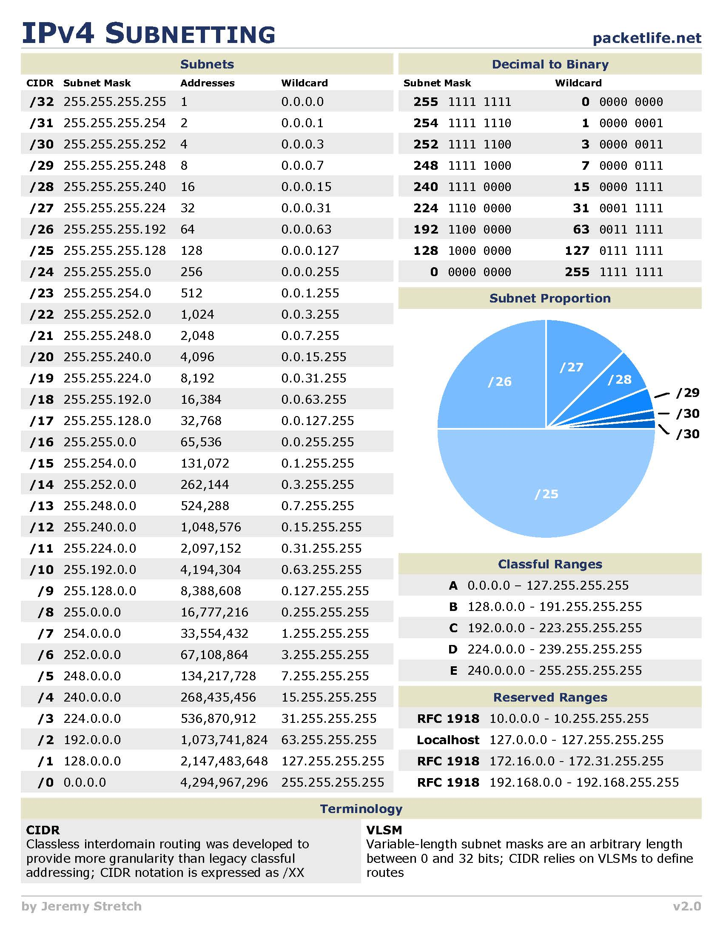

Суммирование маршрутов используется, чтобы уменьшить размер таблицы маршрутизации. Если один статический маршрут может использоваться вместо нескольких статических маршрутов, размер таблицы маршрутизации будет уменьшен. Во многих случаях единственный статический маршрут может использоваться, чтобы представить десятки, сотни или даже тысячи маршрутов. Мы можем использовать единственный сетевой адрес, чтобы представить несколько подсетей. Например, сети 10.0.0.0/16, 10.1.0.0/16, 10.2.0.0/16, 10.3.0.0/16, 10.4.0.0/16, 10.5.0.0/16 на всем пути к 10.255.0.0/16 могут быть представлены единственным сетевым адресом: 10.0.0.0/8.
Суммирование маршрутов
Многократные статические маршруты могут быть суммированы в единственный статический маршрут если:
• Целевые сети могут быть суммированы в единственный сетевой адрес, и
• Многократные статические маршруты все используют тот же самый интерфейс выхода или IP-адрес следующего транзитного участка
В нашем примере у R3 есть три статических маршрута. Все три маршрута передают трафик через тот же самый интерфейс Serial0/0/1. Три статических маршрута на R3:
ip route 172.16.1.0 255.255.255.0 Serial0/0/1
ip route 172.16.2.0 255.255.255.0 Serial0/0/1
ip route 172.16.3.0 255.255.255.0 Serial0/0/1
Если возможно, мы хотели бы суммировать все эти маршруты в единственный статический маршрут. 172.16.1.0/24, 172.16.2.0/24 и 172.16.3.0/24 могут быть суммированы в сеть 172.16.0.0/22. Поскольку все три маршрута используют тот же самый интерфейс выхода, они могут быть суммированы в одну сеть 172.16.0.0 255.255.252.0 сети, и мы можем создать единственный суммарный маршрут.
Вычисление суммарного маршрута
Вот процесс создания суммарного маршрута 172.16.0.0/22, как показано на рисунке:
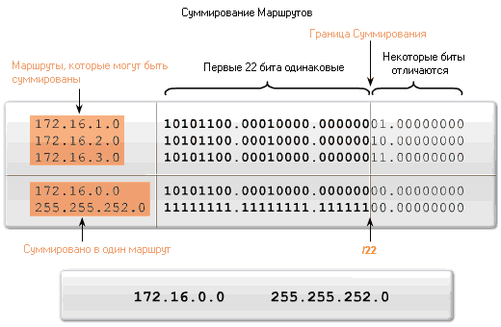
1. Выпишите сети, которые Вы хотите суммировать в двоичном виде.
2. Чтобы найти маску подсети для суммирования, начните с крайнего левого бита.
3. Двигайтесь последовательно вправо, находя все биты, которые соответствуют.
4. Когда Вы находите столбец битов, которые не соответствуют, остановитесь. Вы на границе суммирования.
5. Теперь, сосчитайте число крайних левых соответствующих битов, которое в нашем примере равняется 22. Это число становится Вашей маской подсети для итогового маршрута, /22 или 255.255.252.0.
6. Чтобы найти сетевой адрес для суммирования, скопируйте соответствующие 22 бита и добавьте все нулевые биты в конец, чтобы сделать 32 бита.
Следуя этим шагам, мы можем обнаружить, что три статических маршрута на R3 могут быть суммированы в единственный статический маршрут, использующий суммарный адрес сети 172.16.0.0 255.255.252.0:
ip route 172.16.0.0 255.255.252.0 Serial0/0/1
Беcклассовая адресация (англ. Classless InterDomain Routing, англ. CIDR) — метод IP-адресации, позволяющий гибко управлять пространством IP-адресов, не используя жёсткие рамки классовой адресации. Использование этого метода позволяет экономно использовать ограниченный ресурс IP-адресов, поскольку возможно применение различных масок подсетей к различным подсетям.
Вот пример записи IP-адреса с применением беcклассовой адресации: 192.0.2.32/27. Число 27 означает количество единиц в маске: 11111111.11111111.11111111.11100000 = 255.255.255.224. Другие примеры: множество всех адресов обозначается как /0, а конкретный адрес IPv4 — как /32.
Для упрощения таблиц маршрутизации можно объединять блоки адресов, указывая один большой блок вместо ряда мелких. Например, 4 смежные сети класса C (4 × 255 адресов, маска 255.255.255.0 или /24) могут быть объединены, с точки зрения далёких от них маршрутизаторов, в одну сеть /22. И напротив, сети можно разбивать на более мелкие подсети, и так далее.
В Интернете используются только маски вида «n единиц, дальше все нули». Для таких (и только для таких) масок получающиеся множества IP-адресов будут смежными.
Подсети в нотации CIDR
Префикс CIDR | Маска  сети | Двоичное значение | Количество сетей
/1 | 128.0.0.0 | 10000000000000000000000000000000 | 128 доменов класса А
/2 | 192.0.0.0 | 11000000000000000000000000000000 | 64 домена класса А
/3 | 224.0.0.0 | 11100000000000000000000000000000 | 32 домена класса А
/4 | 240.0.0.0 | 11110000000000000000000000000000 | 16 доменов класса А
/5 | 248.0.0.0 | 11111000000000000000000000000000 | 8 доменов класса А
/6 | 252.0.0.0 | 11111100000000000000000000000000 | 4 домена класса А
/7 | 254.0.0.0 | 11111110000000000000000000000000 | 2 домена класса А
/8 | 255.0.0.0 | 11111111000000000000000000000000 | 1 домен класса А
/9 | 255.128.0.0 | 11111111100000000000000000000000 | 128 доменов класса В
/10 | 255.192.0.0 | 11111111110000000000000000000000 | 64 домена класса В
/11 | 255.224.0.0 | 11111111111000000000000000000000 | 32 домена класса В
/12 | 255.240.0.0 | 11111111111100000000000000000000 | 16 доменов класса В
/13 | 255.248.0.0 | 11111111111110000000000000000000 | 8 доменов класса В
/14 | 255.252.0.0 | 11111111111111000000000000000000 | 4 домена класса В
/15 | 255.254.0.0 | 11111111111111100000000000000000 | 2 домена класса В
/16 | 255.255.0.0 | 11111111111111110000000000000000 | 1 домен класса В
/17 | 255.255.128.0 | 11111111111111111000000000000000 | 128 доменов класса С
/18 | 255.255.192.0 | 11111111111111111100000000000000 | 64 домена класса С
/19 | 255.255.224.0 | 11111111111111111110000000000000 | 32 домена класса С
/20 | 255.255.240.0 | 11111111111111111111000000000000 | 16 доменов класса С
/21 | 255.255.248.0 | 11111111111111111111100000000000 | 8 доменов класса С
/22 | 255.255.252.0 | 11111111111111111111110000000000 | 4 домена класса С
/23 | 255.255.254.0 | 11111111111111111111111000000000 | 2 домена класса С
/24 | 255.255.255.0 | 11111111111111111111111100000000 | 1 домена класса С
/25 | 255.255.255.128 | 11111111111111111111111110000000 | 128 хостов
/26 | 255.255.255.192 | 11111111111111111111111111000000 | 64 хоста
/27 | 255.255.255.224 | 11111111111111111111111111100000 | 32 хоста
/28 | 255.255.255.240 | 11111111111111111111111111110000 | 16 хостов
/29 | 255.255.255.248 | 11111111111111111111111111111000 | 8 хостов
/30 | 255.255.255.252 | 11111111111111111111111111111100 | 4 хоста
/31 | 255.255.255.254 | 11111111111111111111111111111110 | 2 хоста
/32 | 255.255.255.255 | 11111111111111111111111111111111 | 1 хост

3. Variable Length Subnet Mask (VLSM).
В сегментировании сети используется такой подход как маска подсети с переменной длиной VLSM (Variable Length Subnet Mask). Суть состоит в том, что вам выделяют диапазон IP адресов, и вы должны распределить их так, чтобы никто не мог проснифить трафик другого и всем досталось хотя бы по одному адресу.
Выделением блоков IP адресов занимается организация IANA (Internet Assigned Numbers Authority ). Она делегирует права региональным регистраторам, которые в свою очередь выделяют блоки адресов национальным. Например, региональным регистратором для Европы является RIPE. А последние в свою очередь делят адреса, имеющиеся у них, между провайдерами.
Например, нам выделили адрес 192.168.25.0 с маской подсети 255.255.255.0.
Маску подсети можно указывать сокращенно: 192.168.25.0/24. 24 это число единиц в маске.
Нам как администраторам предприятия предстоит разделить их между четырьмя отделами, в которых по 50 хостов. Начинаем вычисления. Нам нужно 5 * 50 = 250 уникальных адресов. Но основная задача, пользователи должны быть в разных подсетях. Значит необходимо четыре подсети. Для определения количества подсетей в сети есть специальная формула:
N = 2^{n}
Где N число подсетей, а n число бит заимствованных из хостовой части IP адреса. В нашем случае мы пока не позаимствовали ничего значить подсеть всего одна: 2⁰ = 1. Нам же нужно четыре подсети. Простая математика нам подсказывает, что должны позаимствовать минимум 2 бита: 2² = 4. Итак, маска у нас становиться 255.255.255.192 или /26. Остальные 6 битов нам дают количество адресов равных 64 для каждой подсети, из которых доступны 62 адреса, что полностью покрывает нужду наших подсетей:

Сеть № | Число хостов | Маска подсети | Первый IP | Последний IP | Номер подсети | Широко  вещательный адрес
Сеть 1 | 50 | 255.255.255.192 | 192.168.25.1 | 192.168.25.62 | 192.168.25.0 | 192.168.25.63
Сеть 2 | 50 | 255.255.255.192 | 192.168.25.65 | 192.168.25.126 | 192.168.25.64 | 192.168.25.127
Сеть 3 | 50 | 255.255.255.192 | 192.168.25.129 | 192.168.25.190 | 192.168.25.128 | 192.168.25.191
Сеть 4 | 50 | 255.255.255.192 | 192.168.25.193 | 192.168.25.254 | 192.168.25.192 | 192.168.25.255
Чтобы определить к какой подсети относится хост, устройство выполняет операцию побитового "И" между адресом узла и маской подсети. Побитовое "И" это бинарная операция, действие которой эквивалентно применению логического "И" к каждой паре битов, которые стоят на одинаковых позициях в двоичных представлениях операндов. Другими словами, если оба соответствующих бита операндов равны 1, результирующий двоичный разряд равен 1; если же хотя бы один бит из пары равен 0, результирующий двоичный разряд равен 0. Покажем на примере:

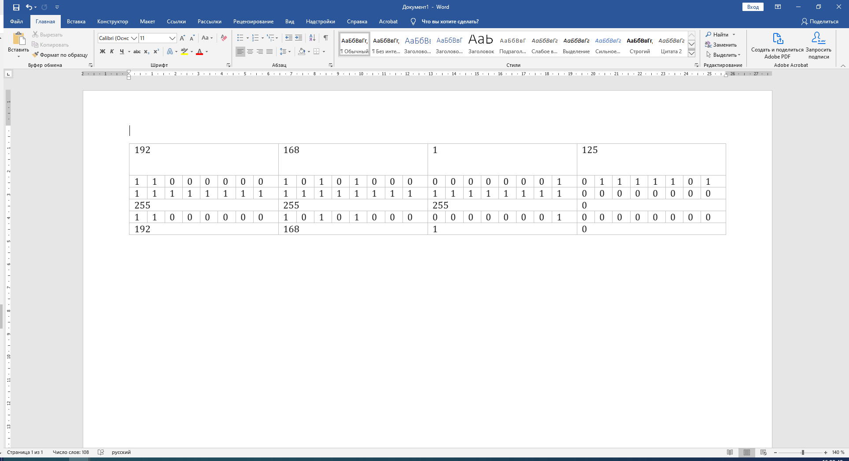

На рисунке выше маска подсети для всех сетей одинаковая 255.255.255.192. Но давайте представим ситуацию, когда у нас подсетей так же 4, но количество хостов разное:
Сеть 1 | 120
Сеть 2 | 60
Сеть 3 | 25
Сеть 4 | 12
В принципе, можно оставить и предыдущую маску, но мы провайдер, у нас много клиентов и мы не можем позволить себе тратить IP адреса впустую. Итак, в первой сети на нужно 120 IP адресов, значит маска сети должна быть где-то в районе 120. Мы могли бы выбрать маской 120, но это невозможно, так как 120 не является степенью двойки, поэтому выбираем 128. Для второй подсети первая доступная маска 64. Но так как первые 128 адресов выделены под Сеть 1, то выбираем следующие 64 адреса, а маска будет 192, потому что именно эта маска даст нам нужное количество адресов. Третья сеть у нас состоит из 25 хостов. Ближайший возможный блок адресов это 32. А маска 224 как раз даст эти 32 адреса. В четвёртой же сети нам нужно 16 адресов. Маска будет равна 240.
Лайфхак: Чтобы быстро вычислить маску подсети из количества доступных адресов вычитываем необходимое. Например, в этой подсети 256 адресов, нам нужно 32 адреса. Производим простое вычисление: 256-32 = 224. Это число и будет в последнем октете.

Сеть № | Число хостов | Маска подсети | Первый IP | Последний IP | Номер подсети | Широковещательный адрес
Сеть 1 | 120 | 255.255.255.128 | 192.168.25.1 | 192.168.25.126 | 192.168.25.0 | 192.168.25.127
Сеть 2 | 60 | 255.255.255.192 | 192.168.25.129 | 192.168.25.190 | 192.168.25.128 | 192.168.25.191
Сеть 3 | 25 | 255.255.255.224 | 192.168.25.193 | 192.168.25.222 | 192.168.25.192 | 192.168.25.223
Сеть 4 | 12 | 255.255.255.240 | 192.168.25.225 | 192.168.25.238 | 192.168.25.224 | 192.168.25.239

Контрольные вопросы:

- Объясните формула Cisco.
- Сколько октетов в IP адреса?
- Для чего воспользуется маска сети?
- Что такое префикс?
- Для чего воспользуется префикс?
- Сколько классов делятся IP-адреса?
- Для чего используется суммирование маршрутов?
- Как суммируется IP маршрут?
- Что такое VLSM?

Тема 2: Компьютерные сети и технологии.
Занятие-13. (Группа) Настроить протокол Spanning-Tree в Switch.
Учебные вопросы:
- Introduction to Spanning-Tree.
- Spanning-Tree Port состояния, настройка Spanning-Tree Root Bridge.
- Rapid PVST Configuration, Spanning-Tree BPDUGuard.

1. Introduction to Spanning-Tree.
Широковещательная петля создается, когда имеется больше одного соединения между двумя коммутаторами (или соединены два порта на одном и том же коммутаторе). Широковещательная петля приводит к тому, что широковещательные фреймы (фреймы, которые коммутатор распространяет на все порты, кроме того откуда он пришел) будут загружать сеть и в итоге приведут к неработоспособности (широковещательному шторму).

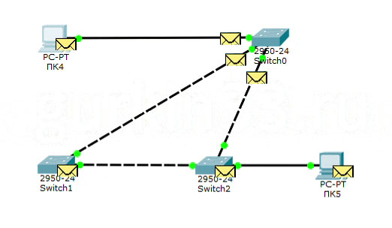

Рис 3.4.1 - Широковещательная петля

Spanning Tree Protocol (STP)
Spanning Tree Protocol используется для предотвращения образования широковещательных петель. STP программно выключает "лишние" (или запасные) каналы связи и в итоге создает топологию в виде дерева. STP постоянно отслеживает топологию сети, поэтому при "падении" основных каналов связи, STP по возможности переключится на "запасные".
Spanning Tree Protocol это стандарт, который именуется так IEEE 802.1D (некоторые работодатели очень придирчивы к названиям стандартов, поэтому их стоит знать или повторять перед собеседованиями).
Как мы уже выяснили STP создает из коммутаторов топологию в виде дерева, это значит, что в этой топологии есть корень (далее root) и остальные коммутаторы, которые из него "произрастают" (рисунок 3.4.1). Таким образом можно выделить основные принципы работы STP:
- Выбор коммутатора в роли root
- Все остальные коммутаторы (кроме root), выбирают единственный порт направленный на root.
- Блокирование всех "лишних" (или запасных) каналов связи.
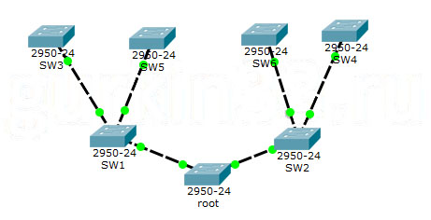
Рис 3.4.2 - Дерево коммутаторов

2. Spanning-Tree Port состояния, настройка Spanning-Tree Root Bridge.
Виды портов в топологии STP
- Root Port (RP) - это порт на коммутаторе (кроме root коммутатора), который имеет наилучший путь к root
- Designated Port (DP) - это порты, которые находятся в режиме передачи данных.
- Non-Designated Port (NDP) - это заблокированные порты (вероятно из-за того, что STP посчитал это порт запасным).
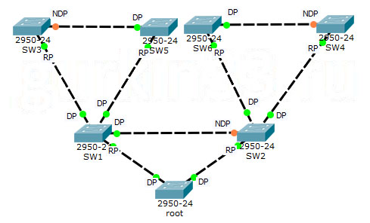
Рис 3.4.3 - Обозначение портов в топологии STP

Обратите внимание, что у всех коммутаторов есть Root Port (RP), кроме root. Все порты у коммутатора root всегда в состоянии Designated (DP). Non-Designated (NDP) порты разрывают широковещательные петли.
Выбор коммутатора в роли root
Все коммутаторы в топологии STP имеют идентификатор - Bridge ID. Bridge ID состоит из двух параметров: приоритет (далее priority) и MAC-адрес коммутатора. Записывается в таком формате - priority.MAC-адрес, например, 32768.0030.abcf.11e1. Именно благодаря этому параметру выбирается коммутатор в роли root.
Коммутатор с наименьшим Bridge ID берет на себя роль root. В момент выбора вначале сравниваются приоритеты, и если по этому критерию выбрать не удалось, то сравниваются MAC-адреса (наименьший MAC-адрес выигрывает).
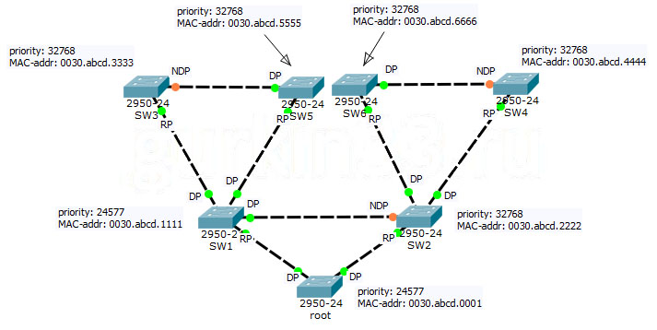
Рис 3.4.4 - Bridge ID

Как мы можем заметить коммутатору SW1 не повезло, он не получил роль root, т.к. его MAC-адрес не самый маленький по значению. Зато SW1 возьмет на себя роль root, если текущий корневой коммутатор выйдет из строя, благодаря наименьшему приоритету среди остальных коммутаторов.

3. Rapid PVST Configuration, Spanning-Tree BPDUGuard.
Bridge Protocol Data Unit (BPDU)
В самом начале построения топологии STP (например, все коммутаторы перезагрузили), каждый коммутатор считает себя в роли root и рассылает, так называемые hello BPDU - stp-сообщения, помогающие определить кому будет назначена роль root, в этих сообщениях рассылается bridge id (BID). При получении BPDU с меньшим ВID, коммутатор перестает рассылать свои hello BPDU и только передает все остальные BPDU. В итоге, остается только один root с наименьшим ВID.
Когда stp-топология построена, т.е. в топологии найден root, то он начинает рассылать BPDU (stp-сообщения), содержащие следующую информацию:
- Root Bridge ID - Bridge ID (BID) коммутатора в роли root.
- Bridge ID отправителя - BID коммутатора, который отправил это сообщение.
- Стоимость пути до Root (Root Path Cost) - стоимость пути определяется путем сложения стоимости всех путей между коммутаторами до root.
- Таймеры установленные на root - таймер отправки BPDU, таймер ожидания и т.д.
Давайте разберем более подробно понятие "стоимость пути". Каждый линк между коммутаторами имеем значение "стоимости", это значение определяется из расчета скорости на этом линке. В таблице 7.1 представлены эти соотношения.
Таблица 7.1 Стоимость канала в соответствии с его скоростью
Скорость | Стоимость
10 Мб/с | 100
100 Мб/с | 19
1 Гб/с | 4
10 Гб/с | 2
Коммутатор в роли root (далее root bridge) рассылает BPDU каждые 2 секунды. Выходит это сообщение из root bridge со стоимостью пути равной 0, проходя остальные коммутаторы в stp-топологии, стоимости пути увеличивается.
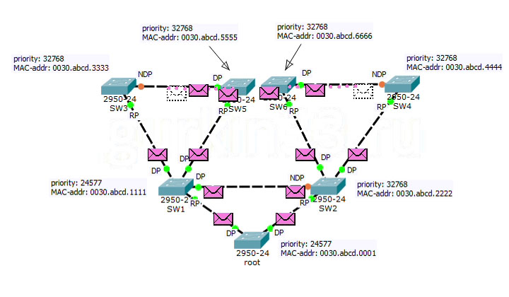
Рис 3.4.5 - Движение BPDU по сети

Рассмотрим рисунок 3.4.5, как уже было сказано, "рождается" BPDU на Root Bridge и рассылается по всем портам. В целях понимания расчета стоимости пути, нам будет достаточно рассмотреть только одну ветку движения сообщения BPDU:
- Root Bridge рассылает BPDU по всем портам, поле "Root Path Cost" имеет значение 0.
- SW1 принимает BPDU, изменяет поле "Bridge ID отправителя" на свой, а так же поле "Root Path Cost" прибавляя к текущему значению 19. Все каналы связи в нашем примере имеют пропускную способность 100 Мб/с. После всех изменений он отправляет BPDU дальше по всем Designated портам.
- SW5 принимает BPDU, аналогично SW1 делает два изменения в поле "Bridge ID отправителя" и в поле "Root Path Cost" прибавляя к текущему значению 19, итого уже 38. Отправляет по всем Designated портам (у этого коммутатора он один).

Root Port, Designated Port или Non-Designated port?
После того как Root Bridge был выбран среди коммутаторов, каждый коммутатор определяет у себя Root Port, он может быть только один. В этом выборе участвуют все порты на которые пришло BPDU. Порядок выбора:
- Наименьшее значение "Root Path Cost".
- Наименьшее значение в поле "Bridge ID отправителя".
- Наименьший приоритет порта (имеет только локальное значение, по умолчанию 128)
- Наименьший номер порта (например, BPDU пришло на порты Fa0/6 и Fa0/12, Root портом станет Fa0/6, при условии, что выше перечисленные критерии не помогли в выборе).
Например, на коммутатор SW1 придет два BPDU со стороны root и со стороны SW2, в этом случае все решит первый критерий, т.к. со стороны root поле "Root Path Cost" будет равно 0, а со стороны SW2, это поле равно 19. Теперь коммутаторы SW1 и SW2 знают, что между ними "запасной" канал связи (используется в случае падения основного канала). Им надо определить, кто из них оставит порт в состоянии Designated, а кто переведет в состояние Non-Designated (заблокирован). Коммутатор, у которого следующие критерии, оставляет порт в состоянии Designated:
- Наименьшее значение "Root Path Cost".
- Наименьшее значение в поле "Bridge ID отправителя".
В нашем примере значение "Root Path Cost" одинаковое, поэтому разрешится "спор" между SW2 и SW1 по второму критерию. Так как у SW1 наименьшей приоритет, следовательно он оставляет порт в состоянии Designated.
Режимы работы порта в STP
Следует начать с режима Disabled - порт не участвует в работе STP. С остальными режимами сложнее.
Когда порт только включили, он проходит следующие режимы:
- Blocking - порт не передает фреймы, не принимает, не изучает MAC-адреса. Но! Порт принимает и обрабатывает BPDU сообщения. Если BPDU не приходит в течение 20 секунд (время по умолчанию, имя таймера - max_age), порт переходит в следующий режим. Именно в этом режиме пребывают Non-Designated порты.
- Listening - в этом режиме порт принимает и отправляет BPDU и отбрасывает все остальные фреймы, в этом режиме он находится 15 секунд (время по умолчанию, имя таймера - forward_delay)
- Learning - в этом режиме порт уже определил свое состояние (Designated или Root Port), он не передает приходящие фреймы, но изучает их и заполняет таблицу коммутации (таблицу mac-адресов). В этом режиме он находится 15 секунд (время по умолчанию, имя таймера - forward_delay).
- Forwarding - порт передает все приходящие фреймы, т.е. работает в штатном режиме.
Теперь, когда мы знаем режимы порта, давайте разберемся как перестраивается STP-топология и сколько времени на это уходит.
Коммутатор понимает, что-то не так, когда на Root Port больше не приходят BPDU, но при этом у него есть Non-Designated порт (находится в режиме Blocking), на который BPDU приходят, и он решает определить новый Root Port. Задержка по времени зависит от того, как "вышел из строя" Root Port. Если он явно выключился (состояние down), то коммутатор сразу переводит Non-Designated порт в режим Listening, итого на переключение уйдет 30 секунд. Если на Root Port не приходят BPDU и при этом он в состоянии up, то вначале он дождется истечения таймера на получение BPDU, а уже потом будет переводить Non-Designated порт в режим Listening, итого 50 секунд.
Разновидности STP
Таблица 7.2 Разновидности STP
Название | Имя стандарта
PVST (Per VLAN) | Только на cisco-устройствах
RSTP (Rapid) | 802.1w
R-PVST (Rapid) | Только на cisco-устройствах
MSTP (Multiple) | IEEE 802.1s, позже вошел в стандарт IEEE 802.1Q-2005
Per-VLAN Spanning Tree Protocol (PVSTP)
Per-VLAN STP (PVSTP) в соответствии с названием расширяет функционал STP для использования VLAN. В рамках данного протокола в каждом VLAN работает отдельный экземпляр STP. Является проприетарным расширением Cisco. Изначально протокол PVST работал только через ISL-транки, потом было разработано расширение PVST+, которое позволяло работать через гораздо более распространённые 802.1Q-транки. Существуют реализации, объединяющие свойства PVST+ и RSTP, поскольку эти расширения затрагивают независимые части протокола, в результате получается (в терминологии Cisco) Rapid PVST+. PVST+ совместим с STP, и даже коммуницирует «через» коммутаторы, не поддерживающие ни PVST+, ни Rapid PVST+, за счёт использования мультикастовых фреймов. Но Cisco Systems рекомендует не смешивать в одной сети коммутаторы различных производителей, чтобы избежать проблем совместимости разных имплементаций и вариаций STP.
Rapid STP - способен реагировать на изменения stp-топологии в течении 6 секунд (STP 30-50 секунд). Нет режима Listening и добавили новые состояние вместо Non-Designated - Alternate и Backup.

Контрольные вопросы:

- Что такое протокол STP?
- Виды портов в топологии STP?
- Что такое Bridge Protocol Data Unit (BPDU)?
- Режимы работы порта в STP?
- Что такое Per-VLAN Spanning Tree Protocol (PVSTP)?

Тема 2: Компьютерные сети и технологии.
Занятие-14. (Практика) Разделение сети на подсети.
Учебные вопросы:
- Разделение сети на подсети методом двоичного счисления.
- Настройка протокола Spanning-Tree.

1. Разделение сети на подсети методом двоичного счисления.
Количество хостов в подсети = 2^{n}-2, где n – это количество свободных бит (нулей) в порции хоста, а «-2» - это вычет адреса сети (в порции хоста все нули) и широковещательного адреса (в порции хоста все единицы).
Объяснение формул расчета сетей
IP адрес
IP адрес состоит из 32 битов, которые поделены на 4 части по 8 бит соответственно (эти части называются октетами). В жизни используется запись IP адреса в десятичном виде.
Примеры IP адресов:
172.16.2.15 = 10101100.00010000.00000010.00001111
178.68.128.168 = 10110010.01000100.10000000.10101000
217.20.147.94 = 11011001.00010100.10010011.01011110
Из этих 32 битов часть относится к адресу хоста, которому принадлежит этот IP адрес, а другая часть относится к адресу сети, в которой находится этот хост. Первая часть (слева направо) IP адреса обозначает адрес сети, а вторая часть (оставшиеся биты) – адрес хоста. Чтобы узнать, сколько битов относится к адресу сети, надо воспользоваться маской сети.
Маска сети
Маска сети тоже состоит из 32 битов, но в отличие от IP адреса, в маске единицы и нолики не могут перемешиваться. В жизни используется запись сетевой маски в десятичном виде.
Примеры масок сети:
255.255.255.0 = 11111111.11111111.11111111.00000000
255.0.0.0 = 11111111.00000000.00000000.00000000
255.255.240.0 = 11111111.11111111.11110000.00000000
255.255.255.128 = 11111111.11111111.11111111.10000000
Префикс маски
Еще чаще, маска сети записывается в виде короткого префикса маски. Число в префиксе обозначает количество бит относящихся к адресу сети.
/16 = 11111111.11111111.00000000.00000000 = 255.255.0.0
/24 = 11111111.11111111.11111111.00000000 = 255.255.255.0
/26 = 11111111.11111111.11111111.11000000 = 255.255.255.192
IP адрес и маска сети
Чтобы узнать, какая часть IP адреса относится к порции сети, необходимо выполнить бинарную логическую операцию AND (И).
Бинарная логическая операция AND (И)
Смысл операции заключается в сравнении двух битов, причем только в одном случае бинарная операция даёт единицу на выходе – в случае сравнения двух единиц. В остальных случаях логическая операция AND даёт на выходе 0.
Результаты сравнения логической операцией AND двух битов:
1 AND 1 = 1
1 AND 0 = 0
0 AND 1 = 0
0 AND 0 = 0
Операция AND над IP адресом и маской
Представим, что у нас есть IP адрес 192.168.1.31 с маской сети в виде префикса /24, наша задача вычислить адрес сети, порцию сети, порцию хоста.
Сначала надо перевести IP адрес из десятичной системы счисления в двоичную систему. Затем перевести префикс в двоичный вид и нормальный вид маски сети (десятичный). Далее останется только сложить IP адрес с маской с помощью логической операции AND.
192.168.1.31/24
192.168.1.31 = 11000000.10101000.00000001.00011111
/24 = 11111111.11111111.11111111.00000000 = 255.255.255.0

11000000.10101000.00000001.00011111 (IP)
AND
11111111.11111111.11111111.00000000

(Mask)=11000000.10101000.00000001.00000000 (Адрес сети в двоичном виде) 192.168.1.0/24 (Адрес сети в десятичном виде с сетевым префиксом)
Вот мы и узнали адрес сети. Единички в маске указывают на длину порции адреса сети (11000000.10101000.00000001.), а нолики – на порцию адреса хоста (.00011111).
Примеры расчета сетей
Деление сети осуществляется присвоением битов из порции адреса хоста к порции адреса сети. Тем самым мы увеличиваем возможное количество подсетей, но уменьшаем количество хостов в подсетях. Чтобы узнать, сколько получается подсетей из присвоенных битов надо воспользоваться cisco формулой расчета сетей: 2^{n}, где n является количеством присвоенных бит.
Пример расчета сети на 2 подсети.
У нас есть адрес сети 192.168.1.0/24, нам надо разделить имеющуюся сеть на 2 подсети. Попробуем забрать от порции хоста 1 бит и воспользоваться формулой: 2¹=2, это значит, что если мы заберём один бит от части хоста, то мы получим 2 подсети. Присвоение одного бита из порции хоста увеличит префикс на один бит: /25. Теперь надо выписать 2 одинаковых IP адреса сети в двоичном виде изменив только присвоенный бит (у первой подсети присвоенный бит будет равен 0, а у второй подсети = 1). Захваченный бит я выделю более жирным шрифтом красного цвета.
2 подсети (захваченный бит я выделю более жирным шрифтом красного цвета):
1) 11000000.10101000.00000001.00000000
2) 11000000.10101000.00000001.10000000
Теперь запишем рядом с двоичным видом десятичный, и добавим новый префикс. Красным пометил порцию подсети, а синим – порцию хоста.
1) 11000000.10101000.00000001.00000000 = 192.168.1.0/25
2) 11000000.10101000.00000001.10000000 = 192.168.1.128/25
Всё, сеть разделена на 2 подсети. Как мы видим выше, порция хоста теперь составляет 7 бит.
Чтобы высчитать, сколько адресов хостов можно получить используя 7 бит, необходимо воспользоваться cisco формулой расчёта хостов: 2^{n}-2, где n = количество бит в порции хоста.
2⁷ - 2 = 126 хостов. В начале статьи было сказано, что вычитаемая цифра 2 является двумя адресами, которые нельзя присвоить хосту: адрес сети и широковещательный адрес.
Адрес сети, это когда в порции хоста все нули, а широковещательный адрес, это когда в порции хоста все единицы. Выпишем эти адреса для каждой подсети в двоичном и десятичном виде:
11000000.10101000.00000001.00000000 = 192.168.1.0/25 (адрес сети первой подсети)
11000000.10101000.00000001.01111111 = 192.168.1.127/25 (широковещательный адрес первой подсети)
11000000.10101000.00000001.10000000 = 192.168.1.128/25 (адрес сети второй подсети)
11000000.10101000.00000001.11111111 = 192.168.1.255/25 (широковещательный адрес второй подсети)
Пример расчета сети на 4 подсети.
Этот пример делается абсолютно по тому же алгоритму, что и предыдущий, поэтому я запишу текст немного короче. Адрес я буду использовать тот же, чтобы вы видели отличия. Если нужны подробности, пишите на почту eaneav@gmail.com.
У нас есть адрес сети 192.168.1.0/24, надо разделить сеть на 4 подсети. Высчитываем по формуле, сколько нам надо занять бит от хоста: 2² = 4. Префикс изменяется на /26.
4 подсети (захваченный бит я выделю более жирным шрифтом красного цвета):
1) 11000000.10101000.00000001.00000000
2) 11000000.10101000.00000001.01000000
3) 11000000.10101000.00000001.10000000
4) 11000000.10101000.00000001.11000000
Красным пометил порцию подсети, а синим – порцию хоста:
1) 11000000.10101000.00000001.00000000 = 192.168.1.0/26
2) 11000000.10101000.00000001.01000000 = 192.168.1.64/26
3) 11000000.10101000.00000001.10000000 = 192.168.1.128/26
4) 11000000.10101000.00000001.11000000 = 192.168.1.192/26
Всё, сеть разделена на 4 подсети. Порция хоста теперь составляет 6 бит.
2⁶ - 2 = 62 хостов.
11000000.10101000.00000001.00000000 = 192.168.1.0/26 (адрес сети первой подсети)
11000000.10101000.00000001.00111111 = 192.168.1.63/26 (широковещательный адрес первой подсети)
11000000.10101000.00000001.01000000 = 192.168.1.64/26 (адрес сети второй подсети)
11000000.10101000.00000001.01111111 = 192.168.1.127/26 (широковещательный адрес второй подсети)
11000000.10101000.00000001.10000000 = 192.168.1.128/26 (адрес сети третьей подсети)
11000000.10101000.00000001.10111111 = 192.168.1.191/26 (широковещательный адрес третьей подсети)
11000000.10101000.00000001.11000000 = 192.168.1.192/26 (адрес сети четвёртой подсети)
11000000.10101000.00000001.11111111 = 192.168.1.255/26 (широковещательный адрес четвёртой подсети)

2. Настройка протокола Spanning-Tree.
Технологии STP не требуют специальных настроек со стороны администратора, так как все прекрасно работает сразу после включения питания. Поэтому рассмотрим лишь базовые настройки, которые могут быть полезны.
Выбор протокола в коммутаторе (STP или RSTP):
Switch(config)# spanning-tree mode pvst | rapid-pvst

Установка коммутатора в качестве корневого:
Switch(config)# spanning-tree vlan номер_vlan root primary

Установка приоритета коммутатора:
Switch(config)# spanning-tree vlan номер_vlan priority значение от 0 до 61440

Установки стоимости интерфейса:
Switch(config-if)# spanning-tree vlan номер_vlan cost значение

Для просмотра настроек и работы STP полезны будут следующие команды:
Switch# show spanning-tree
Switch# show spanning-tree summary

ИНСТИТУТ ВОЕННОЙ СВЯЗИ И ИНФОРМАЦИОННО-КОММУНИКАЦИОННЫХ СИСТЕМ УНИВЕРСИТЕТА ВОЕННОЙ БЕЗОПАСНОСТИ И ОБОРОНЫ РЕСПУБЛИКИ УЗБЕКИСТАН

КАФЕДРА ИНФОРМАЦИОННЫХ ТЕХНОЛОГИЙ
И ИСКУССТВЕННОГО ИНТЕЛЛЕКТА

ГЛОССАРИЙ

ПО ПРЕДМЕТУ

«ИНТЕГРАЦИЯ ПРОГРАММИРОВАНИЯ И ЭКСПЛУАТАЦИИ (DevOps)»

Ташкент 2025
Глоссарий
Срок и его Узбек _ на языке обзор | Термин и его русский язык. комментарий на языке | Термин и его определение на английском языке
Хакер — специалист в области информационных технологий, который использует свои технические знания для достижения цели или преодоления препятствия в компьютеризированной системе нестандартными средствами . | Хакер – специалист в области информационных технологий, использующий в целях достижения нестандартные средства в системе компьютеризации. | Хакер. Хакер — это человек, обладающий знаниями в области информационных технологий, который использует свои технические знания для достижения цели или преодоления препятствия в компьютеризированной  системе нестандартными средствами.
Пентест, также известный как тест на проникновение или этический взлом, представляет собой симулированную кибератаку на компьютерную систему, которая проводится для оценки безопасности системы . | Пентест – Пентест и тест на проникновение, известный как тест на проникновение и этическая проблема, представляет собой санкционированную кибератаку и компьютерную систему, реализованную для обеспечения безопасности системы. | Пентест — тест на проникновение, в просторечии известный как тест на проникновение или этический взлом — это санкционированная симулированная кибератака на компьютерную систему, выполняемая для оценки безопасности системы.  Это не следует путать с оценкой уязвимости .
Информация – это информация, выраженная в формализованной форме, которая может передаваться, интерпретироваться или обрабатываться людьми или автоматически. | Данные – информация, представленная и формализовном видео, пригодная для представления, интерпретации и обработки преимущественно человеческими или автоматическими средствами. | Данные – информация, представленная в формализованной форме, пригодной для  передачи, интерпретации или обработки с использованием человеческих или автоматизированных средств.
Информационные технологии – это система методов обработки информации и технических средств. | Информационные технологии  – система технических средств и методов обработки информации. | Информационные технологии – система технических средств и способов обработки информации.
Интернет — это система компьютерного программирования, созданная Дональдом Э. Кнутом как первая  реализация того, что он назвал «грамотным программированием». | Сеть — это система компьютерного программирования, созданная Дональдом Э. Кнутом как первая реализация того, что  называется «грамотным программированием». | Web — это система компьютерного программирования, созданная Дональдом Э. Кнутом как первая  реализация того, что он назвал «грамотным программированием». - часть системы связи, соединяющая между собой источник и получатель сообщений.
Канал передачи данных — это физическая среда, через которую информация передается от одного устройства к другому. | Канал передачи данных — физическая среда, по которой передается информация из одного устройства в другом. | Канал передачи данных  – физическая среда, по которой информация от одного устройства передается к другому.
OWASP — Open Web Application Security Project (OWASP) — это онлайн- сообщество, которое бесплатно публикует статьи, методологии, документы, инструменты и технологии в области безопасности веб- приложений. | ОВАСП - Открытый проект безопасности веб-приложений (OWASP) — интернет-издание, которое публикует и имеет свободный доступ к состоянию, методологии, документации, инструментам и технологиям в области безопасности веб- приложений. | ОВАСП - Open Web Application Security Project (OWASP) — это интернет-сообщество, которое выпускает свободно доступные статьи, методологии, документацию, инструменты и технологии в области безопасности веб- приложений.
Восстановление сети – это комплекс действий по восстановлению работоспособности компьютерной сети. | Восстановление сети - совокупность действий, выполняемых для восстановления работоспособности вычислительной сети. | Восстановление сети – набор действий, которые необходимо выполнить для восстановления компьютерной сети.
Зарегистрированный пользователь - данный коллективный пользователь является пользователем, имеющим приоритетный номер в системе. | Зарегистрированный пользователь – это пользователь, имеющий приоритетный номер в данной системе коллективного пользования. | Авторизованный пользователь – пользователь, имеющий приоритетный номер в системе коллективного пользования.
Авторизация — предоставление пользователю определенных прав использования в системе на основе его положительной аутентификации. | Авторизация - представление пользователю определенных прав доступа на основе положительного результата его аутентификации в системе. | Авторизация – предоставление пользователю конкретных прав доступа на основании положительного результата в его системе аутентификации.
HTTP — протокол передачи гипертекста (HTTP) — это протокол прикладного уровня в модели набора протоколов Интернета, распространяемый для общих информационных систем гипермедиа. | HTTP - Протокол передачи гипертекста (HTTP) представляет собой протокол подходящего уровня и модельного набора интернет- протоколов для распределенных, совместных информационных систем  гипермедиа. | HTTP — протокол передачи гипертекста (HTTP) — это протокол прикладного уровня в модели набора протоколов Интернета для распределенных совместных  гипермедийных информационных систем.
Автоматизированная информационная система – программно-технические средства, предназначенные для создания, передачи, обработки, распределения, хранения и/или управления данными и информацией, а также выполнения расчетов. | Автоматизированная информационная система – это приобретение программных и аппаратных ресурсов, предназначенных для создания, передачи, обработки, распределения, хранения и/или управления данными и информацией и производственных вычислений. | Автоматизированная информационная система - совокупность программных и технических средств, предназначенных для создания, передачи, обработки, распределения, хранения и/или управления данными и информацией и производственных расчетов.
Автоматическая проверка  – любая непрограммная проверка правильности сегмента данных. | Автоматическая корректировка - любая непрограммируемая корректировка правильности сегмента данных. | Автоматическая проверка – любая непрограммируемая проверка сегмента данных.
Автоматическое управление (встроенное управление) – автоматическое управление с помощью аппаратных средств. | Автоматическое управление (встроенное управление) - управление, выполняемый автоматическими устройствами. | Автоматический контроль (внутренний контроль) – контроль, осуществляемый автоматически аппаратными средствами.
Идентификация и аутентификация — общий термин, определяющий процесс представления своего имени и проверки подлинности (личности) пользователя системы для получения права на использование ресурсов. | Идентификация и аутентификация — общий термин, обозначающий процесс идентификации предъявления вашего имени и подтверждения личности пользователя системы, который используется для получения права доступа к ресурсам. | Идентификация и аутентификация — общий термин для обозначения процесса представления имени и подтверждения подлинности (личности) пользователя системы, осуществляемого им для получения права доступа к ресурсам.
Single Sign -On — это технология единого входа и авторизации. Согласно ему, пользователю необходимо ввести свое имя/пароль только один раз, чтобы использовать одновременно несколько приложений или несколько разделов портала в течение одного сеанса. | Единая авторизация — технология единого входа и авторизации, при которой пользователь вводит логин/пароль только один раз для доступа к одному сеансу и нескольким приложениям и нескольким разделам портала. | Единая авторизация – технология SSO и авторизации, при которой пользователю для получения доступа за один сеанс к нескольким приложениям или нескольким разделам портала необходимо ввести логин/пароль только один раз.
Авторизация программы –  ограничение использования других программ и пользователей из системы или пользовательской программы. | Авторизация программы –  установка ограничений доступа к системе и пользовательским программам по ту сторону других программ и пользователей. | Программная  авторизация – ограничение доступа к системе или пользовательской программе со стороны других программ и пользователей.
Сервер — это компьютерное оборудование или программное обеспечение (компьютерное программное обеспечение), обеспечивающее функциональность других программ или устройств, называемых «клиентами». | Сервер — это компьютерное оборудование или программное обеспечение (компьютерная программа), которое обеспечивает функциональность других программ или устройств, называемых «клиентами». | Сервер - — это часть компьютерного оборудования или программного обеспечения (компьютерная программа), которая обеспечивает функциональность других программ или устройств, называемых  «клиентами».
Администратором базы данных является специальное должностное лицо (группа лиц), обладающее полным знанием базы данных и отвечающее за ее использование и развитие.  Это часть администрирования банка данных. | Администратор базы данных  - специальное должностное лицо (группа лиц), имеющий(то есть) полное представление о базе данных и отвечающее за ее ведение, использование и развитие. Входит в состав администрации банка данных. | Администратор базы данных – специальное должностное лицо (группа лиц), имеющее полное представление о базе данных и отвечающее за ее ведение, использование и развитие. Включено в администрирование банковских данных.
Система администратор - система _ _ эксплуатации и его работать способность ценить _ _ ответственный человек _ | Системный администратор  — лицо, ответственное за работу системы, ее поддержку и расходы, связанные с работой. | Системный администратор – лицо, ответственное за работу системы и поддержание ее в рабочем состоянии.
Активный контент – WWW – страницы. Они содержат ссылки на программы, которые автоматически загружаются и выполняются WWW- браузерами. | Активное содержание - WWW  - страницы, содержащие ссылки на программы, автоматически загружающие и заполняющие WWW браузеры. | Активный контент – WWW – страницы, содержащие ссылки на программы, загружаемые и запускаемые автоматически WWW- браузерами.
Ошибка — это ошибка , дефект или неисправность в проектировании, разработке или работе компьютерных программ, которая приводит к неправильному или неожиданному результату или вызывает непредвиденное поведение. | Сумка - это ошибка, изъян или сбой в эктировании, разработке или экспедиции компьютерного программного обеспечения, из- за которого оно дает неправильный или  неозиданный или ведет себя непреднамеренным образом. | Ошибка . Ошибка программного обеспечения — это ошибка, изъян или сбой в проектировании, разработке или работе компьютерного программного обеспечения, из-за  которого оно дает неправильный или неожиданный результат или ведет себя непредусмотренным образом.
Аппаратное прерывание — прерывание из-за ошибки выполнения команды или прерывание из-за сигнала внешнего устройства. | Аппаратное прерывание - прерывание по ошибке при выполнении команд или прерывание от внешнего строительства. | Аппаратное прерывание - ошибка прерывания при работе или прерывание работы внешнего устройства.
Архив — это набор данных и программ, сжатый с помощью программы- архиватора. | Архив - совокупность данных или программа, семь программ с архиватором. | Архив - сборник данных или программ, сжатый программным архиватором.
Биометрическая аутентификация – абонент ( пользователь ) . биометрический характеристика ( палец  следы , лапа геометрия , лицо  , голос , глаза завесы тип и ч.) на основе аутентификация  метод . Этот метода преимущество биометрическое _ характеристики от пользователя отдельный не быть их из памяти освобождение , потеря или другой пользователю давать возможный нет _ | Аутентификация биометрическая. — способ аутентификации абонента (пользователя), основанный на проверке его биометрических характеристик (отпечатков пальцев, геометрии руки, лица, голоса, рисунка сетчатки глаз и т.п.). К преимуществам данного метода относится неотделимость биометрических характеристик от пользователя: ix нельзя забыть, потерять или передать другому пользователю. | Биометрия аутентификация - аутентификация метод подписчик ( пользователь ), на основе на собака проверка из биометрия ( отпечатки пальцев , рука) геометрия , лицо ,  голос , сетчатка узор и т. д. ). преимущества из этот метод является тот нераздельность из тот биометрический характеристики из тот пользователь : они душа нет быть забытый , потерянный или переведен до другой пользователь .
Порт — это номер, назначенный для уникальной идентификации конечной точки соединения и маршрутизации данных к определенной службе. | Порт — это номер, который используется для уникальной идентификации конечной точки соединения и маршрутизации данных к определенной службе. | Порт — это номер, назначенный для уникальной идентификации конечной точки соединения и направления данных в конкретную службу.
Двухфакторная аутентификация — это аутентификация пользователей, основанная на двух разных факторах, обычно на основе того, что пользователь знает и чем владеет (например, пароля и физического  идентификатора). | Двухфакторная аутентификация - аутентификация пользователя основана на двух различных факторах, таких как правило, личность пользователя и знания пользователя (например, пароль и физический идентификатор). | Двухфакторная аутентификация – аутентификация пользователя, основанная на двух различных факторах, обычно основана на том, что знает пользователь,  и на том, чем он владеет  ( например , на основе пароля и физического идентификатора).
Пароль - из системы , из программы или из данных использовать разрешение получать для компьютер запрос в соответствии с быть введенным символов уникальный последовательность . | Пароль - уникальный символы прошлой ночи , которые нам необходимо вставить в компьютер , чтобы получить доступ к системе, программе и данным. | Пароль - уникальный последовательности из персонажи что должен быть вошел кумир тот требовать вычисления система до идти доступ до тот система , программное обеспечение или данные  .
Аутентификация на основе одноразовых паролей — это технология аутентификации  с использованием одноразовых паролей. Для получения одноразовых паролей могут быть использованы: алгоритм генерации, основанный на односторонней функции, специальные устройства- токены или технология OOV (вне диапазона), основанная на передаче одноразового пароля по каналу, отличному от канал, используемый пользователем для использования системы приложений. | Аутентификация и основа одноразовых паролей — технология аутентификации, помогающая получить одноразовые пароли, в качестве которых могут использоваться: генерация алгоритма и основа односторонних функций, специальные устройства — токены или технология OOB (внеполосная) , основанная на передаче одноразовых паролей с использованием дополнительного канала, отличного от того, по которому пзователь осуществляет доступ к практической системе. | Аутентификация на основе одноразового пароля – технология аутентификации на основе одноразовых паролей, для которой могут использоваться: алгоритм генерации на основе односторонней функции, специальное устройство – токены или технология OOB (внеполосная), основанная на передаче одиночных пароль с использованием дополнительного канала, отличного от того, по которому пользователь обращается к системе приложения.
Аутентификация пользователя – подтверждение подлинности пользователя с использованием удостоверения личности, предоставленного пользователем. Опять же — проверка того, что пользователь соответствует предоставленной им личности. | Аутентификация пользователя - подтверждение подлинности пользователя с помощью предьявляемого им аутентификатора. Еще это доказательство того, что личность пользователя верна. | Аутентификация пользователя – аутентификация пользователя с использованием против него аутентификатора.  Также для проверки соответствия им идентификатора пользователя.
Декодирование – изменение данных в исходный вид перед кодированием; | Brandmauer — это система сетевой безопасности, которая обнаруживает и контролирует | Межсетевой экран — это система сетевой безопасности, которая
обратная операции кодирования. | пользователя и сетевой трафик пользователя на основе правил безопасности, определенных пользователем. | отслеживает и контролирует входящий и исходящий сетевой трафик на основе заранее определенных правил безопасности.
Диагностика ошибок — поиск места ошибки в программе, определение характера ошибки и причин ее возникновения, а также мер по ее устранению . При обнаружении ошибки выдается диагностическое сообщение. | Диагностика ошибок - поиск места ошибок в программе, установка характера и причина возникновения ошибок и определение мер по ее устранению. При обнаружении ошибки выдается диагностическое сообщение. | Диагностика ошибок  — поиск пространства ошибок в программе, установление характера и причин ошибок и определение мер по их устранению. Когда ошибка является диагностическим сообщением.
Надежность — свойство правильного усвоения информации; вероятность отсутствия ошибки. | Дружба – свойство правильно воспринимаемой информации; вероятность отсутствия любовника. | Аутентичность – свойство информации правильно восприниматься; вероятность отсутствия ошибок.
Доступ – предоставление данных системе обработки данных или получение данных из нее путем выполнения операций поиска, чтения и/или записи. | Доступ - предоставление данных в системе обработки данных или получение ix из не пути выполнения операций поиска, чтения и (или) записи данных. | Доступ - предоставление системе обработки данных или получение их из нее путем осуществления поиска, чтения и (или) записи данных.
Коллективное (групповое) использование — совместное использование вычислительной системы двумя и более пользователями в пакетном  или интерактивном режимах. | Доступ коллектив (группа) - одновременное использование высокопроизводительных компьютерных систем с несколькими пользователями и интерактивных режимов с пакетами. | Множественный доступ — совместное использование компьютерной системы двумя или более пользователями в пакетном или интерактивном режиме.
Ограниченное использование – разрешенное использование  информационного ресурса по правилам использования, установленным для определенного круга лиц, обладающих соответствующими полномочиями в отношении этого ресурса. | Доступ ограниченный — доступ к ресурсу информационному, разрешаемый установленными для данного ресурса привалами доступа только к определенному куру лиц, обладающих соответствующими полномочиями. | Ограниченный доступ – доступ к информационным ресурсам, разрешенный установленными правилами доступа к ресурсу только определенным лицам, имеющим соответствующие полномочия.
Закрытой информацией признается информация, которая засекречена по тем или иным соображениям, и  ее распространение может осуществляться только с согласия органов, уполномоченных контролировать вопросы, связанные с этой информацией. | Закрытая информация - информация, которая по тем или иным сообщениям представляет Тану и  распространение, которое возможно лиш с согласия органов, уполномоченных контролировать вопросы, связанные и этой информацией. | Частная информация – информация, которая по тем или иным причинам является тайной и  распространение которой возможно только с согласия  уполномоченного органа по контролю вопросов, связанных с этой информацией.
Качество услуги – это общий эффект от услуги, определяющий степень удовлетворенности потребителя. | Служба качества — это услуга общего эффекта, которая определяет, насколько ее необходимо использовать. | Качество услуги — обобщенный эффект услуги, который определяет, в какой степени потребитель ею удовлетворен.
Лицензия — это разрешение на продажу или предоставление услуг. | Лицензирование - разрешение на право продия или предоставления услуг. | Лицензия – разрешение на право продажи или обслуживания.

ИНСТИТУТ ВОЕННОЙ СВЯЗИ И ИНФОРМАЦИОННО-КОММУНИКАЦИОННЫХ СИСТЕМ УНИВЕРСИТЕТА ВОЕННОЙ БЕЗОПАСНОСТИ И ОБОРОНЫ РЕСПУБЛИКИ УЗБЕКИСТАН

КАФЕДРА ИНФОРМАЦИОННЫХ ТЕХНОЛОГИЙ И ИСКУССТВЕННОГО ИНТЕЛЛЕКТА


КОМПЛЕКС РАЗДАТОЧНЫХ МАТЕРИАЛОВ
(Приложение 1)

ПО ПРЕДМЕТУ

«ИНТЕГРАЦИЯ ПРОГРАММИРОВАНИЯ И ЭКСПЛУАТАЦИИ (DevOps)»

Ташкент 2025

  - Сетевые устройство.



  - Сетевые устройство.


  - Сетевые устройство.


  - Сетевые устройство.


  - Сетевые устройство.



  - Сетевые устройство.


Рис. 2.2 - Сетевая топология «шина»


Рис. 2.3 - Сетевая топология «звезда»


Рис. 2.4 - Сетевая топология «кольцо»




Рис 4.2 – Фрейм.


Рис 4.3 – Пакет.


Рис 4.4 – Сравнение протоколов TCP и UDP.




















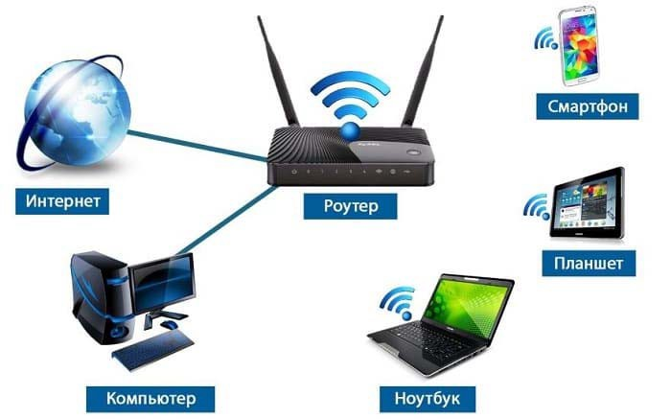
  - Сетевые устройство.

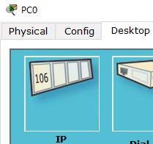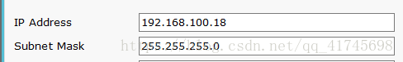
  - Установка IP-адреса xost в Cisco Packet Tracer.

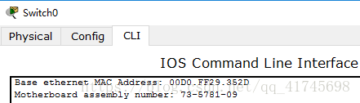
  - Настройка коммутатора в CLI.

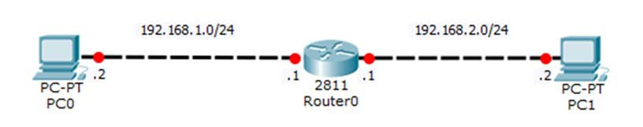
  - Подключение разные ЛВС.

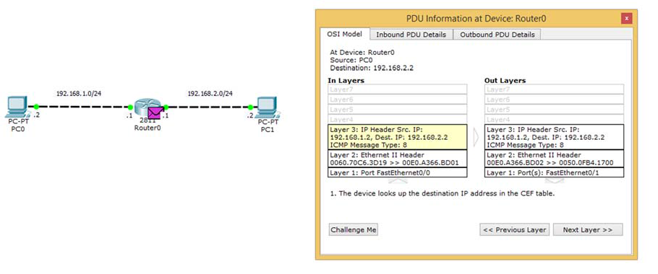
  - Проверка работу роутера.

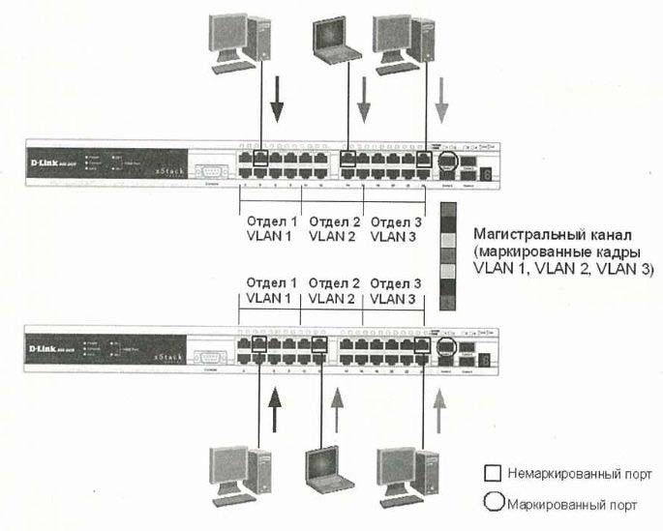
  - Разделеные ЛВС с помощью портов.

ИНСТИТУТ ВОЕННОЙ СВЯЗИ И ИНФОРМАЦИОННО-КОММУНИКАЦИОННЫХ СИСТЕМ УНИВЕРСИТЕТА ВОЕННОЙ БЕЗОПАСНОСТИ И ОБОРОНЫ РЕСПУБЛИКИ УЗБЕКИСТАН

КАФЕДРА ИНФОРМАЦИОННЫХ ТЕХНОЛОГИЙ И ИСКУССТВЕННОГО ИНТЕЛЛЕКТА



МЕТОДИЧЕСКАЯ РАЗРАБОТКА К СДАЧЕ ЭКЗАМЕНУ
ПО ПРЕДМЕТАМ
(Приложение 2)

«ИНТЕГРАЦИЯ ПРОГРАММИРОВАНИЯ И ЭКСПЛУАТАЦИИ (DevOps)»

Ташкент 2025 года.
КАФЕДРА ИНФОРМАЦИОННЫХ ТЕХНОЛОГИЙ И ИСКУССТВЕННОГО ИНТЕЛЛЕКТА
Принять контрольную работу и экзамен у курсантов _____________________ учебной группы по предмету “Интеграция программирования и эксплуатации (DevOps)”.

МЕТОДИЧЕСКАЯ РАЗРАБОТКА
Образовательная цель: проверить теоретические знания и практические навыки курсантов по предметам и упражнениям «Сетевые технологии и безопасность» согласно программам обучения, а также узнать о системах безопасности в сети, закрепить их практические знания.
Место проведения: __________ – учебные классы
Метод передачи: устный, писменный и практический
Продолжительность: 6 учебных часов (240 минут)
Учебные группы | Дата передачи |  |  |  | Время проведеняный

Итоговый контроль по учебной дисциплине «Сетевые технологии и безопасность» состоить из 94 вопрос.

- Что такое DevOps?
- На какие части разделяется DevOps?
- Для чего нужен интеграция программирование и эксплуатации?
- Какие задачи решает объединение компьютеров в сеть?
- Какие существуют типы локальных сетей?
- Дайте определение сервера.
- Какие задачи в сети выполняет сервер?
- Что называется рабочей станцией?
- Охарактеризуйте базовые топологии сети.
- Что включает в себя аппаратное обеспечение компьютерной сети?
- Дайте определение глобальной сети.
- Какие функции выполняет Интернет?
- Что такое службы Интернет?
- Перечислите и охарактеризуйте основные службы сети Интернет.
- Какой протокол лежит в основе работы службы World Wide Web?
- Для чего предназначена службы имен и доменов?
- Охарактеризуйте поисковые службы сети Интернет.
- Что такое модель OSI?
- Сколько уровни модели OSI?
- Дайте определения каждого уровня модели OSI.
- Что такое сетевые топологии?
- Существуют сколько топологии, дайте каждому определение?
- Что такое Cisco IOS?
- Что такое Cisco CLI?
- Сколько режимов есть в Cisco CLI?
- Дайте определение каждому режиму?
- Что такое LAN?
- Как определяется IP адрес на двоичном системе?
- Разница между серых и белых IP адресов?
- Что такое префикс масок подсети?
- Классы IP адресов?
- Объясните таблица масок подсети.
- Чем разница адресов MAC, IP и DNS.
- Объясните DNS.
- Автоматизация процесса назначения IP-адресов протокол DHCP.
- Что такое IPv6?
- Разница между двумя версиями IP-адресов (IPv4&IPv6)?
- Что такое модель TCP/IP?
- Что такое IP (Internet Protocol)?
- Какие есть уровни протокола TCP/IP?
- Как производить обмен информацией между компьютерами?
- Протокол TCP.
- Протокол UDP.
- Понятие локальной сети (LAN)?
- Что такое технология Ethernet?
- Что такое технология Fast Ethernet?
- Что такое технология Gigabit Ethernet?
- Роль свитча в ЛВС?
- Как подключается Switch (Коммутатор)?
- Маршрутизатор или роутер?
- Принцип работы маршрутизатора?
- Что такое таблица маршрутизации?
- Разница маршрутизация и маршрутизатор?
- Что такое Cisco CLI?
- Сколько режимов есть в Cisco CLI?
- Возможности режима User mode?
- Возможности режима Privileged mode?
- Возможности режима Global configuration mode?
- Возможности режима Interface configuration mode?
- Как понять, в каком режиме мы находимся?
- Что такое дистанционного управления?
- Что такое Telnet?
- Что такое SSH?
- Объясните разница между Telnet и SSH?
- Что такое VLAN?
- Для чего нужен VLAN?
- Что такое VTP?
- Режимы работы VTP.
- Типы сообщений VTP.
- Что такое DTP?
- Что такое Port-Security?
- Что такое таблица MAC адресов?
- Сколько способов существует введения ограничений на MAC адреса?
- Что делать, если безопасность нарушена и к порту обращается адресов больше, чем мы настроили в port security?
- На коммутатора в port security существует сколько режимов?
- Какие ситуации являются нарушением безопасности?
- Где широко применяется беспроводные сети?
- Какие знаете технологии Wi-Fi?
- Что такое WiMAX?
- Предназначение беспроводных локальных сетей WI-FI?
- Объясните формула Cisco.
- Сколько октетов в IP адреса?
- Для чего воспользуется маска сети?
- Что такое префикс?
- Для чего воспользуется префикс?
- Сколько классов делятся IP-адреса?
- Для чего используется суммирование маршрутов?
- Как суммируется IP маршрут?
- Что такое VLSM?
- Что такое протокол STP?
- Виды портов в топологии STP?
- Что такое Bridge Protocol Data Unit (BPDU)?
- Режимы работы порта в STP?
- Что такое Per-VLAN Spanning Tree Protocol (PVSTP)?
ИНСТИТУТ ВОЕННОЙ СВЯЗИ И ИНФОРМАЦИОННО-КОММУНИКАЦИОННЫХ СИСТЕМ УНИВЕРСИТЕТА ВОЕННОЙ БЕЗОПАСНОСТИ И ОБОРОНЫ РЕСПУБЛИКИ УЗБЕКИСТАН

КАФЕДРА ИНФОРМАЦИОННЫХ ТЕХНОЛОГИЙ И ИСКУССТВЕННОГО ИНТЕЛЛЕКТА



СБОРНИК ВОПРОСОВ ПО ПРЕДМЕТУ
(Приложение 3)

«ИНТЕГРАЦИЯ ПРОГРАММИРОВАНИЯ И ЭКСПЛУАТАЦИИ (DevOps)»

Ташкент 2025 года.
- Что такое DevOps?
- На какие части разделяется DevOps?
- Для чего нужен интеграция программирование и эксплуатации?
- Какие задачи решает объединение компьютеров в сеть?
- Какие существуют типы локальных сетей?
- Дайте определение сервера.
- Какие задачи в сети выполняет сервер?
- Что называется рабочей станцией?
- Охарактеризуйте базовые топологии сети.
- Что включает в себя аппаратное обеспечение компьютерной сети?
- Дайте определение глобальной сети.
- Какие функции выполняет Интернет?
- Что такое службы Интернет?
- Перечислите и охарактеризуйте основные службы сети Интернет.
- Какой протокол лежит в основе работы службы World Wide Web?
- Для чего предназначена службы имен и доменов?
- Охарактеризуйте поисковые службы сети Интернет.
- Что такое модель OSI?
- Сколько уровни модели OSI?
- Дайте определения каждого уровня модели OSI.
- Что такое сетевые топологии?
- Существуют сколько топологии, дайте каждому определение?
- Что такое Cisco IOS?
- Что такое Cisco CLI?
- Сколько режимов есть в Cisco CLI?
- Дайте определение каждому режиму?
- Что такое LAN?
- Как определяется IP адрес на двоичном системе?
- Разница между серых и белых IP адресов?
- Что такое префикс масок подсети?
- Классы IP адресов?
- Объясните таблица масок подсети.
- Чем разница адресов MAC, IP и DNS.
- Объясните DNS.
- Автоматизация процесса назначения IP-адресов протокол DHCP.
- Что такое IPv6?
- Разница между двумя версиями IP-адресов (IPv4&IPv6)?
- Что такое модель TCP/IP?
- Что такое IP (Internet Protocol)?
- Какие есть уровни протокола TCP/IP?
- Как производить обмен информацией между компьютерами?
- Протокол TCP.
- Протокол UDP.
- Понятие локальной сети (LAN)?
- Что такое технология Ethernet?
- Что такое технология Fast Ethernet?
- Что такое технология Gigabit Ethernet?
- Роль свитча в ЛВС?
- Как подключается Switch (Коммутатор)?
- Маршрутизатор или роутер?
- Принцип работы маршрутизатора?
- Что такое таблица маршрутизации?
- Разница маршрутизация и маршрутизатор?
- Что такое Cisco CLI?
- Сколько режимов есть в Cisco CLI?
- Возможности режима User mode?
- Возможности режима Privileged mode?
- Возможности режима Global configuration mode?
- Возможности режима Interface configuration mode?
- Как понять, в каком режиме мы находимся?
- Что такое дистанционного управления?
- Что такое Telnet?
- Что такое SSH?
- Объясните разница между Telnet и SSH?
- Что такое VLAN?
- Для чего нужен VLAN?
- Что такое VTP?
- Режимы работы VTP.
- Типы сообщений VTP.
- Что такое DTP?
- Что такое Port-Security?
- Что такое таблица MAC адресов?
- Сколько способов существует введения ограничений на MAC адреса?
- Что делать, если безопасность нарушена и к порту обращается адресов больше, чем мы настроили в port security?
- На коммутатора в port security существует сколько режимов?
- Какие ситуации являются нарушением безопасности?
- Где широко применяется беспроводные сети?
- Какие знаете технологии Wi-Fi?
- Что такое WiMAX?
- Предназначение беспроводных локальных сетей WI-FI?
- Объясните формула Cisco.
- Сколько октетов в IP адреса?
- Для чего воспользуется маска сети?
- Что такое префикс?
- Для чего воспользуется префикс?
- Сколько классов делятся IP-адреса?
- Для чего используется суммирование маршрутов?
- Как суммируется IP маршрут?
- Что такое VLSM?
- Что такое протокол STP?
- Виды портов в топологии STP?
- Что такое Bridge Protocol Data Unit (BPDU)?
- Режимы работы порта в STP?
- Что такое Per-VLAN Spanning Tree Protocol (PVSTP)?

ИНСТИТУТ ВОЕННОЙ СВЯЗИ И ИНФОРМАЦИОННО-КОММУНИКАЦИОННЫХ СИСТЕМ УНИВЕРСИТЕТА ВОЕННОЙ БЕЗОПАСНОСТИ И ОБОРОНЫ РЕСПУБЛИКИ УЗБЕКИСТАН

КАФЕДРА ИНФОРМАЦИОННЫХ ТЕХНОЛОГИЙ И ИСКУССТВЕННОГО ИНТЕЛЛЕКТА



ИНТЕРАКТИВНЫЕ МЕТОДЫ ОБУЧЕНИЯ
ПО ПРЕДМЕТУ
(Приложение 4)

«ИНТЕГРАЦИЯ ПРОГРАММИРОВАНИЯ И ЭКСПЛУАТАЦИИ (DevOps)»

Ташкент 2025 года.

«SWOT- анализ».
Цель метода: анализ имеющихся теоретических знаний и практического опыта, поиск путей решения задач путем сравнения, закрепления, повторения, оценки знаний, формирование самостоятельного, критического мышления, нестандартного мышления.

S – (сила)
- сильные стороны
W – (слабость)
- слабые точки
О – (возможность у )
- возможности
Т – (в опасности )
- барьеры

Пример: нарисуйте SWOT-анализ каналов связи в этой таблице.

С | Экран сети | Защищает корпоративные сети от удаленных сетевых атак и контролирует сетевой трафик.
Вт | Экран сети | Он позволяет лишь защитить вашу внутреннюю сеть от атак из Интернета. Но это не позволяет защитить внутреннюю сеть от самонападений.
О | Экран сети | Позволяет полный контроль над сетевыми пакетами.
Т | Препятствия | Невозможность анализа пакетов протокола SSL.

Метод «кейс-стади»
«Case-study» — английское слово («case» — конкретная ситуация, событие, «study» — изучать, анализировать), направленное на проведение обучения, основанного на изучении и анализе конкретных ситуаций, — это метод. Впервые этот метод был использован в Гарвардском университете в

1921 г. с целью использования практических ситуаций при изучении наук экономического управления.В случае, для анализа как ситуации может быть использована открытая информация или конкретные события. Действия по делу включают в себя : Кто, Когда, Где, Почему, Как, Что.

Этапы реализации «кейс-метода».

Работа Этапы | Форма деятельности и контент
Шаг 1: Знакомство с делом и предоставление информации | индивидуальная аудиовизуальная работа; ознакомление с делом (в текстовой, аудио- или медиа-форме);  обобщение информации; анализ информации; выявлять проблемы
Шаг 2: Проясните ситуацию и определите задачу обучения | индивидуальная и групповая работа; определить приоритетную иерархию проблем;  определение основной проблемной ситуации
Шаг 3. Поиск решения задачи путем анализа основной проблемы в кейсе, выработки решений. | индивидуальная и групповая работа; разработка альтернативных решений; проанализировать возможности и препятствия каждого решения;  выбор альтернативных решений
4 этап: Формулирование и обоснование решения по делу, презентация. | индивидуальная и групповая работа; обоснование возможности альтернативных вариантов;  подготовка презентации творческого проекта;  выделить практические аспекты окончательного вывода и решения ситуации

Случай. Код Хэмминга и его конструкция. Студент выполнил процедуру построения кода Хэмминга, и это привело к ошибке.

Боссы и квесты завершения кейсов:
- Определить основные причины, вызвавшие проблему в кейсе (индивидуальные и малые группы).
- Определите последовательность работ, устраняющую ошибку (работа в парах).

«Оценочный» метод
Цель метода: данный метод направлен на оценку уровня знаний обучающихся, контроль, показатели усвоения и проверку практических навыков. С помощью данной методики познавательная деятельность обучающихся диагностируется и оценивается по разным направлениям (тест, практические навыки, упражнение в проблемной ситуации, сравнительный анализ, выявление симптомов).

Порядок реализации метода:
«Оценки» включают изучение текущего уровня знаний студентов или
участников лекционных занятий, представление новой информации и оценку уровня владения предметом или информацией на семинарах и практических занятиях, а также рекомендуется использовать индивидуально с этой целью. самооценки. Также, исходя из творческого подхода учителя и образовательных целей, в оценку могут быть включены дополнительные задания.

Образец . Правильный ответ в каждом квадрате может быть оценен в 5 баллов или 1-5 баллов.

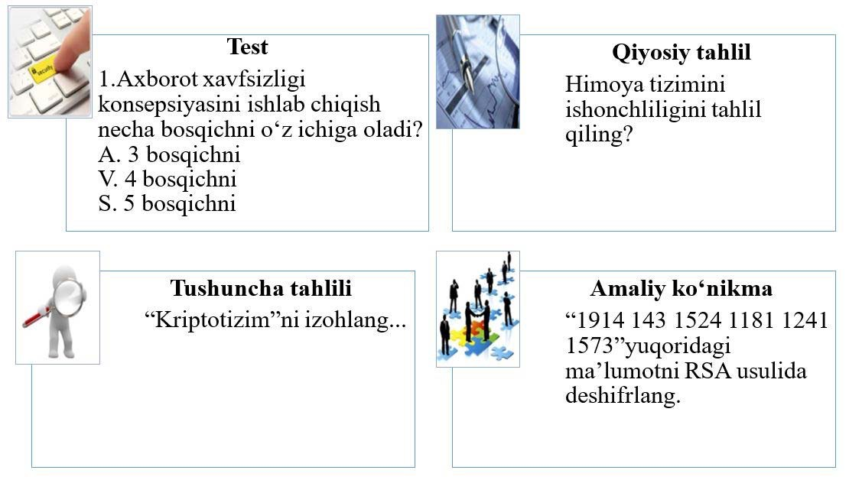

Метод «Брифинг».
«Брифинг» — (англ. Briefing-краткий) короткая пресс-конференция, посвящённая обсуждению какого-либо вопроса или вопроса.

Этапы перевода:
- Презентационная часть.
- Процесс обсуждения (на основе вопросов и ответов).
Брифинги можно использовать для анализа результатов обучения. Также в виде практических игр можно будет организовать брифинги, посвященные обсуждению с участниками актуальной темы или проблемы, а также использовать для презентации мобильных приложений, созданных студентами или слушателями.

Метод «Портфель».
«Портфолио» — (итал. портфолио-портфель, папка для наглядных документов) — одна из современных образовательных технологий, служащих для достоверной оценки результатов учебной и профессиональной деятельности. Портфолио отражено как собрание избранных учебно- методических работ и профессиональных достижений специалиста. В частности, проверить результаты освоения модуля студентами или стажерами можно будет через электронные портфолио. В высших учебных заведениях существуют следующие виды портфолио:

Тип активности | Форма работы
 | Индивидуальный | Группа
Образовательный активность | Студенческое портфолио, аспирант, докторант, студенческое портфолио и т.д. | Студенческая группа, портфолио группы аудитории и т. д.
Педагогическая деятельность | Портфолио учителя, портфолио менеджера | Кафедра, факультет, центр, портфолио вуза и т. д.

ИНСТИТУТ ВОЕННОЙ СВЯЗИ И ИНФОРМАЦИОННО-КОММУНИКАЦИОННЫХ СИСТЕМ УНИВЕРСИТЕТА ВОЕННОЙ БЕЗОПАСНОСТИ И ОБОРОНЫ РЕСПУБЛИКИ УЗБЕКИСТАН

КАФЕДРА ИНФОРМАЦИОННЫХ ТЕХНОЛОГИЙ И ИСКУССТВЕННОГО ИНТЕЛЛЕКТА



УЧЕБНАЯ ПРОГРАММА
ПО ПРЕДМЕТУ

«ИНТЕГРАЦИЯ ПРОГРАММИРОВАНИЯ И ЭКСПЛУАТАЦИИ (DevOps)»

Ташкент 2025 года.

ИНТЕГРАЦИЯ ПРОГРАММИРОВАНИЯ И ЭКСПЛУАТАЦИИ (DevOps)
- Актуальность учебной дисциплины и ее место в программе высшего профессионального образования
В ходе изучения учебной дисциплины "Интеграция программирования и эксплуатации (devops) " курсанты достигают следующих целей: получают всесторонние знания о понятии, характеристиках и основных параметрах сети, практически изучают возможности современных компьютерных сетей, использование сетевых устройств и их целенаправленное управление; направляют на творческое самостоятельное обучение, практическое повышение квалификации и укрепление боевой готовности в Вооруженных Силах Республики Узбекистан и становление тактическими командно-инженерными специалистами в области информационных систем и технологий.
Учебный курс по дисциплине включает в себя лекции, практические занятия, а также задания и самостоятельные задания по теме на основе кредитно-модульной системы обучения. В учебных материалах, относящихся к лекциям и практическим занятиям, даются теоретические и практические сведения по указанным темам, разъясняется порядок выполнения практических работ, самостоятельных работ и расчета результатов. Учебные материалы курса изучаются курсантами самостоятельно, тесты и практические работы выполняются индивидуально.

2. Цель и задачи учебной дисциплины
Целью преподавания дисциплины является изучение методов проектирования и построения современных компьютерных сетей, практическое использование программных и аппаратных средств компьютерных сетей, решение задач анализа и синтеза компьютерных сетей на основе полученных знаний.
Задача дисциплины - формирование знаний и умений по программно-техническому обеспечению компьютерных сетей, работа с современными сетевыми устройствами, программами, фильтрующими сетевой трафик, анализ сетевых программ, техническая эксплуатация аппаратных и программных средств, обнаружение и устранение ошибок, освоение навыков и умений работы с цифровыми устройствами.
В ходе освоения содержания дисциплины курсанты имеют возможность использовать:
- видеолекции;
- тексты лекций в электронном виде;
- слайды презентации по каждой теме;
- методические указания по выполнению практических упражнений;
- задания и упражнения по каждой теме практического занятия;
- учебники и пособия различной формы.

3. Содержание учебной дисциплины
3-й курс 5-й семестр

Тема 1: Содержание, предмет и задачи дисциплины "Интеграция программирования и эксплуатации (devops)."
"Интеграция программирования и эксплуатации (devops) " содержание и задачи предмета.
Тема 2: Компьютерные сети и технологии.
Модель OSI. Сетевая топология. Начальные понятия Cisco IOS. Протоколы IPv4 и IPv6. Набор протоколов TCP/IP стека. Основные устройства компьютерных сетей. Начальные настройки в Cisco CLI (Command Line Interface). Удаленное управление сетевыми устройствами. Протоколы Telnet и SSH. Настройка компьютерных сетей и сетевых устройств. Понятие VLAN и Trunk. Port-Security на свиче. Беспроводные сети. Безопасность в компьютерных сетях. Разделение IPv4 на подсети (IPv4 Subnetting). Настроить протокол Spanning-Tree в Switch. Разделение сети на подсети.

3-й курс 6-й семестр

Тема 3: Основы маршрутизации в компьютерных сетях.
Основы маршрутизации в компьютерных сетях. Суммирование IP (IP Aggregation). Виды маршрутизации в сети. Основные настройки роутера. Network Troubleshooting. Обнаружение, анализ и устранение неисправностей в компьютерной сети. Объединение локальных (LAN) сетей.
Тема 4: Протоколы и методы маршрутизации в сетях.
Протоколы маршрутизации. Протокол DHCP. Router on a Stick, InterVLAN Routing. Протокол RIP. Объединение различных VLAN. Объединение локальных сетей с помощью протокола RIP. Протокол EIGRP. Протокол OSPF. Протокол HSRP для обеспечения стабильного подключения. Применение различных сетевых протоколов.
Тема 5: Основы безопасности в сетях.
Сетевая безопасность. Понятие Standard Access-List. Настроить Standard Access-List. Понятие Extended Access-List. Настроить Extended Access-List. Tunneling. Протокол GRE. Протокол IPSec. Организация безопасности в сетях.

4-й курс 7-й семестр

Тема 6: Технологии виртуализации.
Виртуальные машины. Программы для создания виртуальных машин. Установка и настройка виртуальных машин. Настройка виртуальной сети для виртуальных машин. Установка различных операционных систем на виртуальные машины.
Тема 7: Серверная операционная система Linux.
История операционной системы. Работа с терминалом Linux. Основные команды в терминале Linux. Добавить и запустить команды, архивация. Сетевые команды. Mount, swap и получение информации о устройствах. Работа с Bash skript. Установка сервера Ubuntu и его возможности.
Тема 8: Серверная операционная система Windows.
Операционная система Windows Server-2019. Сервис DHCP Windows Server - 2019. Работа с настройками FTP, NTP и WEB в Windows Server - 2019. Установка и настройка Active Directory. Работа с пользователями в Active Directory. Основные возможности операционной системы Windows Server - 2019.

4-й курс 8-й семестр

Тема 9: Технология удаленного подключения к рабочему столу RDP (Remote Desktop Protocol).
Программы дистанционного управления. Работа в ОС Windows с Radmin. Linux ОС Remmina, FreeRDP, Vinagre (для среды GNOME), xrdp. Использование RDP в различных ОС.
Тема 10: Резервное копирование операционных систем.
Программы для резервного копирования операционных систем.
Тема 11: Восстановление операционных систем из резервной копии.
Программы восстановления операционных систем. Локальное копирование операционных систем. Сетевое копирование операционных систем. Копировать и восстанавливать ОС, установленные на виртуальных машинах.
Тема 12: Обеспечение безопасности сети с помощью Kerio Control.
Система Kerio Control. Установка Kerio Control. Сетевые интерфейсы и основные настройки Kerio Control. Контроль трафика и обеспечение безопасности сети в Kerio Control. Мониторинг безопасности сети в Kerio Control.

При проведении практических занятий преподаватели выбирают методы и средства обучения, наиболее соответствующие индивидуальным качествам курсантов и обеспечивающие высокий уровень усвоения ими учебного материала, а также развивающие самостоятельное и творческое мышление.

4. Организационно-методические указания по преподаванию предмета.
В ходе преподавания дисциплины "Интеграция программирования и эксплуатации (devops) " курсанты используют инновационные педагогические технологии, которые побуждают их к самостоятельному и свободному мышлению, логическому и алгоритмическому мышлению, а также навыкам говорения, четкому и ясному выражению своей точки зрения на ту или иную проблему, а также "Бумеранг," "Лестница за лестницей," "Мозговой штурм."
(мозговой штурм), "Чархпалак," "3 x 4," "Проблема," "Лабиринт," "Блиц-опрос," "Скоробей," "Интерактивная беседа," "Т-схема," "Кластер," "ФСМУ,"
Используются интерактивные методы, такие как "VEN-диаграмма," "SWOT-анализ" и другие.
Изложение лекционных материалов должно быть самостоятельным и законченным, логически связанным с ранее изложенным материалом и направленным на применение в других дисциплинах и на практике. На практических занятиях курсанты должны научиться применять полученные теоретические знания.
Каждая лекция включает в себя вводную, основную и заключительную части.
Во введении: название темы, основная идея и важность темы лекции; учебные цели; учебные вопросы лекции; связь с предыдущими и последующими занятиями; Описывается роль лекций в процессе подготовки офицеров в ВВОУ.
В основной части лекции излагается содержание учебных вопросов. Каждый теоретический аспект лекции должен быть обоснован и доказан с применением наиболее целесообразных методов. Обязательным требованием к лекции при изложении основной части лекции является опора на факты, позволяющие обучающимся разъяснить логику развития, обобщения научных идей, перехода от абстрактного к конкретному. Содержание основной части каждой лекции должно быть фундаментальным.
В лекциях, ориентированных на практические цели, целесообразно предусмотреть практические рекомендации по решению профессиональных и учебных задач.
Каждый учебный вопрос должен завершаться освещением теории и практики перспектив развития и кратким выводом, логически приводящим его к следующему учебному вопросу.
В заключительной части лекции обобщается и кратко резюмируется содержание основной части с указанием областей и границ применения теории и практики, определяются вопросы и задачи для самостоятельного изучения и обсуждения на предстоящих семинарах и других видах занятий.
Ведущим методом обучения является устная подача учебных материалов с демонстрацией кино- и видеофильмов, рисунков, плакатов, моделей, инструментов и макетов.
При выборе темпа подачи материала преподаватель обязательно должен учитывать категорию обучающихся (курсантов), наличие учебной, научной, методической литературы по данной теме (направлению) и другие факторы.
Посредством индивидуального и коллективного подхода преподаватель находит решения проблемных вопросов, содержащихся в лекции, посредством беседы.
Для активизации изучаемого учебного материала полезно "почему это сделано," "насколько это удобно (желательно, целесообразно)," при этом полезно обмениваться мнениями между обучающимися и внедрять методические приемы, которые носят семинарский характер.
Групповые занятия составляют основу обучения курсантов по проектированию и настройке компьютерных сетей, написанию управляющих кодов для сетевых устройств, обеспечению сетевой безопасности, установке и настройке серверных операционных систем, созданию доменов, введению доменных политик на серверах, дистанционному управлению сетевыми устройствами и системами, резервированию и восстановлению систем, автоматизации и оптимизации процессов разработки, тестирования и размещения программного обеспечения в сетях и системах, а также организации бесперебойной работы приложений.
Отличительной чертой групповых занятий от других видов учебных занятий является проработка информации, упомянутой в лекциях, в кругу курсантов, вместе с ними. Все выполняемые задачи в основном реализуются в виртуальных средах.
В целях проведения практического занятия курсанты создают программы на современных языках программирования на современных компьютерах и изучают анализ программ.
Практические занятия проводятся в специальных учебных классах, оснащенных современными компьютерами и мультимедийными средствами. В ходе теоретического опыта и практики они совершенствуют свои способности и навыки.
В целях индивидуализации занятий и повышения качества обучения группы делятся на несколько групп в зависимости от количества средств и распределяются по учебным местам.
На практических занятиях необходимо включить элементы соревнования, соревнования и здоровой конкуренции с целью участия курсантов в выполнении норм.
Учитывая возрастающие требования к интенсификации учебно-воспитательного процесса, необходимо постоянно совершенствовать методику организации и проведения занятий.
В процессе самостоятельного обучения курсанты изучают рекомендуемую литературу, дополняют конспекты и закрепляют полученные знания.

5. Самостоятельное обучение и самостоятельная работа.

В течение установленного времени по самостоятельно осваиваемым темам курсанты самостоятельно изучают пройденные по предмету темы и дополнительные темы и материалы, стимулирующие формирование необходимых навыков и умений. В ходе самостоятельного обучения курсанты будут обеспечены необходимой литературой и электронными ресурсами. Самостоятельное обучение курсантов обеспечивает более прочное усвоение предмета и профессиональных навыков. Задания для самостоятельного обучения и самостоятельной работы являются обязательными для курсантов и составляют часть текущей контрольной оценки предмета. Задания для самостоятельного обучения даются преподавателем предмета по общей теме для каждого курсанта и каждому на основе индивидуального направления и условий в течение семестра.
Самостоятельная работа курсантов по самостоятельно изучаемым темам подготавливается в виде практической работы с использованием средств ИКТ и организуется ее презентация.

5.1. Рекомендуемые темы для самостоятельного изучения:

No | Темы для самостоятельной подготовки | Заключительная форма работы
5-й семестр
1. | Модель OSI. | Практически выполняет и готовит презентацию.
2. | Протоколы IPv4 и IPv6. | Практически выполняет и готовит презентацию.
3. | Понятие VLAN и Trunk. | Практически выполняет и готовит презентацию.
4. | Настройка протокола Spanning-Tree в Switch. | Практически выполняет и готовит презентацию.

6-й семестр
1. | Основы маршрутизации в компьютерных сетях. | Практически выполняет и готовит презентацию.
2. | Протоколы маршрутизации. | Практически выполняет и готовит презентацию.
3. | Обеспечение интеграции локальных сетей с использованием различных методов и протоколов маршрутизации. | Практически выполняет и готовит презентацию.
4. | Безопасность сети. | Практически выполняет и готовит презентацию.

7-й семестр
1. | Технологии виртуализации. | Практически выполняет и готовит презентацию.
2. | Серверные операционные системы Linux. | Практически выполняет и готовит презентацию.
3. | Баш-скрипты, работа с ними. | Практически выполняет и готовит презентацию.
4. | Операционные системы сервера Windows. | Практически выполняет и готовит презентацию.

8-й семестр
1. | Программы дистанционного управления (RDP). | Практически выполняет и готовит презентацию.
2. | Резервное копирование операционных систем. | Практически выполняет и готовит презентацию.
3. | Восстановление операционных систем. | Практически выполняет и готовит презентацию.
4. | Система Kerio Control. | Практически выполняет и готовит презентацию.

Оценка самостоятельного обучения и самостоятельной работы определяется качеством и презентацией выполненного каждым курсантом задания. Критерии оценки самостоятельного обучения и самостоятельной работы подробно изложены в рабочей учебной программе (силлабусе) дисциплины.
6. Основная и дополнительная учебная литература и источники информации
Основная литература
  - Олифер В.Г., Олифер Н.А. Компьютерные сети. Принципы, технологии, протоколы. Учебник. - СПб. Питер. 2010 г.
  - Мусаев М.М. "Компьютерные системы и сети." Ташкент.: Издательство "Алокачи," 2013. Глава 8. 394 стр. - Пособие для высших учебных заведений.
  - Ватаманюк А. Создание, обслуживание и администрирование сетей. СПб. Питер. 2010. - 282 с.
  - Бройдо В.Л. Архитектура ЭВМ и систем. Учебник для вузов.- СПб. Питер. 2009. - 720 с.
  - З.З. Мирюсупов, Ж.Х. Джуманов Компьютерные сети (Учебное пособие) - Т.: "Алокачи," -2020, - 144 с.
  - Олифер В.Г., Олифер Н.А. Компьютерные сети. Принципы, технологии, протоколы: Учебник для вузов. 5-е изд. - СПб.: Питер, 2016. - 992 с.
  - Б.Н. Умаралиев "Routing & switching." Ташкент.: Издательство "Алокачи," 2024. С. 196. - Пособие для высших учебных заведений.
  - Б.Н. Умаралиев, Н.Т. Бобоев, А.Д. Амиров. "Linux asoslari." Ташкент.: Издательство "Алокачи," 2024. 232 стр. - Пособие для высших учебных заведений.
Рекомендуемая дополнительная литература
- Конституция Республики Узбекистан. - Ташкент: Узбекистан, НМИУ, 2023. 13 с. (статьи 50-51). https://lex.uz/docs/6445145#6445635
- Постановление Президента Республики Узбекистан от 17 января 2019 года No ПП-4122 "О мерах по дальнейшему совершенствованию системы подготовки офицерских кадров в сфере информационно-коммуникационных технологий и связи."
- Мусаев М.М. "Компьютерные системы и сети." Ташкент.: Издательство "Алокачи," 2013. Глава 8. 394 стр. - Пособие для высших учебных заведений.
- Ватаманюк А. Создание, обслуживание и администрирование сетей. СПб. Питер. 2010. - 282 с.
- Бройдо В.Л. Архитектура ЭВМ и систем. Учебник для вузов.- СПб. Питер. 2009. - 720 с.
- Михаэль Кофлер. Linux. Установка, настройка, администрирование. 2013 г.
- Инструментарий Penetration Tester с открытым исходным кодом. Джереми Фэрклот. 2017 г.
Рекомендуемые веб-сайты
- http://ziyonet.uz/uzc
- https://www.netacad.com/ru Сетевая академия Cisco
- http://www.uzscinet.uz/it_sertific/cisco_/cisco_info/ Сетевая академия CISCO UZSCINET
- http://sledu.uz/ru/ Сетевые курсы
- https://kursy.uz/course/prof/comps/administrators-networks Курс сетевого администратора
- https://www.theknowledgeacademy.com/uz/courses/cisco-training/Cisco Training
ИНСТИТУТ ВОЕННОЙ СВЯЗИ И ИНФОРМАЦИОННО-КОММУНИКАЦИОННЫХ СИСТЕМ УНИВЕРСИТЕТА ВОЕННОЙ БЕЗОПАСНОСТИ И ОБОРОНЫ РЕСПУБЛИКИ УЗБЕКИСТАН

КАФЕДРА ИНФОРМАЦИОННЫХ ТЕХНОЛОГИЙ И ИСКУССТВЕННОГО ИНТЕЛЛЕКТА



УЧЕБНО-РАБОЧАЯ ПРОГРАММА
ПО ПРЕДМЕТУ

«ИНТЕГРАЦИЯ ПРОГРАММИРОВАНИЯ И ЭКСПЛУАТАЦИИ (DevOps)»

Ташкент 2025 года.

ИНСТИТУТ ВОЕННОЙ СВЯЗИ И ИНФОРМАЦИОННО-КОММУНИКАЦИОННЫХ СИСТЕМ УНИВЕРСИТЕТА ВОЕННОЙ БЕЗОПАСНОСТИ И ОБОРОНЫ РЕСПУБЛИКИ УЗБЕКИСТАН

«УТВЕРЖДАЮ»
ПЕРВЫЙ ЗАМЕСТИТЕЛЬ НАЧАЛЬНИКА
ИНСТИТУТА ВОЕННОЙ СВЯЗИ И ИНФОРМАЦИОННО-КОММУНИКАЦИОННЫХ СИСТЕМ ПО
УЧЕБНОЙ И НАУЧНОЙ РАБОТЕ
полковник
О. Миржалолов
« __ » __________ 2025 г.

КАФЕДРА ИНФОРМАЦИОННЫХ ТЕХНОЛОГИЙ И ИСКУССТВЕННОГО ИНТЕЛЛЕКТА

ПО ПРЕДМЕТУ
«ИНТЕГРАЦИЯ ПРОГРАММИРОВАНИЯ И ЭКСПЛУАТАЦИИ (DevOps)»
УЧЕБНО - РАБОЧАЯ ПРОГРАММА

Область знаний: | 1 000 000 | – Службы
Область образования: | 1 030 000 | – Служба безопасности
Направление обучения (специальность): | 6 1030 700 | – Для иностранных курсантов направлении подготовки бакалавров по специальности «Тактической командно-инженерной информационной системы и технологии»

Ташкент – 2025 г.
Рабочая учебная программа подготовлена на основе учебной программы утвержденной “___”____________ 2025 г. начальником управления по подготовке военных кадров Министерство Обороны Республики Узбекистан.

Рабочая учебная программа утверждена протоколом научно-методического совета ВВОУ №___ от “____”________ 2025 г.

Рабочая учебная программа внедрена в учебный процесс приказом начальника института военной связи и информационно-коммуникационных систем №____ от “____”________ 2025 г.

Составители:
PhD, профессор капитан  Юсупов Б.K. | – Начальник кафедры “Информационные технологии и искусственный интеллект” ИВСиИКС УВБиО РУ
служащий ВС Умаралиев Б.Н. | – Доцент кафедры “Информационные технологии и искусственный интеллект” ИВСиИКС УВБиО РУ

Рецензенты:

подполковник  О. Темиров | – Начальник управления безопасности телекоммуникации и криптографической защиты ГУС, ИТ и ЗИ ГШ ВС РУ
подполковник  О. Абдирозиков | – Начальник кафедры перспективных военных технологии университета военной безопасности и обороны РУ

НАЧАЛЬНИК УЧЕБНОГО ОТДЕЛА ИВСиИКС УВБиО РУ
майор
Н. Кузибеков

НАЧАЛЬНИК КАФЕДРЫ ИНФОРМАЦИОННЫХ ТЕХНОЛОГИЙ
И ИСКУССТВЕННОГО ИНТЕЛЛЕКТА
капитан
Б. Юсупов

I. УЧЕБНОЕ ВРЕМЯ: СЕМЕСТРЫ И УЧЕБНОЕ ЗАНЯТИЕ
РАСПРЕДЕЛЕНИЕ ПО ВИДАМ

Срок обучения дисциплине: | Учебная нагрузка курсанта (в часах) |  |  |  |  |  |  |  |  |  | Метод контроля
 | Объём общей нагрузки | Аудиторные занятия (в часах) |  |  |  |  |  |  |  | Самостоятельная подготовка
 |  | Всего | Лекции | Групповые занятия | Практические занятия | Лабораторные занятия | Семинары | Самообразование | Курсовой проект (работа) |  | Промежуточный контроль | Итоговый контроль
5 | 60 | 30 | 4 | 20 | 6 |  |  | 30 |  |  | + | +
6 | 120 | 60 | 6 | 46 | 8 |  |  | 60 |  |  | + | +
7 | 120 | 60 | 6 | 44 | 10 |  |  | 60 |  |  | + | +
8 | 120 | 60 | 8 | 40 | 12 |  |  | 60 |  |  | + | +
Общее количество часов | 420 | 210 | 24 | 150 | 36 |  |  | 210

II. МЕТОДИЧЕСКИЕ УКАЗАНИЯ ПО ПРЕПОДАВАНИЮ УЧЕБНОЙ ДИСЦИПЛИНЫ

Основная цель курса - обучить курсантов компьютерным сетям, сетевым устройствам, их работе, компьютерным операционным системам, сетевой и системной безопасности, их обслуживанию и многим другим знаниям и навыкам.
В процессе прохождения курса "Интеграция программирования и эксплуатации (devops)" и самостоятельного обучения с курсантами достигаются следующие цели:
Обучение: курсантов понятию, функциям и основным параметрам сети, управлению программным обеспечением и конфигурацией сетей; автоматизации и оптимизации процессов разработки, тестирования и внедрения программного обеспечения, а также обеспечению бесперебойной работы приложений. Также формирование готовности к использованию их современных возможностей; формирование навыков и умений творческого самостоятельного обучения; направление их на укрепление боевой готовности в Вооруженных Силах Республики Узбекистан и эффективное использование программных средств программирования и ИКТ, ориентированных на военные цели.
Воспитание: Обучение использованию возможностей компьютеров и средств информационных технологий в военных целях наряду с формированием профессиональных и психологических качеств, характерных для деятельности офицеров.
Формирование практических навыков и умений: умение выполнять поставленные задачи и выбирать способы их выполнения; обслуживание аппаратного обеспечения; устранение и управление ошибками в программе; умение работать с устройствами и драйверами.
Освоение дисциплины опирается на знания, полученные курсантами по дисциплинам "Информатика," "Эксплуатация компьютерных систем," "Система управления базами данных." Освоение дисциплины включает в себя следующие виды занятий: лекционные и практические занятия, а также консультирование курсантов во время самостоятельной подготовки. Изложение лекционных материалов должно быть самостоятельным и законченным, логически связанным с ранее изложенным материалом и направленным на применение в других дисциплинах и на практике. На практических занятиях курсанты должны научиться применять полученные теоретические знания. Знания курсантов оцениваются в системе рейтингового контроля. Оценка знаний курсантов при рейтинговом контроле осуществляется в следующем порядке:
- ежедневный контроль: регулярный опрос курсантов на занятиях;
- промежуточный контроль;
- итоговый контроль.
Целью преподавания данного предмета является обучение курсантов таким знаниям и навыкам, как сетевой администратор, системный администратор, сетевые устройства, их работа, операционные системы и их обслуживание.
Военная направленность дисциплины обеспечивается получением практических знаний при построении и эксплуатации образцов конкретной технической базы, имеющейся в войсках связи и относящейся к дальнейшей профессиональной деятельности специалистов.
Основными видами занятий являются лекционные и практические занятия.
Лекционные занятия обычно включали в себя несколько учебных групп,
С потоком (потоком) не более 100 курсантов. Лекции читают заведующий кафедрой и профессорско-преподавательский состав. К чтению лекций допускаются также опытные преподаватели. Стиль чтения лекции определяется лектором, но при этом больше внимания уделяется методам повышения активности обучающихся на занятии:
- постановка проблемных вопросов;
- Проведение лекции в форме дискуссии с опорой на военный опыт и боевое применение и практическую эксплуатацию изучаемой техники.
Материалы лекции должны постоянно обновляться. Лекция обеспечивает основу научных знаний по изучаемому предмету, диалектическую взаимосвязь чрезвычайно сложных вопросов учебных материалов, способствует развитию творческого мышления курсантов, освещает современные достижения науки и техники, актуальные вопросы теории и практики, и является основой для организации и проведения других видов занятий и самостоятельной подготовки курсантов.
Активные формы лекционных занятий:
- изобразительная (визуальная) лекция;
- проблемная лекция;
- лекция - пресс-конференция;
- лекция на двоих;
- лекция - провокация (отвлекающая лекция);
- лекция - консультация;
- лекция - беседа;
- Лекция, использующая технику обратной связи.
Каждая лекция включает в себя вводную, основную и заключительную части.
Во введении: название темы, основная идея темы лекции
и важность; учебные цели; учебные вопросы лекции; связь с предыдущими и последующими занятиями; роль лекции на основе знаний, полученных курсантами по предмету.
В основной части лекции излагается содержание учебных вопросов. Каждый теоретический аспект лекции должен быть обоснован и доказан с применением наиболее целесообразных методов. Обязательным требованием к лекции при изложении основной части лекции является опора на факты, позволяющие обучающимся разъяснить логику развития, обобщения научных идей, перехода от абстрактного к конкретному. Содержание основной части каждой лекции должно быть фундаментальным.
В лекциях, ориентированных на практические цели, целесообразно предусмотреть практические рекомендации по решению профессиональных и учебных задач.
Каждый учебный вопрос должен завершаться освещением теории и практики перспектив развития и кратким выводом, логически приводящим его к следующему учебному вопросу.
В заключительной части лекции, область применения теории и практики
и обобщают содержание основной части с указанием границ
и делаются краткие выводы, определяются вопросы и задания для самостоятельного изучения и обсуждения на предстоящих семинарах и других занятиях.
Ведущим методом обучения является устная подача учебных материалов с демонстрацией кино- и видеофильмов, чертежей, плакатов, моделей, инструментов и макетов.
При выборе темпа подачи материала преподаватель должен обязательно учитывать категорию обучающихся (курсантов), наличие учебной, научной, методической литературы по данной теме (направлению) и другие факторы.
Посредством индивидуального и коллективного подхода преподаватель находит решения проблемных вопросов, содержащихся в лекции, посредством беседы.
Для активизации изучаемого учебного материала полезно использовать такие понятия, как "почему это сделано," "насколько это удобно (желательно, целесообразно)," обмен идеями между обучающимися и внедрение методических приемов, которые носят семинарский характер.
Групповые занятия составляют основу обучения курсантов по проектированию и настройке компьютерных сетей, написанию управляющих кодов для сетевых устройств, обеспечению безопасности сети, установке и настройке серверных операционных систем, созданию доменов, введению доменных политик на серверах, дистанционному управлению сетевыми устройствами и системами, созданию резервных копий систем и их восстановлению, автоматизации и оптимизации процессов разработки, тестирования и размещения программного обеспечения в сетях и системах, а также организации бесперебойной работы приложений.
Отличительной чертой групповых занятий от других видов учебных занятий является проработка информации, упомянутой в лекциях, в кругу курсантов, вместе с ними. Все выполняемые задачи в основном реализуются в виртуальных средах.
На практических занятиях необходимо включить элементы соревнования, соревнования и здоровой конкуренции с целью участия курсантов в выполнении норм.
В ходе прохождения военного опыта и практики совершенствуются свои способности и навыки.
Учитывая возрастающие требования к интенсификации учебно-воспитательного процесса, необходимо постоянно совершенствовать методику организации и проведения занятий.
Во время самостоятельного чтения курсанты изучают рекомендуемую литературу, дополняют свои конспекты и закрепляют полученные знания.
Групповые и индивидуальные консультации проводятся преподавателями с целью оказания курсантам помощи в групповых, практических занятиях и экзаменах.
Оценка знаний курсантов осуществляется через оценки текущего и итогового контроля. Текущий контроль проводится для полной проверки качественного усвоения курсантами учебных материалов и стимулирования их работы. Она проводится во время групповых и практических занятий.
Проверка знаний курсантов осуществляется по четырехбалльной системе. Контроль уровня знаний курсантов осуществляется в следующем виде:
Текущий контроль - проводится на постоянной систематической основе в процессе обученияс помощью вопросов и ответов, тестов, практических методов работы.
Итоговый контроль проводится с целью проверки уровня теоретических знаний и практической подготовки курсантов. Осуществляется посредством испытаний и экзаменов.
К знаниям, умениям и навыкам курсантов по предмету предъявляются следующие требования. Курсант:
Знания курсанта:
- типы и структура сетей;
- сетевые протоколы, сетевые устройства и их настройка;
- умение устранять неисправности, возникающие в сети;
- Методы тестирования и обеспечения качества программного обеспечения.
Освоение курсантом навыков и умений:
- выявление проблем, возникающих в слоях сети;
- привести варианты решения для устранения выявленных проблем;
- решение проблемы путем выбора оптимального решения;
- Уведомление о выполненных работах.

III. ПРЕДМЕТ ПО ВИДАМ УЧЕБНЫХ ЗАНЯТИЙ
ПЛАН ОБУЧЕНИЯ

No. | Номер и виды учебных занятий | Размер часов | Тема занятия и учебные вопросы | Материальное обеспечение занятия
5-й семестр
 | Лекция | 2 | Тема 1: Содержание, предмет и задачи дисциплины "Интеграция программирования и эксплуатации (devops)."  Занятие-1. "Интеграция программирования и эксплуатации (devops) " содержание и задачи предмета.  Учебные вопросы:  - Основные понятия науки.  - Сетевые технологии и протоколы.  - Операционные системы. Серверы и их дистанционное управление. Скрипты (script). | Компьютер. Интерактивная панель. Материалы презентации.
 | Лекция | 2 | Тема 2: Компьютерные сети и технологии.  Занятие-1. Модель OSI. Сетевая топология. Начальные понятия Cisco IOS.  Учебные вопросы:  - Модель OSI и ее уровни.  - Сетевые топологии (кольцо, шина и звезда).  - Управление ресурсами сетевых устройств Cisco IOS. | Компьютер. Интерактивная панель. Материалы презентации.
 | Группа | 2 | Тема 2: Компьютерные сети и технологии.  Занятие-2. Протоколы IPv4 и IPv6.  Учебные вопросы:  - Двоичные системы счисления. IP-маршрутизация на основе двоичной системы счисления.  - Классные адреса IP-сетей. Формат IP-адреса и классы сетей, маски классов сетей. | Компьютер. Интерактивная панель. Материалы презентации.
 | Группа | 2 | Тема 2: Компьютерные сети и технологии.  Занятие-3. Набор протоколов TCP/IP стека.  Учебные вопросы:  - Слой протокола TCP/IP.  - Протоколы, соответствующие каждому слою.  - Протоколы TCP и UDP. | Компьютер. Интерактивная панель. Материалы презентации.
 | Группа | 2 | Тема 2: Компьютерные сети и технологии.  Занятие-4. Основные устройства компьютерных сетей.  Учебные вопросы:  - Понятие локальной сети (LAN) (Local Area Network).  - Switch (Коммутатор).  - Роутер (Машрутизатор). | Компьютер. Интерактивная панель. Материалы презентации.
 | Группа | 2 | Тема 2: Компьютерные сети и технологии.  Занятие-5. Начальные настройки в Cisco CLI (Command Line Interface).  Учебные вопросы:  - User mode.  - Privileged mode.  - Global configuration mode.  - Interface configuration mode. | Компьютер. Интерактивная панель. Материалы презентации.
 | Группа | 2 | Тема 2: Компьютерные сети и технологии.  Занятие-6. Удаленное управление сетевыми устройствами. Протоколы Telnet и SSH.  Учебные вопросы:  - Понятие дистанционного управления устройствами в сети.  - Протокол "Telnet".  - Протокол SSH.  - Сравнение Telnet и SSH. | Компьютер. Интерактивная панель. Материалы презентации.
 | Практика | 2 | Тема 2: Компьютерные сети и технологии.  Занятие-7. Настройка компьютерных сетей и сетевых устройств.  Учебные вопросы:  - Уровни модели OSI (сетевые устройства и протоколы).  - Представление IP-адресов в двоичной десятичной системе счисления.  - Дистанционное управление сетевыми устройствами. | Компьютер. Интерактивная панель. Материалы презентации.
 | Группа | 2 | Тема 2: Компьютерные сети и технологии.  Занятие-8. Понятие VLAN и Trunk.  Учебные вопросы:  - Доступ к VLAN, настройка.  - VTP (Vlan Trunking Protocol).  - Настроить VLAN и Trunk в Switch. | Компьютер. Интерактивная панель. Материалы презентации.
 | Группа | 2 | Тема 2: Компьютерные сети и технологии.  Занятие-9. Port-Security на свиче.  Учебные вопросы:  - Port-Security.  - Режимы Port-Security. | Компьютер. Интерактивная панель. Материалы презентации.
 | Группа | 2 | Тема 2: Компьютерные сети и технологии.  Занятие-10. Беспроводные сети.  Учебные вопросы:  - Введение в беспроводные сети, Введение в беспроводные LAN, Беспроводная LAN 802.11 SSID (Service Set Identifier).  - Введение в беспроводной безопасность, методы беспроводной аутентификации, беспроводное шифрование и целостность. | Компьютер. Интерактивная панель. Материалы презентации.
 | Практика | 2 | Тема 2: Компьютерные сети и технологии.  Занятие-11. Безопасность в компьютерных сетях.  Учебные вопросы:  - Создать VLAN на Switch.  - Активировать службы Port-Security в Switch.  - Создать безопасную беспроводную сеть. | Компьютер. Интерактивная панель. Материалы презентации.
 | Группа | 2 | Тема 2: Компьютерные сети и технологии.  Занятие-12. Разделение IPv4 на подсети (IPv4 Subnetting).  Учебные вопросы:  - Basics of Binary Numbers, Subnetting in Binary.  - Subnetting in Decimal (Fast Method). Classless Inter-Domain Routing (CIDR).  - Variable Length Subnet Mask (VLSM). | Компьютер. Интерактивная панель. Материалы презентации.
 | Группа | 2 | Тема 2: Компьютерные сети и технологии.  Занятие-13. Настроить протокол Spanning-Tree в Switch.  Учебные вопросы:  - Introduction to Spanning-Tree.  - Spanning-Tree Port состояния, настройка Spanning-Tree Root Bridge.  - Rapid PVST Configuration, Spanning-Tree BPDUGuard. | Компьютер. Интерактивная панель. Материалы презентации.
 | Практика | 2 | Тема 2: Компьютерные сети и технологии.  Занятие-14. Разделение сети на подсети.  Учебные вопросы:  - Разделение сети на подсети методом двоичного счисления.  - Настройка протокола Spanning-Tree. | Компьютер. Интерактивная панель. Материалы презентации.
ИТОГО: |  | 30 часов

6-й семестр
 | Лекция | 2 | Тема 3: Основы маршрутизации в компьютерных сетях.  Занятие-1. Основы маршрутизации в компьютерных сетях.  Учебные вопросы:  - Общее представление о маршрутизации.  - Понятие маршрутизатора (роутера).  - Сегменты сети и роль роутеров в ней. | Компьютер. Интерактивная панель. Материалы презентации.
 | Группа | 4 | Тема 3: Основы маршрутизации в компьютерных сетях.  Занятие-2. Суммирование IP (IP Aggregation).  Учебные вопросы:  - Понятия суммирования и супернеттинга.  - Основная цель суммаризации.  - Этапы суммаризации. | Компьютер. Интерактивная панель. Материалы презентации.
 | Группа | 4 | Тема 3: Основы маршрутизации в компьютерных сетях.  Занятие-3. Виды маршрутизации в сети.  Учебные вопросы:  - Статическая маршрутизация (Static Routing).  - Динамическая маршрутизация (Dynamic Routing).  - Маршрутизация по умолчание (Default Routing). | Компьютер. Интерактивная панель. Материалы презентации.
 | Группа | 4 | Тема 3: Основы маршрутизации в компьютерных сетях.  Занятие-4. Основные настройки роутера.  Учебные вопросы:  - Administrativ Distance (AD).  - Default Gateway.  - Floating Static Route. | Компьютер. Интерактивная панель. Материалы презентации.
 | Группа | 2 | Тема 3: Основы маршрутизации в компьютерных сетях.  Занятие-5. Network Troubleshooting. Обнаружение, анализ и устранение неисправностей в компьютерной сети.  Учебные вопросы:  - Физическая проверка (Check physical layer).  - Проверить конфигурацию IP.  - Тестирование с помощью ping (команды ping).  - Traceroute (tracert). | Компьютер. Интерактивная панель. Материалы презентации.
 | Практика | 2 | Тема 3: Основы маршрутизации в компьютерных сетях.  Занятие-6. Объединение локальных (LAN) сетей.  Учебные вопросы:  - Создание локальных сетей по заданной топологии.  - Объединение локальных сетей с помощью статической маршрутизации.  - Реализовать Troubleshooting в сети. | Компьютер. Интерактивная панель. Материалы презентации.
 | Лекция | 2 | Тема 4: Протоколы и методы маршрутизации в сетях.  Занятие-1. Протоколы маршрутизации.  Учебные вопросы:  - Автоматическое изучение маршрутов сети.  - Адаптация к изменениям сети.  - Выбор оптимального пути. | Компьютер. Интерактивная панель. Материалы презентации.
 | Группа | 2 | Тема 4: Протоколы и методы маршрутизации в сетях.  Занятие-2. Протокол DHCP.  Учебные вопросы:  - Принцип работы DHCP.  - Параметры DHCP.  - Преимущества DHCP. | Компьютер. Интерактивная панель. Материалы презентации.
 | Группа | 4 | Тема 4: Протоколы и методы маршрутизации в сетях.  Занятие-3. Router on a Stick, InterVLAN Routing.  Учебные вопросы:  - Router on a Stick, понятие InterVLAN Routing.  - Принцип действия.  - Настройки маршрутизатора и свичи для Router on a Stick. | Компьютер. Интерактивная панель. Материалы презентации.
 | Группа | 4 | Тема 4: Протоколы и методы маршрутизации в сетях.  Занятие-4. Протокол RIP.  Учебные вопросы:  - Протокол RIP.  - Принцип действия.  - Настроить протокол RIP на роутере. | Компьютер. Интерактивная панель. Материалы презентации.
 | Практика | 2 | Тема 4: Протоколы и методы маршрутизации в сетях.  Занятие-5. Объединение различных VLAN. Объединение локальных сетей с помощью протокола RIP.  Учебные вопросы:  - Router on a Stick.  - Протокол RIP. | Компьютер. Интерактивная панель. Материалы презентации.
 | Группа | 4 | Тема 4: Протоколы и методы маршрутизации в сетях.  Занятие-6. Протокол EIGRP.  Учебные вопросы:  - Протокол EIGRP.  - Принцип действия.  - Настроить протокол EIGRP на роутере. | Компьютер. Интерактивная панель. Материалы презентации.
 | Группа | 4 | Тема 4: Протоколы и методы маршрутизации в сетях.  Занятие-7. Протокол OSPF.  Учебные вопросы:  - Протокол OSPF.  - Принцип действия.  - Настроить OSPF на роутере. | Компьютер. Интерактивная панель. Материалы презентации.
 | Группа | 4 | Тема 4: Протоколы и методы маршрутизации в сетях.  Занятие-8. Протокол HSRP для обеспечения стабильного подключения.  Учебные вопросы:  - Протокол HSRP.  - Принцип действия.  - Настроить протокол HSRP на роутере. | Компьютер. Интерактивная панель. Материалы презентации.
 | Практика | 2 | Тема 4: Протоколы и методы маршрутизации в сетях.  Занятие-9. Применение различных сетевых протоколов.  Учебные вопросы:  - Протокол EIGRP.  - Протокол OSPF.  - Протокол HSRP. | Компьютер. Интерактивная панель. Материалы презентации.
 | Лекция | 2 | Тема 5: Основы безопасности в сетях.  Занятие-1. Сетевая безопасность.  Учебные вопросы:  - Понятие сетевой безопасности.  - Анализ рисков, угроз и уязвимостей. | Компьютер. Интерактивная панель. Материалы презентации.
 | Группа | 2 | Тема 5: Основы безопасности в сетях.  Занятие-2. Понятие Standard Access-List. Настроить Standard Access-List.  Учебные вопросы:  - Standard Access-List.  - Принцип действия.  - Настройки Standard Access-List. | Компьютер. Интерактивная панель. Материалы презентации.
 | Группа | 2 | Тема 5: Основы безопасности в сетях.  Занятие-3. Понятие Extended Access-List. Настроить Extended Access-List.  Учебные вопросы:  - Extended Access-List.  - Принцип действия.  - Настройки Extended Access-List. | Компьютер. Интерактивная панель. Материалы презентации.
 | Группа | 4 | Тема 5: Основы безопасности в сетях.  Занятие-4. Tunneling. Протокол GRE.  Учебные вопросы:  - Протокол GRE.  - Принцип действия.  - Настройка протокола GRE на маршрутизаторе. | Компьютер. Интерактивная панель. Материалы презентации.
 | Группа | 2 | Тема 5: Основы безопасности в сетях.  Занятие-5. Протокол IPSec.  Учебные вопросы:  - Протокол IPSec.  - Принцип действия.  - Настроить протокол IPSec на маршрутизаторе. | Компьютер. Интерактивная панель. Материалы презентации.
 | Практика | 2 | Тема 5: Основы безопасности в сетях.  Занятие-6. Организация безопасности в сетях.  Учебные вопросы:  - Ограничение сетей с помощью ACL.  - Создание безопасного туннеля с использованием протоколов GRE и IPSec. | Компьютер. Интерактивная панель. Материалы презентации.
ИТОГО: |  | 60 часов

7-й семестр
 | Лекция | 2 | Тема 6: Технологии виртуализации.  Занятие-1. Виртуальные машины.  Учебные вопросы:  - Понятие виртуализации.  - Виды виртуальных машин.  - Принцип работы виртуальной машины. | Компьютер. Интерактивная панель. Материалы презентации.
 | Группа | 4 | Тема 6: Технологии виртуализации.  Занятие-2. Программы для создания виртуальных машин.  Учебные вопросы:  - Виртуальная машина VMWare.  - Виртуальная машина VirtualBox.  - Виртуальная машина ESXI. | Компьютер. Интерактивная панель. Материалы презентации.
 | Группа | 4 | Тема 6: Технологии виртуализации.  Занятие-3. Установка и настройка виртуальных машин.  Учебные вопросы:  - Настройка и установка виртуальной машины VMWare.  - Установка и настройка виртуальной машины VirtualBox.  - Установка и настройка виртуальной машины ESXI. | Компьютер. Интерактивная панель. Материалы презентации.
 | Группа | 4 | Тема 6: Технологии виртуализации.  Занятие-4. Настройка виртуальной сети для виртуальных машин.  Учебные вопросы:  - Настройка сети виртуальной машины VMWare.  - Настройка сети виртуальной машины VirtualBox.  - Настройка сети виртуальной машины ESXI. | Компьютер. Интерактивная панель. Материалы презентации.
 | Практика | 2 | Тема 6: Технологии виртуализации.  Занятие-5. Установка различных операционных систем на виртуальные машины.  Учебные вопросы:  - Установка операционной системы Linux на VMWare.  - Установка операционной системы Windows на VMWare. | Компьютер. Интерактивная панель. Материалы презентации.
 | Лекция | 2 | Тема 7: Серверная операционная система Linux.  Занятие-1. История операционной системы.  Учебные вопросы:  - Понятие операционной системы.  - Операционная система Linux.  - Операционная система Windows. | Компьютер. Интерактивная панель. Материалы презентации.
 | Группа | 4 | Тема 7: Серверная операционная система Linux.  Занятие-2. Работа с терминалом Linux. Основные команды в терминале Linux.  Учебные вопросы:  - Команды для работы с каталогами и файлами Ls. Cd. Мк. Touch. Nano. Dir.  - Работа с командой rm.  - Grep. Виды установки программ. Команды Cp, Less и More.  - Работа с командами Tail и Head. Редакторы. | Компьютер. Интерактивная панель. Материалы презентации.
 | Группа | 4 | Тема 7: Серверная операционная система Linux.  Занятие-3. Добавить и запустить команды, архивация. Сетевые команды.  Учебные вопросы:  - Запуск с добавлением команд.  - Архивирование, сжатие данных.  - Команды Nmap, Netstat и Ifconfig. | Компьютер. Интерактивная панель. Материалы презентации.
 | Группа | 4 | Тема 7: Серверная операционная система Linux.  Занятие-4. Mount, swap и получение информации о устройствах.  Учебные вопросы:  - Mount. Swap.  - Внешние и внутренние устройства.  - Принцип действия. | Компьютер. Интерактивная панель. Материалы презентации.
 | Группа | 4 | Тема 7: Серверная операционная система Linux.  Занятие-5. Работа с Bash skript.  Учебные вопросы:  - Bash skript.  - Создать и запустить скрипт.  - Основные операторы и команды Bash. | Компьютер. Интерактивная панель. Материалы презентации.
 | Практика | 4 | Тема 7: Серверная операционная система Linux.  Занятие-6. Установка сервера Ubuntu и его возможности.  Учебные вопросы:  - Установка сервера Ubuntu.  - Управление пользователями сервера Ubuntu.  - Работа с Bash sckript. | Компьютер. Интерактивная панель. Материалы презентации.
 | Лекция | 2 | Тема 8: Серверная операционная система Windows.  Занятие-1. Операционная система Windows Server-2019.  Учебные вопросы:  - Основные возможности.  - Версии Windows Server - 2019.  - Практические области применения. | Компьютер. Интерактивная панель. Материалы презентации.
 | Группа | 4 | Тема 8: Серверная операционная система Windows.  Занятие-2. Сервис DHCP Windows Server - 2019.  Учебные вопросы:  - Установка операционной системы Windows Server-2019.  - Начальные настройки Windows Server.  - Настройка DHCP на Windows Server. | Компьютер. Интерактивная панель. Материалы презентации.
 | Группа | 6 | Тема 8: Серверная операционная система Windows.  Занятие-3. Работа с настройками FTP, NTP и WEB в Windows Server - 2019.  Учебные вопросы:  - Настройка FTP на Windows Server.  - Настройка NTP и WEB на Windows Server. | Компьютер. Интерактивная панель. Материалы презентации.
 | Группа | 6 | Тема 8: Серверная операционная система Windows.  Занятие-4. Установка и настройка Active Directory. Работа с пользователями в Active Directory.  Учебные вопросы:  - Active Directory и его возможности.  - Начальные настройки Active Director.  - Работа с пользователями в Active Directory. | Компьютер. Интерактивная панель. Материалы презентации.
 | Практика | 4 | Тема 8: Серверная операционная система Windows.  Занятие-5. Основные возможности операционной системы Windows Server - 2019.  Учебные вопросы:  - Активировать DHCP.  - Активация WEB-сервиса.  - Создание домена и привлечение к нему пользователей. | Компьютер. Интерактивная панель. Материалы презентации.
ИТОГО: |  | 60 часов

8-й семестр
 | Лекция | 2 | Тема 9: Технология удаленного подключения к рабочему столу RDP (Remote Desktop Protocol).  Занятие-1. Программы дистанционного управления.  Учебные вопросы:  - Программы RDP для Linux.  - Программы RDP для Windows.  - RDP корпоративные программы. | Компьютер. Интерактивная панель. Материалы презентации.
 | Группа | 6 | Тема 9: Технология удаленного подключения к рабочему столу RDP (Remote Desktop Protocol).  Занятие-2. Работа в ОС Windows с Radmin.  Учебные вопросы:  - Основные возможности программы Radmin.  - Принцип работы Radmin.  - Radmin Server, Radmin Viewer. | Компьютер. Интерактивная панель. Материалы презентации.
 | Группа | 6 | Тема 9: Технология удаленного подключения к рабочему столу RDP (Remote Desktop Protocol).  Занятие-3. Linux ОС Remmina, FreeRDP, Vinagre (для среды GNOME), xrdp.  Учебные вопросы:  - Установка remmina.  - Установить FreeRDP.  - Установка Vinagre.  - Доступ к Linux из Windows через xrdp. | Компьютер. Интерактивная панель. Материалы презентации.
 | Практика | 4 | Тема 9: Технология удаленного подключения к рабочему столу RDP (Remote Desktop Protocol).  Занятие-4. Использование RDP в различных ОС.  Учебные вопросы:  - Установка Office в Windows через RPD.  - Резервное копирование данных через RDP в Linux. | Компьютер. Интерактивная панель. Материалы презентации.
 | Лекция | 2 | Тема 10: Резервное копирование операционных систем.  Занятие-1. Программы для резервного копирования операционных систем.  Учебные вопросы:  - Копия операционной системы (backup).  - Основные виды копирования.  - Программа Acronis True Image. | Компьютер. Интерактивная панель. Материалы презентации.
 | Лекция | 2 | Тема 11: Восстановление операционных систем из резервной копии.  Занятие-1. Программы восстановления операционных систем.  Учебные вопросы:  - Восстановление операционной системы (restore).  - Основные виды восстановления.  - Программа Acronis True Image. | Компьютер. Интерактивная панель. Материалы презентации.
 | Группа | 6 | Тема 11: Резервное копирование и восстановление операционных систем.  Занятие-2. Локальное копирование операционных систем.  Учебные вопросы:  - Основные цели локального копирования.  - Методы локального копирования.  - Процесс восстановления (restore). | Компьютер. Интерактивная панель. Материалы презентации.
 | Группа | 6 | Тема 11: Резервное копирование и восстановление операционных систем.  Занятие-3. Сетевое копирование операционных систем.  Учебные вопросы:  - Технологии сетевого копирования.  - Процесс копирования по сети (общие этапы).  - Важные моменты при копировании по сети. | Компьютер. Интерактивная панель. Материалы презентации.
 | Практика | 4 | Тема 11: Резервное копирование и восстановление операционных систем.  Занятие-4. Копировать и восстанавливать ОС, установленные на виртуальных машинах.  Учебные вопросы:  - Копировать ОС Widows с помощью программы Acronis True Image.  - Копирование ОС Linux с помощью программы Acronis True Image. | Компьютер. Интерактивная панель. Материалы презентации.
 | Лекция | 2 | Тема 12: Обеспечение безопасности сети с помощью Kerio Control.  Занятие-1. Система Kerio Control.  Учебные вопросы:  - Основы сетевой безопасности.  - Kerio Control - общее понятие, возможности. | Компьютер. Интерактивная панель. Материалы презентации.
 | Группа | 4 | Тема 12: Обеспечение безопасности сети с помощью Kerio Control.  Занятие-2. Установка Kerio Control.  Учебные вопросы:  - Установка на файл ISO и виртуальную машину (VMware).  - Конфигурация системы (через веб-интерфейс). | Компьютер. Интерактивная панель. Материалы презентации.
 | Группа | 6 | Тема 12: Обеспечение безопасности сети с помощью Kerio Control.  Занятие-3. Сетевые интерфейсы и основные настройки Kerio Control.  Учебные вопросы:  - Интерфейсы LAN/WAN.  - Установка IP-адресов.  - Настройки DNS, DHCP сервера. | Компьютер. Интерактивная панель. Материалы презентации.
 | Группа | 6 | Тема 12: Обеспечение безопасности сети с помощью Kerio Control.  Занятие-4. Контроль трафика и обеспечение безопасности сети в Kerio Control.  Учебные вопросы:  - Мониторинг пользователей.  - Настройки VPN.  - Использование VPN Client в Kerio Control. | Компьютер. Интерактивная панель. Материалы презентации.
 | Практика | 4 | Тема 12: Обеспечение безопасности сети с помощью Kerio Control.  Занятие-5. Мониторинг безопасности сети в Kerio Control.  Учебные вопросы:  - Отслеживание действий пользователей.  - Создание VPN-сети.  - Подключение к VPN-сети с использованием программы KerioVPN. | Компьютер. Интерактивная панель. Материалы презентации.
ИТОГО: |  | 60 часов

IV. САМОСТОЯТЕЛЬНОЕ ОБУЧЕНИЕ И САМОСТОЯТЕЛЬНАЯ РАБОТА
No | Темы для самостоятельной подготовки | Часы
5-й семестр
1. | Модель OSI. | 8
2. | Протоколы IPv4 и IPv6. | 7
3. | Понятие VLAN и Trunk. | 8
4. | Настройка протокола Spanning-Tree в Switch. | 7
Всего |  | 30

6-й семестр
1. | Основы маршрутизации в компьютерных сетях. | 15
2. | Протоколы маршрутизации. | 15
3. | Обеспечение интеграции локальных сетей с использованием различных методов и протоколов маршрутизации. | 15
4. | Безопасность сети. | 15
Всего |  | 60

7-й семестр
1. | Технологии виртуализации. | 15
2. | Серверные операционные системы Linux. | 15
3. | Bash sckript, работа с ними. | 15
4. | Операционные системы сервера Windows. | 15
Всего |  | 60

8-й семестр
1. | Программы дистанционного управления (RDP). | 15
2. | Резервное копирование операционных систем. | 15
3. | Восстановление операционных систем. | 15
4. | Система Kerio Control. | 15
Всего |  | 60

Курсанты готовят и представляют темы для самостоятельного изучения (реферат, презентация, эссе, самостоятельная (творческая) работа, проблемная лекция и т.д.).

V. ОЦЕНКА ЗНАНИЙ КУРСАНТОВ ПО ПРЕДМЕТУ
И КРИТЕРИИ КОНТРОЛЯ
Порядок оценки
На основе рейтинговой системы контроля уровня знаний, умений и навыков курсантов уровень усвоения курсантом каждого предмета выражается в баллах.
Показатель успеваемости курсанта за семестр по каждому предмету оценивается целыми числами по 100-балльной системе.
В зависимости от специфики дисциплины она распределяется по видам контроля следующим образом:
текущий, промежуточный и итоговый контроль:
за текущий контроль - 40 баллов;
на промежуточный контроль - 20 баллов;
на итоговый контроль - 40 баллов;
Исходя из специфики дисциплины, максимальный балл, выделенный на текущий контроль, делится на текущую оценку знаний и навыков курсантов, их активности на занятиях, выполненных практических заданий в ходе ежедневных занятий, а также оценку выполненных ими заданий для самостоятельного обучения следующим образом:
Знания и навыки, активность курсантов на занятиях оцениваются целыми числами по 5-балльной (0-5 баллов) системе текущего оценивания в ходе ежедневных занятий.
5 баллов - если курсант глубоко продемонстрировал свои знания по материалам по теме, правильно и логично изложил их, сделал самостоятельный вывод и принял правильное решение, смог творчески мыслить и самостоятельно рассуждать, глубоко понял и смог выразить суть темы;
4 балла - если курсант хорошо знает материалы по теме, логически правильно их излагает, не допускает значительных неточностей в своих ответах, самостоятельно рассуждает, понимает и может выразить суть темы;
3 балла - если курсант знает основную часть материала по теме, не освоил детали, но не допустил грубых ошибок в своих ответах, в некоторых случаях ему необходимо задавать вспомогательные (напоминающие) вопросы для принятия правильного решения, понимает и может выразить суть темы;
2 балла - если курсант не знает основной части материала по теме или не освоил детали, допустил грубые ошибки в своих ответах, не знает в совершенстве, как применять полученные знания на практике.
0-1 балл - при незнании курсантом основной части материала по теме или незнании, не усвоении деталей, небрежности в ответах, допущении грубых ошибок;
при выделении на текущий контроль максимум 40 баллов:
на текущую оценку в ходе ежедневных занятий - 30 баллов;
за оценку самостоятельных учебных заданий - 10 баллов;
При подсчете набранного курсантом в конце семестра балла по текущей оценке в ходе ежедневных занятий сумма баллов, полученных им в ходе занятий и по лабораторным (счетно-графическим) работам, делится на сумму количества занятий, на которые оценивался курсант, и умножается на коэффициент, определяемый исходя из максимального балла, выделенного на данный вид контроля:

KJ = $\frac{J}{M+L}$ * Q

в том числе:
КЖ - балл, набранный курсантом по текущей оценке в ходе ежедневных занятий;
J - сумма баллов, полученных курсантом во время занятий и по расчетно-графической работе;
М - количество оцениваемых курсантом занятий (указывается только количество оцениваемых курсантом занятий);
L - количество проведенных расчетно-графических работ (указывается количество всех лабораторных (расчетно-графических) работ, запланированных на семестр согласно рабочей учебной программе) если не дано L=0;
Q - коэффициент, определяемый исходя из максимально выделенного балла (при максимальном балле 30 баллов коэффициент - 6, при максимальном балле 40 баллов коэффициент - 8).
Оценка самостоятельных учебных заданий, выполненных курсантами по темам самостоятельного обучения, оценивается целыми числами по 5-балльной системе следующим образом:
5 баллов - знания по заданию изложены полностью, умение применять их на практике правильно и достоверно выражено;
4 балла - изложены знания по заданию, выраженные с некоторыми неточностями в практическом применении;
3 балла - изложены знания по заданию, выраженные с допущением существенных неточностей в практическом применении;
2 балла - знания по заданию изложены на очень низком уровне, выражены с ошибками в практическом применении;
1 балл - знания по заданию изложены с ошибками, не смогли выразить умение применять их на практике.
0 баллов - знания по заданию не изложены, задание не выполнено (0 баллов в журнал не вносится, но доводится до курсанта).
Курсанты должны быть оценены по каждой теме самостоятельного обучения до выдачи заданий по следующей теме самостоятельного обучения, а по последней теме самостоятельного обучения, запланированной на семестр, до начала аттестационной сессии.
При подсчете набранного курсантом в конце семестра балла по темам самостоятельного обучения сумма баллов, полученных им по заданиям самостоятельного обучения, делится на количество запланированных на семестр тем самостоятельного обучения согласно рабочей учебной программе и умножается на коэффициент, определяемый исходя из максимального балла, выделенного на данный вид контроля:
$$MJ= \frac{MI}{MT}*Q$$
где:
МJ - балл, набранный курсантом по темам самостоятельного обучения;
МI - сумма баллов, полученных курсантом по самостоятельным учебным заданиям;
МТ - количество тем самостоятельного обучения (указывается количество всех тем самостоятельного обучения, запланированных на семестр согласно рабочей учебной программе);
Q - коэффициент, определяемый исходя из максимально выделенного балла (при максимальном балле, выделенном на данный вид текущего контроля, 10 баллов коэффициент - 2, при максимальном балле 20 баллов коэффициент - 4).
В конце семестра общий балл, набранный курсантом по текущей аттестации, рассчитывается по сумме баллов, набранных им в ходе ежедневных занятий по текущей аттестации и по темам самостоятельного обучения:

JB =KJ + MJ

где:
JB - общий балл, набранный курсантом по текущей оценке в конце семестра;
КJ - балл, набранный курсантом по текущей оценке в ходе ежедневных занятий;
MJ - балл, набранный курсантом по темам самостоятельного обучения.

Общий балл, набранный курсантом по текущей оценке, заносится в групповой журнал, рейтинговую ведомость и рейтинговую книжку, округляется и проставляется в виде целого числа. При этом десятки размером 0,5 и больше округляются вверх, а десятки размером 0,4 и меньше - вниз.
Общий балл, присваиваемый курсантам на промежуточном контроле, рассчитывается исходя из суммы отдельных баллов, выставленных за ответы на каждый вопрос. Неполные баллы, набранные курсантом на промежуточных экзаменах, принимаемых в форме тестов, округляются вверх.
При проведении итогового контроля уровня знаний и практических навыков курсантов каждый из 4 вопросов в билетах итогового контроля оценивается целыми числами по 10-балльной системе (0-10 баллов).
Оценка итогового (промежуточного) контроля основывается на следующих критериях:
Отлично - 9-10 баллов - если курсант глубоко демонстрирует свои знания по программным материалам, правильно и логично их излагает, делает самостоятельные выводы и принимает правильные решения, может творчески мыслить и самостоятельно рассуждать, демонстрирует умение применять полученные знания на практике, глубоко понимает и может выражать суть предмета, а также имеет достаточное представление о предмете;
Хороший - 7-8 баллов - если курсант досконально знает программные материалы, логически правильно их излагает, не допускает значительных неточностей в своих ответах, самостоятельно рассуждает, демонстрирует умение применять полученные знания на практике, понимает и может выразить суть предмета, а также имеет представление о предмете;
удовлетворительно - 5-6 баллов - если курсант знает основную часть программного материала, не освоил детали, но не допустил грубых ошибок в своих ответах, в некоторых случаях ему необходимо задавать вспомогательные (напоминающие) вопросы для принятия правильного решения, умеет применять полученные знания на практике, понимает и может выразить суть предмета, а также имеет представление о предмете;
Неудовлетворительный 0-4 балла - если курсант не знает основной части программного материала или не освоил детали, допускает грубые ошибки в своих ответах, не знает в совершенстве, как применять полученные знания на практике.
Общий балл, присваиваемый курсантам на итоговом контроле, рассчитывается исходя из суммы отдельных баллов, выставленных за ответы на каждый вопрос.
Общий балл, набранный курсантом за семестр по предмету, равен сумме баллов, набранных им по каждому виду контроля в соответствии с установленными правилами.
Курсанты обязаны сдать текущий и промежуточный контроль до срока проведения итогового контроля по соответствующему предмету.
Курсанты обязаны сдать текущие экзамены до срока проведения итогового контроля по дисциплине.
Курсант, набравший 55 и более баллов по текущим видам контроля, считается освоившим предмет и не допускается к итоговому контролю по данному предмету.
55 процентов (33 балла) от общего количества баллов, выделенных на текущий и промежуточный контроль по предмету, считаются отборочными баллами, и курсанты, набравшие менее этого процента, не допускаются к итоговому контролю.
При оценке знаний курсанта (устный ответ, письменная работа, практические действия, действия в ходе управления подразделением и выполнение других подобных работ) рекомендуются следующие примерные критерии:
86-100 баллов (отлично), если курсант, глубоко продемонстрировав свои знания по программным материалам, правильно и логично излагает их, делает самостоятельные выводы и принимает правильные решения, может творчески мыслить и самостоятельно рассуждать, демонстрирует умение применять полученные знания на практике, глубоко понимает и может выражать суть предмета, а также признан обладающим достаточным уровнем представления о предмете;
71-85 баллов (хорошо), если курсант досконально знает программные материалы, логически правильно их излагает, не допускает существенных неточностей в своих ответах, самостоятельно рассуждает, демонстрирует умение применять полученные знания на практике, понимает и может выразить суть предмета, а также имеет представление о предмете;
55-70 баллов (удовлетворительно), если курсант знает основную часть программного материала, не освоил детали, но не допустил грубых ошибок в своих ответах, в некоторых случаях ему необходимо задавать вспомогательные (напоминающие) вопросы для принятия правильного решения, умеет применять полученные знания на практике, понимает и может выразить суть предмета, а также имеет представление о предмете;
0-54 балла (неудовлетворительно), если курсант не знает основную часть программного материала или знает, но не освоил детали, допускает грубые ошибки в своих ответах, не знает в совершенстве, как применять полученные знания на практике.
Курсант считается имеющим академическую задолженность, если сумма баллов, набранных по текущему и итоговому контролю по предмету, составляет менее 55 баллов.

VI. ОСНОВНАЯ И ДОПОЛНИТЕЛЬНАЯ ЧТЕНИЯ И
ИСТОЧНИКИ ДАННЫХ

Основная литература
- Б.Н. Умаралиев "Routing & switching." Ташкент.: Издательство "Алокачи," 2024. С. 196. - Пособие для высших учебных заведений.
- Б.Н. Умаралиев, Н.Т. Бобоев, А.Д. Амиров. "Linux asoslari." Ташкент.: Издательство "Алокачи," 2024. 232 стр. - Пособие для высших учебных заведений.
Рекомендуемая дополнительная литература
- Конституция Республики Узбекистан. - Ташкент: Узбекистан, НМИУ, 2023. 13 с. (статьи 50-51). https://lex.uz/docs/6445145#6445635
- Постановление Президента Республики Узбекистан от 17 января 2019 года No ПП-4122 "О мерах по дальнейшему совершенствованию системы подготовки офицерских кадров в сфере информационно-коммуникационных технологий и связи."
- Мусаев М.М. "Компьютерные системы и сети." Ташкент.: Издательство "Алокачи," 2013. Глава 8. 394 стр. - Пособие для высших учебных заведений.
- Мусаев М.М. "Компьютерные системы и сети." Ташкент.: Издательство "Алокачи," 2013. Глава 8. 394 стр. - Пособие для высших учебных заведений.
- З.З. Мирюсупов, Ж.Х. Джуманов Компьютерные сети (Учебное пособие) - Т.: "Алокачи," -2020, - 144 с.
Рекомендуемые веб-сайты
- http://ziyonet.uz/uzc
- https://www.netacad.com/ru Сетевая академия Cisco
- http://www.uzscinet.uz/it_sertific/cisco_/cisco_info/ Сетевая академия CISCO UZSCINET
- http://sledu.uz/ru/ Сетевые курсы
- https://kursy.uz/course/prof/comps/administrators-networks Курс сетевого администратора
- https://www.theknowledgeacademy.com/uz/courses/cisco-training/Cisco Training
ИНСТИТУТ ВОЕННОЙ СВЯЗИ И ИНФОРМАЦИОННО-КОММУНИКАЦИОННЫХ СИСТЕМ УНИВЕРСИТЕТА ВОЕННОЙ БЕЗОПАСНОСТИ И ОБОРОНЫ РЕСПУБЛИКИ УЗБЕКИСТАН

КАФЕДРА ИНФОРМАЦИОННЫХ ТЕХНОЛОГИЙ И ИСКУССТВЕННОГО ИНТЕЛЛЕКТА



ОСНОВНАЯ И ДОПОЛНИТЕЛЬНАЯ ЛИТЕРАТУРА И ИСТОЧНИКИ ИНФОРМАЦИИ
(Приложение 5)
ПО ПРЕДМЕТУ

«ИНТЕГРАЦИЯ ПРОГРАММИРОВАНИЯ И ЭКСПЛУАТАЦИИ (DevOps)»

Ташкент 2025 года.

Основная литература :
- Олифер В.Г., Олифер Н.А. Компьютерный набор. Принципы, технологии, протоколы. Учебник. - СПб. Питер. 2010 г.
- Мусаев М.М. «Компьютерные системы и сети». Ташкент.: Издательство «Алокачи», 2013. Глава 8. 394 страницы. - Путеводитель для высших учебных заведений.
- Ватаманюк А. Создание, эксплуатация и администрирование сетей. СПб. Питер. 2010 г. - 282 с.
- Бройдо В.Л. Архитектура системы EVM и. Учебник для вузов.- СПб. Питер. 2009 - 720 с.
- З. З. Мирюсупов, Ю. X. Джуманов Компьютерные сети (Учебное пособие) - Т.: «Алокачи», -2020, - 144 с.
- Олифер В.Г., Олифер Н.А. Компьютерный набор. Принципы, технологии, протоколы: Учебник для вузов. 5-е изд. – СПб.: Питер, 2016. – 992 с.
- Умаралиев Б.Н. «Routing&Switching». Учебное пособие. – «Aloqa nashriyot». Ташкент 2024 г.

Дополнительная литература:
- Сергеев А. Н. Базовые локальные компьютерные сети: Методика обучения. – СПб.: Издательство «Лань», 2016. – 184 с.
- Таненбаум Э., Уэзерролл Д. Компьютерный набор. 5-е изд. – СПб.: Питер, 2012. – 960 с.
- Г.Э. Шевелев Администрирование вычислительных систем и сетей. Учебное пособие. Изд-во Томского политехнического университета, 2019. - 159 с.
- Эндрю Таненбаум. Компьютерный набор. 2012 год
Интернет-сайты:
- https://www.netacad.com/ru
- http://www.uzscinet.uz/it_sertific/cisco_/cisco_info/ Сетевая академия CISCO UZSCINET
- https://www.udemy.com/topic/cisco-ccna/ Курсы Cisco CCNA

